

REPÚBLICA DOMINICANA

MEMORIA
INSTITUCIONAL
AÑO 2025



GOBIERNO DE LA
REPÚBLICA DOMINICANA

MEMORIA
INSTITUCIONAL

AÑO 2025

GOBIERNO DE LA
REPÚBLICA DOMINICANA

TABLA DE CONTENIDOS

Memoria Institucional 2025

PRESENTACIÓN 1
I. RESUMEN EJECUTIVO 3
II. INFORMACIÓN INSTITUCIONAL 6
2.1. Marco filosófico institucional 6
a. Misión 6
b. Visión 6
c. Valores institucionales 6
2.2. Base legal 6
2.3. Estructura organizativa 8
2.4. Planificación estratégica institucional 12
III. RESULTADOS MISIONALES 13
3.1 Información cuantitativa, cualitativa e indicadores de los procesos misionales 13
a. Procesos Catastrales 13
b. Procesos Comunitarios 26
c. Procesos Legales 31
d. Gestión de Política y Estrategias 45
4.1 Desempeño Área Administrativa Financiera 51
4.2 Desempeño de los Recursos Humanos 92
4.3 Desempeño del Área Jurídica 103
4.4 Desempeño del Área de Tecnología 111
4.5 Desempeño del Área de Planificación y Desarrollo 136
4.6 Desempeño del Área de Comunicaciones 145
4.7 Desempeño del Área de Seguridad 151
V. SERVICIO AL CIUDADANO Y TRANSPARENCIA INSTITUCIONAL 153
5.1. Nivel de satisfacción de los beneficiarios 153
5.2. Nivel de cumplimiento acceso a información 158
5.3. Sistema de Administración 311- Quejas, Reclamaciones, Sugerencias y Denuncias 158
5.4. Portal de Transparencia 159
IV. PROYECCIONES 162
V. ANEXOS 170
a. Matriz Logros Relevantes 170
b. Matriz de Gestión Presupuestaria Anual 171
c. Matriz Principales Indicadores del POA 172
d. Resumen Plan de Compras y Contrataciones 2025 175

PRESENTACIÓN

Memoria Institucional 2025

La Unidad Técnica Ejecutora de Titulación de Terrenos del Estado (UTECT) ha regularizado en este año 2025 un total de 32,674 certificados de títulos a nombre de beneficiarios finales y de instituciones estatales donde el Estado Dominicano ha llevado a cabo proyectos de reforma agraria y vivienda, impactando a más de 124 mil personas.
Durante el año 2025 nos enfocamos en fortalecer nuesta capacidad operativa de manera con la contratación de 41 colaboradores, la adquisición de equipos topográficos, tecnológicos y mobiliarios de oficina, la adquisición de las herramientas tecnológicas, la ampliación de nuestro parque vehicular con la compra de siete camionetas, un minibus y un camión, para agilizar los proyectos de titulación.
Uno de los más grande logros de este año ha sido la promulgación de la Ley núm. 82-25, que establece un marco normativo moderno y unificado para el régimen del Bien de Familia, fortaleciendo el Plan Nacional de Titulación, al eliminar el impedimento de libre disposición sobre los inmuebles titulados. Gracias a esta medida, los beneficiarios quedan liberados de la condición de “bien de familia”, lo que facilita el acceso al crédito formal y potencia las oportunidades de desarrollo económico para miles de familias dominicanas.
Dentro de los principales objetivos de la institución siempre ha sido el aumento y la actualización del conocimiento de la gestión humana, lo que se evidencia con la implementación del Plan de Capacitación institucional, mediante el cual se impartieron 27 capacitaciones entre diplomados, talleres, entrenamientos, cursos y charlas, con el objetivo de especializar a nuestro personal en las competencias necesarias para el desarrollo de sus funciones en pro de la institución.
La Unidad Técnica Ejecutora de Titulación de Terrenos del Estado (UTECT) ha reformulado en este año 2025 su Plan Estratégico Institucional 2025-2028, en cumplimiento con el nuevo Manual Metodológico para la Gestión de la Planificación Estratégica Institucional (PEI) del MEPyD, reforzando que las prioridades, objetivos y metas institucionales se encuentren alineados con los Objetivos de Desarrollo Sostenible (ODS), con las metas de la Estrategia Nacional de Desarrollo (END) 2030, con el Programa de Gobierno 2024-2028, así como con las políticas de regularización de terrenos estatales y los principios de sostenibilidad, desarrollo comunitario y transparencia en la gestión pública.
En la actualidad tenemos un total de 150,327 inmuebles estatales en proceso de ser regularizados. La obtención de estos Certificados de Títulos transferidos a favor de beneficiarios finales, constituye nuestra principal meta para el año 2026 y así brindarles seguridad jurídica y tranquilidad a las familias dominicanas.

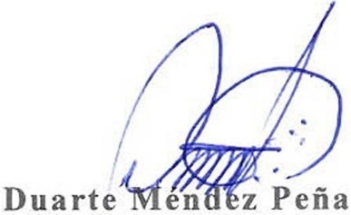
Director Ejecutivo

RESUMEN EJECUTIVO

Memoria Institucional 2025

La Unidad Técnica Ejecutora de Titulación de Terrenos del Estado (UTECT) ha regularizado en este año 2025 un total de 32,674 certificados de títulos a nombre de beneficiarios finales y de instituciones estatales donde el Estado Dominicano ha llevado a cabo proyectos de reforma agraria y vivienda, impactando a más de 124 mil personas.
Realizamos los levantamientos parcelarios de 68,737 inmuebles, ubicados en 14 provincias a nivel nacional. Hicimos las investigaciones catastrales y registrales de 69 parcelas, ubicados en ubicados en 12 provincias, de los cuales resultaron 65 parcelas factibles para se tituladas.
Los trabajos realizados han significado una inversión por parte del Estado Dominicano de menos de 662 millones de pesos, ahorrándoles a los beneficiarios más de 2,650 millones de pesos.
Para logras estos resultados, hemos realizado 29 Actos de Lanzamientos de nuevos proyectos, 27 levantamientos parcelarios y/o arquitectónicos de inmuebles, 35 operativos de censo sociales, 15 operativos de firmas de Actos de Transferencia, 23 actos de Entregas Presidencial de Certificados de Títulos a los beneficiarios, lo cual ha implicado una entrega y compromiso de todo el personal de la UTECT en los operativos realizados en las diferentes provincias.
La ejecución presupuestaria del año 2025 es del 91.52% del presupuesto vigente.
Durante la ejecutoria de la Unidad Técnica Ejecutora de Titulación de Terrenos del Estado a través del portal de SISCOMPRAS, en los primer tres trimestre del año obtuvimos una puntuación promedio de 86.98%.
Los indicadores de evaluación del desempeño, permitió comprobar que la Unidad Técnica Ejecutora de Titulación de Terrenos del Estado se encuentra en cumplimiento con los indicadores medidos en el Sistema de Monitoreo de la Administración Pública (SISMAP), obteniendo una puntuación de 87.95%.
Realizamos el proceso de actualización de la documentación que conforma el sistema de gestión de calidad (SGC) y a la NOBACI. Un total de treinta y seis (36) documentos fueron actualizados y veintiun (21) nuevos documentos se crearon en este año para cumplir con la NOBACI.
Alcanzamos el mayor promedio de trascendencia en cobertura de medios digitales e impresos; obteniendo 1,294 publicaciones en medios digitales y 7 impresos, alcanzando un estimado de lecturas de 1,050,000. En cuanto al alcance en sus redes sociales, la UTECT cuenta con 11,400 seguidores en Instagram. Mientras en Twitter alcanzamos los 709 seguidores y 556 seguidores en Facebook. En el canal de YouTube alcanzamos un total 977 suscriptores con un alcance de 35,400 visualizaciones.
Dentro del desempeño de los procesos jurídicos firmamos un total de diecinueve (19) contratos de las adjudicaciones, cincuentas (50) actas, seis (6) adendas y cinco (5) resoluciones relacionados a de los procesos de compras y contrataciones realizados por la UTECT en este año 2025.
Firmamos cuatro (4) acuerdos y/o convenios de cooperación interinstitucional con el Ministerio de Energía y Minas (MEM); los Comedores Económicos del Estado Dominicano (CEED); entre el Consejo del Poder Judicial (CPJ) y el Ministerio de la Presidencia (MINPRE); y el·Ministerio de Cultura de la República Dominicana.
Continuamos el proceso de implementación de las Normas Básicas de Control Interno (NOBACI), cumplido con cargar las evidencias requeridas, alcanzando una puntuación de 43.31% de implementación.
Realizamos la medición del nivel de satisfacción general de los beneficiarios que obtuvieron sus certificados de títulos de propiedad del proceso de Titulación de Terrenos del Estado, logrando un nivel de satisfacción del 98.92%.
En la evaluación del Portal Transparencia de la Unidad Técnica Ejecutora de Titulación de Terrenos del Estado (UTECT), obtuvo una calificación promedio de 88.05%.

INFORMACIÓN INSTITUCIONAL

Memoria Institucional 2025

Marco filosófico institucional

Misión
“Regularizar los inmuebles del Estado mediante la optimización de la titulación masiva en beneficio de la población que lo ocupa, garantizando la seguridad jurídica”.

Visión
“Ser la institución líder en la regularización y titulación de terrenos del Esado en la República Dominicana, reconocida por su transparencia, eficiencia y compromiso con el desarrollo sostenible y el bienestar social”.

Valores institucionales
- Compromiso social
- Transparencia
- Eficiencia
- Integidad

Base legal
La Unidad Técnica Ejecutora de Titulación de Terrenos del Estado (UTECT) estructura su base legal alrededor de la Constitución de la República, las leyes y decretos clave que establecen su funcionamiento, responsabilidades y procedimientos. Este conjunto normativo tiene como base el artículo 51 de la Constitución de la República del 27 de octubre de año 2024; la Ley de Registro Inmobiliario No. 108-05 del 23 de marzo del 2005; el Decreto 624-12 del 10 de noviembre del año 2012, que crea la Comisión Permanente de Titulación de Terrenos del Estado (CPTTE) y el Decreto 35-21 del 20 de enero del año 2021, que crea la Unidad Técnica Ejecutora de Titulación de Terrenos del Estado (UTECT).
En este sentido, de acuerdo con el Decreto núm. 35-21, modifica el artículo 5 del Decreto núm. 624-12, del 10 de noviembre de 2012, para que en lo adelante se lea de la manera siguiente: Articulo 5. La Comisión Permanente de Titulación de Terrenos del Estado (CPTTE) tendrá una Unidad Técnica Ejecutora de Titulaci6n de Terrenos del Estado (UTECT), bajo la dependencia del Ministerio de la Presidencia, la cual será coordinada por un director ejecutivo y 3 subdirectores regionales, quienes conformaran un equipo técnico y un equipo administrativo que permita el óptimo desarrollo de sus funciones y operatividad, con la función de garantizar el aumento de la capacidad operativa y una adecuada ejecución de las acciones que optimicen la titulación masiva de inmuebles; llevar a cabo los procedimientos de compras y contrataciones públicas necesarios para los procesos de titulación, de conformidad con la normativa vigente en la materia; ejecutar el patrimonio y presupuesto de la Comisión Permanente de Titulación de Terrenos del Estado (CPTTE); hacer los esfuerzos necesarios para viabilizar y facilitar los procedimientos masivos de titulación de inmuebles; coordinar con el Ministerio de la Presidencia, el Poder Judicial y los órganos de la Jurisdicción Inmobiliaria, los esfuerzos necesarios para garantizar una adecuada implementación de las políticas y estrategias para la titulación de terrenos del Estado; coordinar las acciones de índole legal y técnica catastral en relación a la titulación masiva de inmuebles, recomendadas por el Registro lnmobiliario; y efectuar procesos de reclutamiento y selección de personal para cubrir las necesidades de la Comisión Permanente de Titulación de Terrenos del Estado (CPTTE) en materia de recursos humanos.
Otro decreto es el Decreto 280-18, del 25 de julio de 2018, que establece un procedimiento especializado tendente a lograr la titulación de las unidades funcionales destinadas para fines de vivienda familiar y locales comerciales en los proyectos habitacionales construidos por el Estado dominicano en terrenos estatales desde 1962 hasta 2008.
El Decreto 642-23 del 19 de diciembre de 2023, modifica el artículo 1 del Decreto núm. 35-21, en el Artículo 5: “La Comisión Permanente de Titulación de Terrenos del Estado (CPTTE) tendrá una Unidad Técnica Ejecutora de Titulación de Terrenos del Estado (UTECT), bajo la dependencia del Ministerio de la Presidencia, la cual será coordinada por un director ejecutivo y 4 subdirectores regionales, quienes conformarán un equipo técnico y un equipo administrativo que permitirá un óptimo desarrollo de sus funciones y operatividad”.

Estructura organizativa
- Listado de los principales funcionarios por niveles jerárquicos de la institución:
Nombre | Cargo
Nivel Ejecutivo Máximo
Duarte Méndez Peña | Director Ejecutivo
Rubén Antonio Céspedes Rodríguez | Sub-Director Regional Yuma (Higuamo, Ozama)
Santiago Rafael Caba Abreu | Sub-Director Regional Cibao Norte (Cibao Noroeste)
Marino Esteban Vilchez Sánchez | Sub-Director Regional Valdesia (Enriquillo, El Valle)
Francisco Sandoval García | Sub-Director Regional Cibao Nordeste (Cibao Sur)

Nombre | Cargo
Nivel Ejecutivo Medio
José Vladimir Terrero Medrano | Director Catastral
Jezabel Peralta Quero | Directora de Asuntos Comunitarios
Suleyka Frias Jiménez | Directora Legal de Titulación de Terrenos del Estado
Nivel de Supervisión
Yelida Emilia Iliminada García Fermín | Encargada Departamento Administrativo Financiero
Juana Aurelia Herrera Cuello | Encargada Departamento de Planificación y Desarrollo
Ursulina del Carmen de Delgado | Encargada Departamento Jurídico
Wanda Sánchez | Encargada Departamento de Comunicaciones
Jesús Alcantara Alcantara | Encargado Departamento de Tecnología de la Información y Comunicación
Francia Montero de Oleo de García | Encargada Departamento de Políticas y Estrategias de Titulación de Terrenos del Estado
Wilson Jorge Sosa Correa | Encargado Departamento de Seguridad
Clemente De Jesús Mateo Peña | Encargado Departamento de Mensura
Willy Manuel Arias Custorio | Encargado Departamento de Instrumentación de Expediente
Kirsys Altagracia Tiburcio Veloz de Álvarez | Encargada Departamento de Infraestructura
Sindy Steysi Sánchez Pujols | Encargada Departamento de Asuntos Registrales
Geovanni Federico Castro | Encargado Departamento de Asuntos Judiciales
María Altagracia Sánchez | Encargada División Financiera
Sorangel Castillo Ogando | Encargada División de Compras y Contrataciones
Claudio Toribio Bello Nova | Encargado División de Servicios Generales
Juan Pablo Mejía Martínez | Encargado de la División de Administración del Servicio TIC

Nombre | Cargo
Nivel de Supervisión
Sarah Andreina Marchena García | Encargada de la División de Documentos Legales
Marcos Alain Martinez Vargas | Encargado de la División de Evaluación de Expedientes
José Mercedes Pujols Feliz | Encargado Sección de Transportación
Fuente: Departamento de Recursos Humanos
- Estructura organizativa aprobada:
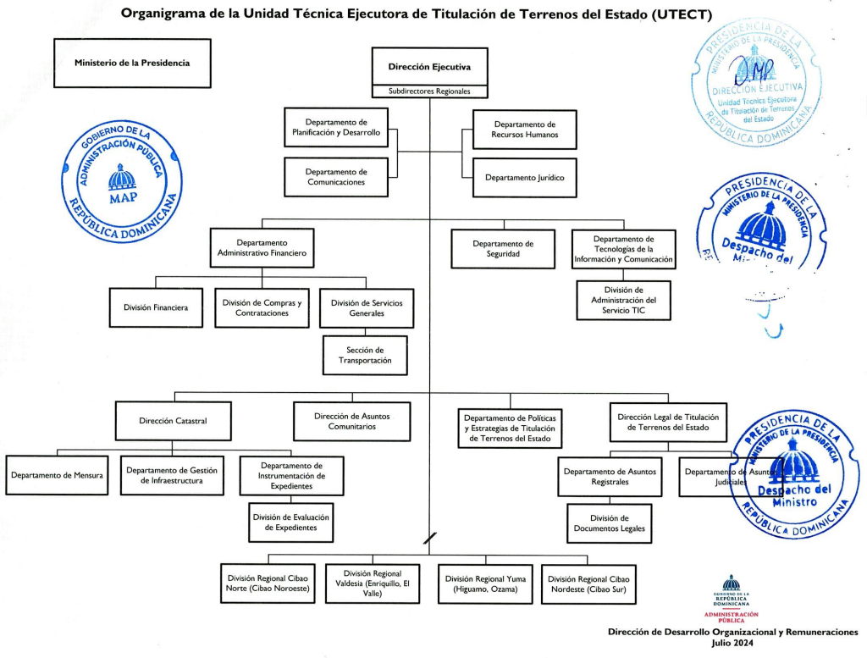
Fuente: Resolución núm. UTECT-2024-01/ Departamento de Planificación y Desarrollo

Planificación estratégica institucional
La Unidad Técnica Ejecutora de Titulación de Terrenos del Estado (UTECT) ha formulado su Plan Estratégico Institucional 2025-2028, en el cual se establecen las prioridades, objetivos y metas institucionales para el cuatrienio, alineados con las políticas de regularización de terrenos estatales y los principios de sostenibilidad, desarrollo comunitario y transparencia en la gestión pública. Este plan reafirma el compromiso de la UTECT con la titulación masiva responsable y la inclusión de las comunidades en el proceso, alineado con los Objetivos de Desarrollo Sostenible (ODS), con el Plan Nacional Plurianual del Sector Público (PNPSP), con las metas de la Estrategia Nacional de Desarrollo (END) 2030, con el Programa de Gobierno 2024-2028 y con los lineamientos del Ministerio de Economía, Planificación y Desarrollo (MEPyD) de la República Dominicana en su Manual Metodológico para la Gestión de la Planificación Estratégica Institucional (PEI) de julio de 2024.
En Plan Estratégico Institucional 2025 – 2028 partiendo de las responsabilidades institucionales, definimos los cinco principios que basan nuestro accionar: Legalidad y Transparencia; Equidad y Acceso Justo; Eficiencia y Calidad; Compromiso con el Desarrollo Sostenible; Innovación y Mejora Continua; estos principios nos guió en el establecimiento de los tres ejes estratégicos que centran la misión fundamental de la UTECT para estos cuatro años: 1. Eficiencia en los Procesos de Titulación; 2. Fortalecimiento institucional; y 3. Integración y Desarrollo Comunitario.

RESULTADOS MISIONALES

Memoria Institucional 2025

Información cuantitativa, cualitativa e indicadores de los procesos misionales

Procesos Catastrales
Con el objetivo de elaborar e implementar las estrategias y acciones técnicas de mensura catastral necesarias para regularizar la situación catastral de los proyectos en los cuales hemos trabajado en este año, se han ejecutado las siguientes actividades:
- Investigaciones Catastrales y Registrales:
Realizamos las investigaciones de 69 parcelas, ubicados en ubicados en 12 provincias, de los cuales resultaron 65 parcelas factibles correspondiente a los siguientes proyectos:
Listado de Proyecto Factibles
Ítems Nos. | Proyectos | Cant. de Resultantes Proyectada
1 | La Puya | 850
2 | Hato del Yaque II | 1,200
3 | El Higuero | 1,500
4 | La Otra Banda | 1,000
5 | San Marcos Abajo | 3,500
6 | Palo Verde | 800
7 | El Pecoson | 1,500
8 | Villa Ogando | 1,500
9 | Los Medina/La Cuchilla | 1,200
10 | Basima | 550
11 | Cumayasa | 400
12 | La Ceiba | 1,800
13 | La Fe | 150
Listado de Proyecto Factibles
Ítems Nos. | Proyectos | Cant. de Resultantes Proyectada
14 | Los Minas Norte/ Cancino | 2,700
15 | Marañon | 600
16 | La Javilla/ Los Praditos | 650
17 | Los Rios | 400
18 | Los Mameyes | 1,500
19 | Bayaguana-Monte Plata | 2,400
20 | Bayaguana-Monte Plata | 500
21 | Sabana Perdida (C. Hermanas M.) | 300
22 | Villa Progreso (La Romana) | 5,000
23 | El Prado - Azua | 800
24 | La Bombita - Azua | 1,400
25 | Batey el Naranjo | 900
26 | Barrio San Pedro - Higüey | 500
27 | Sabana Grande de Batey I - Santiago | 500
28 | Villa Fatima - Santiago | 800
29 | Altos de Rafey - Santiago | 300
30 | Cruce de Guerra -El Cajuilito | 1,200
Total de Resultantes Proyectadas |  | 36,400
Fuente: División de Evaluación de Expedientes/Departamento de Instrumentación de Expedientes
- Levantamientos parcelarios:
Realizamos los levantamientos parcelarios de 68,593 inmuebles, ubicados en ubicados en 14 provincias como son: Azua, La Vega, Distrito Nacional, Santo Domingo, Santiago, Hato Mayor, Monte Plata, Valverde, Sánchez Ramírez, Puerto Plata, Monte Cristi, San Cristóbal, La Romana, La Altagracia, correspondiente a los siguientes proyectos:

Listado de Proyecto Medidos-UTECT
Ítems Nos. | Proyectos | Cantidad de Resultantes
1 | San Luis, San Isidro | 8,338
2 | Distrito Nacional – Zona Norte Etapa I P.No.206-A-5 | 8,476
3 | Boca Chica P.No. 264, 512 | 10,351
4 | Chirino - Monte Plata | 1,083
5 | Proyecto Bonao | 1,036
6 | El Yagal | 793
7 | Pedro Brand | 2,174
8 | Sabana Perdida Sur | 5,633
9 | Sabana de la Mar | 4,578
10 | Lebron – Los Alcarrizos | 2,385
11 | Guanuma- Sto. Dgo. Norte | 1,087
12 | Valverde Mao – Boruco | 584
13 | Gonzalo – Monte Plata | 1,755
14 | La Puya – Distrito Nacional | 1,387
15 | Jardín Botánico - Santiago | 9
16 | Hato del Yaqué – Santiago | 1,387
17 | El Higüero – Sto. Dgo. Norte | 1,416
18 | Villa Liberación- Santiago | 1,156
19 | Palo Verde – Monte Plana – Castañuelas | 917
20 | El Pescozón – Cotuí. | 970
21 | Los Mameyes – Sto. Dgo. Este | 2,401
22 | Basima – Villa Altagracia | 500
23 | Villa Ogando | 2,401
24 | Los Minas | 500
25 | La Romana | 2,788
26 | El carril – Haina | 563
27 | San Marcos – Puerto Plata | 4,069
Total de Inmuebles Medidos |  | 68,737
Fuente: Departamento de Mensura

- Preparación y tramitación de expediente técnico
Hemos preparado, depositado y tramitado cincuenta y siete (57) expedientes técnicos, equivalente a 86,185 inmuebles, con una extensión superficial de aproximadamente 66,420,481.29 metros cuadrados. Hasta la fecha se han aprobado veintidos (22) expedientes técnicos por parte de la Dirección Regional de Mensura Catastral, correspondiente, 35 expedientes técnicos están depositados para ser aprobados y 7 expedientes técnicos se encuentran en proceso de preparación para ser sometidos. Los proyectos ejecutados están ubicados en 14 provincias impactando a más de 21 municipios a nivel nacional.
  - Proyectos aprobados por la Dirección Regional de Mensuras Catastrales correspondientes:
Hemos recibido la aprobación por ante la Dirección Regional de Mensuras Catastrales de 33,583 inmuebles, abarcando una superficie titulada de 30,655,327.02 metros cuadrados, a través de la instrumentacion de dieciocho (18) expedientes técnicos, los mismos se encuentran ubicados en 10 provincias como son; San Pedro, Samaná, Puerto Plata, Santo Domingo, San Cristóbal, La Romana, Distrito Nacional, Bahoruco, Peravia, Pedernales, estos proyectos son:
Proyectos aprobados por ante la DRMC
Ítems Nos. | Nombre del Proyecto | Cantidad de Inmuebles
1 | San Pedro II | 4,366
2 | El Catey – Samaná | 410
3 | Puerto Plata | 1,254
4 | Palmarejo | 5,635
5 | San Cristóbal Centro | 3,310
Proyectos aprobados por ante la DRMC
Ítems Nos. | Nombre del Proyecto | Cantidad de Inmuebles
6 | La Victoria – La Arquidiócesis | 1,502
7 | La Victoria – La Arquidiócesis | 450
8 | Santa Rosa – Los Alcarrizos | 2,764
9 | La Romana | 1,039
10 | Domingo Savio I | 3,544
11 | Condominio Los Maestros | 40
12 | Neyba | 1,510
13 | Boca Chica | 1
14 | Pedernales – Cabo Rojo | 2
15 | Framboyán | 60
16 | Pueblo Nuevo | 3,115
17 | Arroyo Hondo – Peravia | 1,278
18 | Domingo Sabio II | 3,302
Total de Inmuebles Aprobados |  | 33,583
Fuente: Departamento de Instrumentación de Expedientes
Imagen de las provincias impactada en los proyectos aprobado – UTECT 2025:
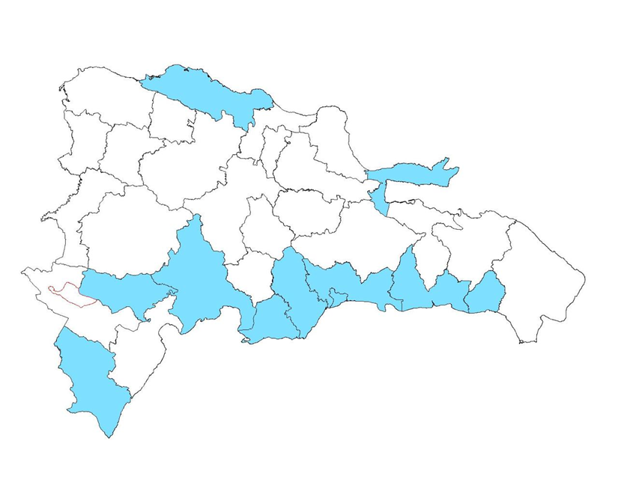
Fuente: Departamento de Instrumentación de Expedientes

Cantidad de inmuebles aprobados por Regiones-UTECT:

Fuente: Departamento de Instrumentación de Expedientes

  - Proyectos sometidos pendientes de aprobados ante la Dirección Regional de Mensuras Catastrales correspondientes:
Actualmente se han sometido y estan pendientes de la aprobación 35 expedientes técnicos, correspondientes a 52,602 inmuebles, abarcando una superficie titulada de 35,765,154.27 metros cuadrados, los mismos estan ubicados en 14 provincias: Azua, La Vega, , Distrito Nacional, Santo Domingo, Santiago, Hato Mayor, Monte Plata, Valverde, Santiago, Sanchez Ramirez, Puerto Plata, Monte Cristi, San Cristóbal, La Romana y La Altagracia. Estos proyectos son:
Proyectos en trámite por ante la DRMC
Ítems Nos. | Nombre del Proyecto | Cantidad de Inmuebles
1 | San Luis San Isidro (El Bonito), P.No.03 | 1,730
Proyectos en trámite por ante la DRMC
Ítems Nos. | Nombre del Proyecto | Cantidad de Inmuebles
2 | San Isidro – San Luis Etapa I, P.No.3-A | 3,871
3 | San Isidro – San Luis Etapa II, P.No.3-A | 2,503
4 | Distrito Nacional – Zona Norte Etapa I P.No.206-A-5 | 4,085
5 | Distrito Nacional – Zona Norte Etapa II P.No.206-A-5 | 1,954
6 | Boca Chica P.No.264 | 3,120
7 | Boca Chica P.No.512 – Etapa I | 3,212
8 | Boca Chica P.No.512 – Etapa II | 2,458
9 | Boca Chica P.No.512 – Etapa III | 1,358
10 | El Nuevo Llagal P.No.69 | 507
11 | Proyecto Jayaco P.No.18 | 373
12 | Piedra Blanca P.No.10-Ref | 306
13 | Proyecto Villa Sonador P.No.11 | 250
14 | Pedro Brand P.No.2-Ref | 1,458
15 | Sabana Perdida Sur P. No. 3-REF-A, Etapa I | 2,732
16 | Sabana de la Mar P.No.69 – Etapa I | 2,240
17 | Sabana de la Mar P.No.69 – Etapa II | 2,190
18 | Sabana Perdida Sur P. No. 3-REF-A – Etapa II | 2,518
19 | Framboyán-P. No. 16-Azua | 60
20 | Lebron – Los Alcarrizos | 2,377
21 | Guanuma- Sto. Dgo. Norte P. No. P. 26, 277, 275 | 1,058
22 | La Caguasa- Chirino P.No.05 | 193
23 | Chucho Sala – Chirino P.No. 32 | 193
24 | La Altagracia – Chirino P.No.29 | 163
25 | Valverde Mao – Boruco P.No.212 | 577
26 | Gonzalo – Monte Plata | 1,699
27 | La Puya – Distrito Nacional P. No. 6-REF - B-1-A -C- 7- H-2-A | 1,392
28 | Jardín Botanico - Santiago P.No.16-A-6 | 9
Proyectos en trámite por ante la DRMC
Ítems Nos. | Nombre del Proyecto | Cantidad de Inmuebles
29 | Hato del Yaqué – Santiago P. No. 207-B-8 | 1,361
30 | El Higüero – San. Dom. Norte – 09 | 1,477
31 | Villa Liberación- Santiago P.No.69 | 1,117
32 | Palo Verde – Monte Plana – Castañuelas P. No. 32-B | 561
33 | El Pescozón – Cotuí P. No. 15-A | 935
34 | Los Mameyes – San. Dom. Este P. No. 190-C, 199-B-1-A-2-A y 199-A-2 | 2,072
35 | Basima – Villa Altagracia P. No. 24,40-D | 493
Total de Inmuebles Pendientes de Aprobados |  | 52,602
Fuente: Departamento de Instrumentación de Expedientes

Imagen de las provincias de los proyectos en proceso de trámite-UTECT:
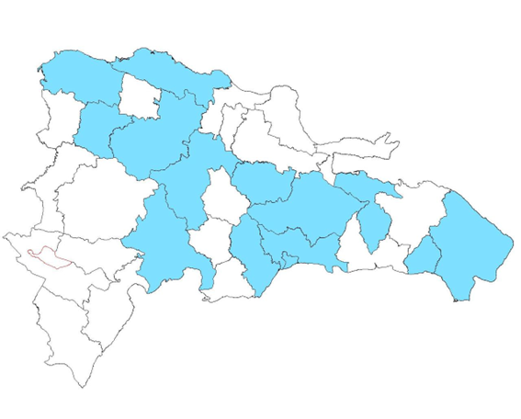
Fuente: Departamento de Instrumentación de Expedientes

  - Proyectos en proceso de preparación de expediente técnico para ser sometidos a la aprobación antes la Dirección Regional de Mensuras Catastrales correspondientes:
Un total de 6 expedientes técnicos se encuentran en proceso de preparación, con aproximadamente 11,170 inmuebles, estos estan ubicados en las provincias; Santo Domingo, San Cristobal, La Altagracia, Puerto Plata, estos expedientes son:
Proyectos en Preparación de Expedientes
Ítems Nos. | Nombre del Proyecto | Cantidad de Inmuebles
1 | Villa Ogando | 2,500
2 | Barrio San Pedro, Higüey – | 700
3 | El Carril de Haina | 500
4 | San Marcos, Puerto Plata | 4,500
5 | La Seiba | 1200
6 | Los Minas | 2,270
Fuente: Departamento de Instrumentación de Expediente

  - Inspección de inmuebles durante los operativos de Censo Social y Firmas de Actos de transferencias:
Se han instrumentado unos 35 expedientes de los cuales se confeccionarón los planos para los Operativos de Censo Social, de unos 72,742 inmuebles, además las brigadas ejecutarón concomitantemente las verificaciones de cierres de cada uno de los inmuebles.
Verificación e inspección durante 11 operativos de firmas de actos de transferencia de un total de 25,640 inmuebles, donde se determinaron la correcta ubicación de los beneficiarios y de los inmuebles regularizados físicamente.
- Levantamientos y elaboración de planos arquitectónicos y solicitud de licencia de construcción
  - Levantamientos arquitectónicos:
Durante el año 2025 se realizaron levantamientos arquitectónicos de 20 proyectos de condominios, correspondiente a 3,683 unidades funcionales levantadas. Estas unidades funcionales están localizadas en 9 provincias y distribuidas en 14 municipios del territorio nacional:
Listado de Proyectos de Condominios Levantados
Ítems Nos. | Nombre del Proyecto | Provincia | Unidades Funcionales
1 | Residencial CDEEE | Santo Domingo | 198
2 | Villa Progreso San José de Ocoa | San José de Ocoa | 160
3 | El Pensador | Santo Domingo | 462
4 | Residencial Gregorio Luperón | Santo Domingo | 72
5 | Los Maestros | La Romana | 174
6 | Residencial José Contreras Manzana I | Santo Domingo | 146
7 | Residencial José Contreras Manzana II | Santo Domingo | 96
8 | Residencial Felicidad | La Altagracia | 80
9 | Villa Progreso San Cristóbal | San Cristóbal | 232
10 | Villa Liberación San Juan | San Juan | 465
11 | Los Frailles II | Santo Domingo | 388
12 | Residencial D’Alessandro | Santo Domingo | 54
13 | Villa Progreso Vicente Noble | Barahona | 72
14 | Edificio INVI-CEAC | Santo Domingo | 6
15 | Villa Progreso La Reforma | Duarte | 138
16 | Vill Olímpica (Lado Norte) | Santo Domingo | 276
17 | INVI CEAC Boca Chica | Santo Domingo | 48
18 | Proyecto Salomé Ureña | Santo Domingo | 72
Listado de Proyectos de Condominios Levantados
Ítems Nos. | Nombre del Proyecto | Provincia | Unidades Funcionales
19 | Los Profesionales | La Romana | 264
20 | Villa Progreso Santa Fé | San Pedro de Macorís | 96
Total de Unidades Funcionales Levantadas |  |  | 3,683
Fuente: Departamento de Gestión de Infraestructura

  - Preparación de expedientes para solicitar licencias de construcción ante el Ministerio de la Vivienda y Edificaciones (MIVED).

    - Proyectos con Planos preparados:
Se han preparado los planos arquitectónicos o depositados, para la obtención de licencia de construcción ante el MIVED, de seis (6) expedientes, correspondientes a 6 proyectos de condominio. Estas unidades funcionales están localizadas en una (1) provincia y distribuidas en cinco (5) municipios del territorio nacional:
- 54 unidades funcionales del proyecto Residencial D’Alessandro, en municipio de Boca Chica, provincia Santo Domingo.
- 198 unidades funcionales del proyecto Residencial CDEEE, Santo Domingo Oeste, Provincia Santo Domingo.
- 276 unidades funcionales del proyecto Villa Olímpica, acera Norte, en Santo Domingo Este, provincia Santo Domingo.
- 462 unidades funcionales del proyecto El Pensador, en Villa Duarte en municipio Santo Domingo Este, provincia Santo Domingo.
- 146 unidades funcionales del proyecto Residencial José Contreras Manzana I, en el Distrito Nacional, provincia Santo Domingo.
- 96 unidades funcionales del proyecto Residencial José Contreras Manzana II, en el Distrito Nacional, provincia Santo Domingo 108 unidades funcionales del proyecto El Polvorín, en el municipio Santo Domingo Norte, provincia Santo Domingo.
    - Proyectos depositados pendientes de Licencia:
Tenemos cinco (5) expedientes depositados en el MIVED, que suman un total de 920 unidades funcionales en espera de Licencia de Construcción. Corresponden a los proyectos de Condominio:
- 54 unidades funcionales del proyecto Residencial D’Alessandro, en municipio de Boca Chica, provincia Santo Domingo.
- 232 unidades funcionales del proyecto Villa Progreso San Cristóbal, en el municipio San Critóbal, provincia San Critóbal.
- 172 unidades funcionales del proyecto Villa San Carlos, en el municipio La Romana, provincia La Romana.
- 144 unidades funcionales del proyecto George, en el municipio La Romana, provincia La Romana.
- 198 unidades funcionales del proyecto Residencial CDEEE, Santo Domingo Oeste, Provincia Santo Domingo.

    - Proyectos con Licencias obtenidas:
Cinco (5) proyectos de condominio para un total de 1,170 unidades funcionales, del que se obuvieron de licencia de construcción ante el MIVED. Estas unidades funcionales están localizadas en cinco (5) provincias y distribuidas en cinco (5) municipios del territorio nacional:
- 138 unidades funcionales del proyecto Villa Progreso La Reforma en el municipio de Villa Riva, provincia Duarte.
- 465 unidades funcionales del proyecto Villa Liberación San Juan, en el municipio San Juan de la Maguana, provincia San Juan.
- 384 unidades funcionales Los Frailes II, en el municipio Santo Domingo Este, provincia Santo Domingo.
- 108 unidades funcionales del proyecto Villa Liberación San Cristóbal, en municipio San Cristóbal, provincia San Critóbal.
- 72 unidades funcionales del proyecto Villa Progreso Vicente Noble, en municipio Vicente Noble, provincia Barahona.

- Otras acciones desarrolladas:
- En este 2025 estuvimos dando soporte al Proyecto Santo Domingo 2050, respecto a 19 expedientes que fueron sometidos ante la DRMC, a los cuales les realizamos una revisión preliminar, así también les fue suministrado el oficio de remisión de expedientes, carta conformidad y declaración de posesión de cada uno de los inmuebles, posterior a esto también les cooperamos con la solicitud de prorroga requerida a los fines de poder dar continuidad ante los órganos de la Jurisdicción Inmobiliaria a los expedientes.
- Readecuaciones de Infraestructuras:
Durante el año 2025 se continuó con las adecuaciones de oficinas y espacios para el personal de la institución. En ese orden se realizaron en los locales 11 y 27 de Unicentro Plaza y en el edificio de Gazcue, a continuacion una lista de dichas actividades:
- La adecuación de la oficina de la Directora Legal en el local 27 y la de su asistente.
- Se prepararon los diseños y planos para las readecuaciones de las oficinas para la Regional Nordeste y para alojar el Álmacen de la Institución.

Procesos Comunitarios
- Lanzamientos de proyectos
La Unidad Técnica de Titulación de Terrenos del Estado en el transcurso del año 2025 ha realizado un total de 29 lanzamientos de nuevos proyectos, ubicados en 14 provincias de todo el territorio nacional, con un impacto a 266,600 personas. El objetivo de los lanzamientos es establecer contacto con las comunidades para informarlas sobre los proyectos de titulación que se realizarán, a los fines de que participen activamente en el proyecto de titulación y obtener la colaboración de juntas de vecinos, líderes comunitarios y religiosos, para facilitar y fiscalizar el trabajo que realizará la UTECT. A continuación, el cronológico de lanzamientos del año:
Lanzamientos de Nuevos Proyectos Realizados
Ítems Nos. | Proyecto | Fecha | Resultantes Proyectadas | Sectores Beneficiados
1 | Distrito Nacional Norte | 12/01/2025 | 7,500 | Capotillo, 24 de Abril, Simón Bolívar, Las Cañitas, Gualey parte, y Ensanche Luperón parte
2 | Boca Chica | 28/01/2025 | 9,000 | Los Tanquesitos. Andrés, San Ramón, La Bobina y La Vegia.

Lanzamientos de Nuevos Proyectos Realizados
Ítems Nos. | Proyecto | Fecha | Resultantes Proyectadas | Sectores Beneficiados
3 | Monseñor Nouel | 20/02/2025 | 1,500 | Jayaco, Jayaco La Ceiba-San Isidro, Jayaco Abajo, Peñaloza, Vista Hermosa Maimón, Blanco, Rincón de Yuboa y Piedra Blanca.
4 | El Nuevo Llagal | 6/03/2025 | 650 | El Nuevo Llagal y parte del Copey
5 | Pedro Brand | 25/03/2025 | 2,000 | Mejoramiento I y II, Brisas de Pedro Brand, La Esperanza, Las Mercedes, Colinas del Oxígeno, Los Cartones y Los Cocos
6 | Sabana Perdida II | 22/04/2025 | 5,000 | La Javilla, Costa Linda, Villa Blanca, Villa Blanca II, Sabana Centro, Altos de Sabana Perdida y una parte de La Barquita
7 | Sabana de la Mar | 15/05/2025 | 5,000 | Centro del Pueblo, Los Multifamiliares, La Javilla, El Tanque, Pueblo Abajo I y II, Catarei I yII, Tía María Las Cinco Casitas, San Carlos, Pajarito I y II, El Licey y el Caimito Adentro.
8 | Guanuma | 24/06/2025 | 1,000 | Guanuma
9 | Lebro-La Fé | 01/07/2025 | 2,100 | Lebrón y La Fé
10 | Boruco | 07/7/2025 | 900 | Boruco
11 | Chirino | 15/7/2025 | 1,400 | Pueblo Nuevo, La Altagracia y el Chucho de Salas
12 | Gonzalo | 21/7/2025 | 800 | Los Cachimbos,Centro del Pueblo, Barrio Verde, Ramón Rosa y Gonzalo
13 | La Puya | 29/7/2025 | 1,200 | La Puya
14 | Hato del Yaque | 13/08/2025 | 1,200 | El Tamarindo, Villa Progreso y Mateo Pelón
15 | El Higuero | 20/08/2025 | 1,400 | La Gina, Los Cazabes, Duquesa y Los Cajuilitos.
Lanzamientos de Nuevos Proyectos Realizados
Ítems Nos. | Proyecto | Fecha | Resultantes Proyectadas | Sectores Beneficiados
16 | Villa Liberación | 28/08/2025 | 1,200 | Villa Liberación - la Otra Banda
17 | San Felipe | 07/09/2025 | 5,000 | Celestino, San Marcos y El Javillar
18 | Palo Verde | 16/09/2025 | 1,000 | San Martín de Porres, La Reforma, Los Solares, El Ahogado y Barrio Chijo
19 | El Pescozón | 23/09/2025 | 1,500 | Padre Fantino (El Pescozón) y La Fortuna
20 | Villa Ogando | 30/09/2025 | 1,500 | La Ciénaga, Hato Nuevo, Villa Ogando, Villa Verde, La Angelita, Altamira, Brisas de Villa Verde y Nuevo Horizonte
21 | Los Mameyes II | 07/10/2025 | 2,200 | Los Mameyes
22 | Básima | 21/10/2025 | 550 | Básima y Guanito
23 | El Carril | 29/10/2025 | 750 | El Calvario, El Caliche, Arenoso, La Pared y Barrio Nuevo
24 | Villa Progreso, La Romana | 11/11/2025 | 5,500 | Villa Progreso, Cumajón, Juan pablo Duarte y Cumayasa
25 | La Ceiba | 18/11/2025 | 1,800 | La Ceiba, La Piña y La Jaiba
26 | Los Mina II | 25/11/2025 | 2,700 | Los Mina Norte, Cancino, La Milagrosa, Invi de Los Mina y La Cruz de Mendoza
27 | B. San Pedro – Higüey | 02/12/2025 | 500 | Barrio San Pedro (parte)
28 | El Prado | 09/12/2025 | 800 | El Prado y Buenos Aires
29 | San Felipe | 16/12/2025 | 2,000 | San Felipe de Villa Mella
Fuente: Dirección de Asuntos Comunitarios

- Censos Sociales
A través de los 35 censos sociales realizados durante este año, hemos censado 72,742 inmuebles, impactando a más de 290,928 personas, a través de los cuales hemos identificado los datos de los beneficiarios de los proyectos como son documentos de identidad, estado civil, documentación que prueben como adquirió la propiedad a fines de completar la información y soporte requeridos para la correcta determinación del derecho registral. Siendo estos el punn to de partida con la cual se realizaron las notificaciones a las autoridades correspondientes, las instituciones vinculadas y a los representantes comunitarios de la zona a titular con los que agendamos las fechas de los censos sociales realizados y definimos el plan de trabajo para la divulgación de información relacionada a los proyectos de titulación a través de los medios de comunicación y sistema de perifoneo. Cronológico de censos sociales realizados en el año:
Censos Sociales Realizados
Ítems Nos. | Proyecto | Fecha del Censo | Inmuebles censados
1 | Caballona | 7 al 10 y 13 al 16/01/2025 | 2,948
2 | Hato Nuevo III | 22 al 24 y 28 al 30/01/2025 | 1,262
3 | San Luis, El Bonito I | 12 al 14 y 18 al 25/02/2025 | 1,750
4 | La Cuaba | 26 y 28/02/2025 | 1,196
5 | San Luis, El Bonito II | 4 al 6 y 11 al 13/03/2025 | 3,275
6 | San Luis, El Bonito III | 18 al 21 y 25 al 27/03/2025 | 2,494
7 | Bocha Chica I | 2 al 4; 8 al 11; 22 al 23/04/2025 | 3,076
Censos Sociales Realizados
Ítems Nos. | Proyecto | Fecha del Censo | Inmuebles censados
8 | Monseñor Nouel | 24 al 26/02/2025 | 1,427
9 | Distrito Nacional Norte I | 29/4 al 2/5; 6 al 9 y 13/5/2025 | 3,835
10 | Boca Chica II | 20 al 23; 27 al 28/5 y 3/6/2025 | 3,310
11 | Boca Chica III | 3 al 6 y 10 al 13/06/2025 | 2,448
12 | Guerra P. 32 | 10 al 11/06/2025 | 358
13 | Condominio Guaricano | 20/06/2025 | 736
14 | Condominio Villa Progreso, Villa Altagracia | 27/6/2025 | 160
15 | Distrito Nacional Norte II | 1 al 4/07/2025 | 1,900
16 | San Luis | 8/07/2025 | 454
17 | Los Girasoles II | 9 al 11 y 15 al 16/7/2025 | 2,134
18 | Los Girasoles I | 16 al 18 y 22 al 24/7/2025 | 2,417
19 | Boca Chica IV | 29/07 al 1/08/2025 | 1,358
20 | Pedro Brand | 5 al 08/08/2025 | 1,454
21 | Sabana de la Mar I | 12 al 15/08/2025 | 2,143
22 | Guanuma | 19 al 21/08/2025 | 893
23 | Boruco | 27 al 28/08/2025 | 607
24 | Sabana de la Mar II | 2 al 04/09/2025 | 2,259
25 | Lebrón- La Fé | 9 al 12 y 16 al 18/09/2025 | 2,378
26 | Chirino | 23 al 25/09/2025 | 878
27 | La Puya | 30/09 y 1 al 2/10/2025 | 1,383

Censos Sociales Realizados
Ítems Nos. | Proyecto | Fecha del Censo | Inmuebles censados
28 | Gonzalo | 7 al 9/10/2025 | 1,698
29 | Sabana Perdida Sur II | 14 al 17; 21; 28 al 29 al 30/10/2025 | 2,537
30 | Hato del Yaque II | 4 al 7/11/2025 | 1,358
31 | Villa Liberación – La Otra Banda | 20 al 22/11/2025 | 1,114
32 | El Higuero | 25/ al 28/11 y 02/12/2025 | 1,668
33 | Condominio Villa Liberación Manz. 11 | 9 al 10/12/2025 | 500
34 | Condominio Villa Liberación Manz. 4-P y el Almirante Manz. IV | 11 al 12/12/2025 | 236
35 | Condominio José Fco. Peña Gómez | 16 al 19/12/2025 | 1,086
Fuente: Dirección de Asuntos Comunitarios

Procesos Legales
- Operativos de Firma
La UTECT ha realizado 15 operativos de firmas durante el año 2025, los cuales equivalen a un total de 25,640 inmuebles, repartidos por todo el territorio nacional, impactando de manera positiva a igual número de familias distribuidas en las siguientes regiones:
- Sede Central: 3,306 inmuebles.
- Regional Este: 7,874 inmuebles.
- Regional Sur: 14,460 inmuebles.
Operativos de Firma
Ítems Nos. | Proyecto | Fecha | Total de Resultantes
1 | La Romana | 22/01/2025 al 25/01/2025 | 2,521
2 | La Romana | 19/02/2025 al 20/02/2025 | 2,521
Operativos de Firma
Ítems Nos. | Proyecto | Fecha | Total de Resultantes
3 | Valiente | 12/02/2025 al 14/02/2025 | 710
4 | Villa Progreso/San Pedro | 19/02/2025 al 20/02/2025 | 934
5 | Villa Linda-Palmarejo | 4/03/2025 al 21/03/2025 | 5,636
6 | Villa Progreso del Este | 10/07/2025 al 11/07/2025 | 276
7 | Pueblo Nuevo | 28/07/2025 al 1/08/2025 | 3,115
8 | Hato Nuevo II | 19/08/2025 al 21/08/2025 | 688
9 | Neyba I | 26/08/2025 al 29/08/2025 | 792
10 | Moscú-San Cristóbal I | 23/09/2025 al 1/10/2025 | 3,310
11 | San Pedro II | 21/10/2025 al 31/10/2025 | 4,367
12 | San Pedro II | 1/11/2025 al 7/11/2025 | 4,367
13 | Proyecto Villa Progreso Villa Altagracia | 10/12/2025 al 11/12/2025 | 160
14 | Domingo Savio II | Diciembre 2025 | 3,306
15 | Guayacanal | Diciembre 2025 | 759
TOTAL |  |  | 25,640
Fuente: DashBoard de Titulación/ Dirección Legal

- Proyectos Judiciales
La UTECT ha instrumentado treinta y cuatro (34) proyectos que han implicado procesos judiciales ante el Tribunal de Tierras de Jurisdicción Original del Distrito Nacional, de los cuales uno (1) de estos ha sido conocido por ante el Tribunal de Tierras de Jurisdiccion Original de Puerto Plata, nos referimos al proyecto de Montellano; que entre todos equivalen a un total de 29,455 inmuebles, impactando de manera positiva a igual número de familias, ahorrándoles a estas familias más de RD$4,418,250,000.00 que les hubiese costado de manera privada. A continuación, el detalle de los proyectos judiciales realizados en el año 2025:
- Pepillo Salcedo (P. 1-B-2, D.C. 13): se encuentra en estado de fallo y se han conocido 12 audiencias hasta la fecha y la última fue el 18/09/2025. El expediente es el No. 031201668174. Este proyecto cuenta con un total de 805 resultantes.
- Montecristi III (P. 23, D.C. 13): la última audiencia de fecha 04/08/2025, se dictó sentencia de reapertura de los debates No. 0314-2025-S-00150, dejando dicho proceso sobreseido hasta tanto el órgano técnico remita la aprobación y los planos firmados, para luego fijación de audiencia para continuar con el proceso de deslinde. El expediente es el No. 31012023003471. Con este proceso serán aprobados 140 nuevos inmuebles.
- Montecristi III (P. 36-B y 47, D.C. 11): se encuentra abierto y se han conocido 8 audiencias, de las cuales 4 han sido este año, la última en fechas 25/09/2025, donde se reenvió para que los planos y el oficio de aprobación sean enviados al departamento de mensura para los fines de corrección, se fijó para el 29/01/2026. El expediente es el No. 31012023018701. Con este proceso serán aprobados 323 nuevos inmuebles.
- La Victoria (P. 90, 91 D.C. 23): se encuentra abierto y se han conocido 6 audiencias, la última del 25/09/2025, fue reenviada para que los planos y el oficio de aprobación sean enviados al departamento de mensura para los fines de corrección, se fijó audiencia para el 22/01/2026. Con este proceso serán aprobados 691 nuevos inmuebles.
- Las Matas (Cuenca Sabaneta - Saneamiento): en la última audiencia de fecha 04/08/2025, se dictó sentencia de reapertura de los debates No. 0314-2025-S-00157, dejando dicho proceso sobreseido hasta tanto el órgano técnico remita la aprobación y los planos firmados, para luego se solicite la fijación de audiencia para continuar con el proceso de deslinde, el cual fue enviado a Mensura en fecha 03/09/2025 y fijando audiencia para el 04/12/2025. El expediente es el No. 31012023002104. Con este proceso serán aprobados 170 nuevos inmuebles.
- San Juan (Cuenca San Juan de la Maguana - Saneamiento): este proyecto fue aprobado recientemente y se fijó la primera audiencia para el 04/12/2025. El expediente es el No. 2025-0241056. Con este proceso serán aprobados 133 nuevos inmuebles.
- San Juan (Cuenca San Juan de la Maguana - Saneamiento): fue sobreseido en la última audiencia de fecha 11/09/2025, el cual fue enviado a Mensura en fecha 17/09/2025, y se fijó audiencia para el 05/03/2026. El expediente es el No. 2025-0192976. Con este proceso serán aprobados 355 nuevos inmuebles.
- Los Ríos (Cuenca Bahoruco - Saneamiento): en la última audiencia de fecha 04/08/2025, se dictó sentencia de reapertura de los debates No. 0314-2025-S-00156, dejando dicho proceso sobreseido hasta que se solicite la fijación de audiencia para continuar con el proceso de deslinde, el cual fue enviado a Mensura en fecha 01/09/2025 y fijando audiencia para el 04/12/2025. Se conoce bajo el expediente No. 31012023024051. Con este proceso serán aprobados 135 nuevos inmuebles.
- Galván (Cuenca Bahoruco – Saneamiento): en la última audiencia de fecha 04/08/2025, se dictó sentencia de reapertura de los debates No. 0314-2025-S-00151, dejando dicho proceso sobreseido hasta la fijación de audiencia para continuar con el proceso de deslinde, el cual fue enviado a Mensura en fecha 05/09/2025 y fijando audiencia para el 05/03/2026. Se conoce bajo el expediente No. 31012023000446. Con este proceso serán aprobados 338 nuevos inmuebles.
- Postrer Río (Cuenca Independencia – Saneamiento): en la última audiencia de fecha 04/08/2025, se dictó sentencia de reapertura de los debates No. 0314-2025-S-00153, dejando dicho proceso sobreseido hasta se solicite la fijación de audiencia para continuar con el proceso de deslinde, el cual fue enviado a Mensura en fecha 01/09/2025. El expediente es el No. 31012024001810. Con este proceso serán aprobados 318 nuevos inmuebles.
- La Descubierta (Cuenca Independencia – Saneamiento): en la última audiencia de fecha 04/08/2025, se dictó sentencia de reapertura de los debates No. 0314-2025-S-00152, dejando dicho proceso sobreseido hasta se solicite la fijación de audiencia para continuar con el proceso de deslinde, el cual fue enviado a Mensura en fecha 01/09/2025 y fijando audiencia para el 20/11/2025, en cuya audiencia las partes concluyeron al fondo y el expediente quedo en estado de fallo reservado. Se conoce bajo el expediente No. 31012023040111. Con este proceso serán aprobados 156 nuevos inmuebles.
- Nuevo Amanecer (P. 198-A, D.C. 32): se encuentra sobreseido, cuya última audiencia fue el 20/11/2025, con la finalidad de que los abogados apoderados de la contraparte puedan arribar a un acuerdo con relación al pago del Privilegio del Vendedor No Pagado de los sucesores de la familia Mota. Se conoce bajo el expediente No. 31012024005530. Con este proceso serán aprobados 528 nuevos inmuebles.
- Bajos de Haina III (P. 263, D.C. 08): se encuentra abierto y se han conocido 9 audiencias, de las cuales cinco son de este año, la última en fecha 20/11/2025, se reenvió para el 19/02/2026. Este proceso tiene una litis sobre derecho registrado en el Tribunal de Tierras de San Cristóbal el cual se encuentra en estado de fallo. Con este proceso serán aprobados 9 nuevos inmuebles.
- El Valle, Hato Mayor (P. 3-B, D.C. 39.3): se encuentra abierto y se han conocido 6 audiencias en fechas 17/10/2024, 23/01/2025, 24/04/2025, 17/07/2025, 28/08/2025 y 20/11/2025, esta última audiencia se reenvió para que los planos y el oficio de aprobación sean enviados al departamento de mensura para los fines de corrección, se fijó para el 19/02/2026. El expediente es el No. 31012024031310. Con este proceso serán aprobados 935 nuevos inmuebles.
- Villa Jaragua (Cuenca Bahoruco – Saneamiento): se encuentra abierto, en la audiencia del 25/09/2025 se reenvió para que los planos y el oficio de aprobación sean enviados al departamento de mensura para los fines de corrección, se fijó para el 22/01/2026. El expediente es el No. 31012023044842. Con este proceso serán aprobados 122 nuevos inmuebles.
- San Isidro (P. 21-C-2, D.C. 32): se encuentra abierto y se han conocido 7 audiencias en fechas, cinco son de este año, en la última audiencia del 20/11/2025 se reenvió para que los planos y el oficio de aprobación sean enviados al departamento de mensura para los fines de corrección, se fijó para el 19/03/2026. El expediente es el No. 31012024015935. Con este proceso serán aprobados 4,595 nuevos inmuebles.
- Polo (Cuenca Barahona – Saneamiento): en la última audiencia de fecha 04/08/2025, se dictó sentencia de reapertura de los debates No. 0314-2025-S-00154, dejando dicho proceso sobreseido hasta se solicite la fijación de audiencia para continuar con el proceso de deslinde. El expediente es el No. 31012024032627. Con este proceso serán aprobados 319 nuevos inmuebles.
- Enriquillo (Cuenca Barahona – Saneamiento): en la última audiencia de fecha 04/08/2025, se dictó sentencia de reapertura de los debates No. 0314-2025-S-00155, dejando dicho proceso sobreseido y fijando audiencia para el 04/12/2025. El expediente es el No. 31012024042487. Con este proceso serán aprobados 143 nuevos inmuebles.
- Neyba (Cuenca Bahoruco – Saneamiento): este proyecto fue aprobado recientemente y se fijó la primera audiencia para el 23/01/2025, la cual se reenvió para que los planos y el oficio de aprobación sean enviados al departamento de mensura para los fines de corrección, se fijó audiencia para el 20/11/2025, en cuya audiencia las partes concluyeron al fondo y el expediente quedo en estado de fallo reservado. El expediente es el No. 31012024045184. Con este proceso serán aprobados 1,163 nuevos inmuebles.
- Paraíso (Cuenca Barahona – Saneamiento): en la última audiencia de fecha 04/08/2025, se dictó sentencia de reapertura de los debates No. 0314-2025-S-00158, dejando dicho proceso sobreseido hasta que se solicite la fijación de audiencia para continuar con el proceso de deslinde, el cual fue enviado a Mensura en fecha 04/09/2025, y fijando audiencia para el 04/12/2025. El expediente es el No. 31012024047047. Con este proceso serán aprobados 226 nuevos inmuebles.
- Barahona (Cuenca Barahona – Saneamiento): en el 25/09/2025, de última audiencia se reenvió para que los planos y el oficio de aprobación sean enviados al departamento de mensura para los fines de corrección, se fijó para el 29/01/2026. El expediente es el No. 31012024047055. Con este proceso serán aprobados 33 nuevos inmuebles.
- La Ciénaga (Cuenca Barahona – Saneamiento): en la última audiencia de fecha 25/09/2025, se reenvió para que los planos y el oficio de aprobación sean enviados al departamento de mensura para los fines de corrección, se fijó para el 29/01/2026. El expediente es el No. 2025-0091806. Con este proceso serán aprobados 235 nuevos inmuebles.
- San Antonio de Guerra I, Prov. Santo Domingo (P. 89, D.C. 30): se encuentra abierto y se han conocido 4 audiencias en fechas 27/03/2025, 03/07/2025, 18/09/2025 y 27/11/2025, esta última audiencia se reenvió para que los planos y el oficio de aprobación sean enviados al departamento de mensura para los fines de corrección, se fijó para el 19/02/2026. El expediente es el No. 2024-0160855. Con este proceso serán aprobados 2,927 nuevos inmuebles.
- Santa Rosa, Los Alcarrizos, Prov. Santo Domingo (P. 10, D.C. 31): se encuentra abierto y se han conocido 2 audiencias en fechas 24/07/2025 y 25/09/2025, esta última audiencia se reenvió para que los planos y el oficio de aprobación sean enviados al departamento de mensura para los fines de corrección, se fijó para el 22/01/2026. El expediente es el No. 2025-0053780. Con este proceso serán aprobados 2,766 nuevos inmuebles.
- La Victoria (La Arquidiocesis), Santo Domingo Norte (P. 75-A y 75-B, D.C. 23): se encuentra abierto y se han conocido 2 audiencias en fechas 24/07/2025 y 25/09/2025, esta última audiencia se reenvió para que los planos y el oficio de aprobación sean enviados al departamento de mensura para los fines de corrección, se fijó para el 22/01/2026. El expediente es el No. 2025-0091621. Con este proceso serán aprobados 1,052 nuevos inmuebles.
- Boca Chica, Prov. Santo Domingo (P. 264, D.C. 32): se encuentra abierto y se han conocido 3 audiencias en fechas 14/08/2025, 18/09/2025 y 27/11/2025, esta última audiencia se reenvió para que los planos y el oficio de aprobación sean enviados al departamento de mensura para los fines de corrección, se fijó para el 19/02/2026. El expediente es el No. 2025-0120732. Con este proceso serán aprobados 2,766 nuevos inmuebles.
- Baní, Peravia (P. 978, D.C. 05): en la audiencia del 20/11/2025, se reenvió para que los planos y el oficio de aprobación sean enviados al departamento de mensura para los fines de corrección, se fijó para el 19/02/2026. El expediente es el No. 2025-0233448. Con este proceso serán aprobados 1,282 nuevos inmuebles.
- Neyba, Bahoruco (P. 2519, D.C. 04): se encuentra abierto y se han conocido 3 audiencias en fechas 14/08/2025, 18/09/2025 y 27/11/2025, esta última audiencia se reenvió para que el interviniente voluntario pudiera depositar un informe técnico, la próxima audiencia se fijó para el 19/02/2026. El expediente es el No. 2025-0120488. Con este proceso serán aprobados 1,514 nuevos inmuebles.
- Santa Bárbara de Samaná (P. 1709-A, D.C. 07): se encuentra abierto y se han conocido 3 audiencias en fechas 05/06/2025, 24/07/2025 y 25/09/2025, esta última audiencia se reenvió para que los planos y el oficio de aprobación sean enviados al departamento de mensura para los fines de corrección, se fijó para el 29/01/2026. El expediente es el No. 2025-0044131. Con este proceso serán aprobados 349 nuevos inmuebles.
- Sánchez, Samaná (P. 9-B, D.C. 59.2): se encuentra abierto y se han conocido 2 audiencias en fechas 07/08/2025 y 25/09/2025, esta última audiencia se reenvió para que los planos y el oficio de aprobación sean enviados al departamento de mensura para los fines de corrección, se fijó para el 29/01/2026. El expediente es el No. 2025-0091952. Con este proceso serán aprobados 411 nuevos inmuebles.
- Belloso-Luperón, Puerto Plata (P. 37, D.C. 04): se encuentra abierto y se han conocido 2 audiencias en fechas 07/08/2025 y 25/09/2025, esta última audiencia se reenvió para que los planos y el oficio de aprobación sean enviados al departamento de mensura para los fines de corrección, se fijó para el 29/01/2026. El expediente es el No. 2025-0091956. Con este proceso serán aprobados 1,203 nuevos inmuebles.
- Padre Las Casas (Cuenca Azua - Saneamiento): en la primera audiencia del 11/09/2025, se reenvió para que los planos y el oficio de aprobación sean enviados al departamento de mensura para los fines de corrección, se fijó para el 04/12/2025. El expediente es el No. 2025-0145215. Con este proceso serán aprobados 399 nuevos inmuebles.
- Azua de Compostela, Azua (P. 16, D.C. 08): en la primera audiencia del 25/09/2025, se reenvió para que los planos y el oficio de aprobación sean enviados al departamento de mensura para los fines de corrección, se fijó para el 29/01/2026. El expediente es el No. 2025-0159461. Con este proceso serán aprobados 61 nuevos inmuebles.
- Villa Montellano, Puerto Plata (P. 08, D.C. 07): o se encuentra abierto y se han conocido 3 audiencias en fechas 24/04/2025, 25/09/2025 y 24/11/2025, esta última audiencia se reenvió para que los planos y el oficio de aprobación sean corregidos por el Agrimensor contratista, se fijó para el 23/04/2026. El expediente es el No. 2024-0129392. Con este proceso serán aprobados 2,853 nuevos inmuebles.

- Acto de Entrega de Certificados de Títulos
Durante el año 2025, la Unidad Técnica Ejecutora de Titulación de Terrenos del Estado (UTECT) realizó 23 actos de entrega de Certificados Títulos y regularizo un total de 33,125 lo cual ha impactado a 132,500 personas y ahorrándole a los beneficiarios un total de RD$ 2,650,000.00.
Actos de Entrega Realizados
Ítems Nos. | Proyecto | Fecha | CT’s Regularizados
1 | Palavé I | 19/01/25 | 1,953
2 | Sávica | 16/02/25 | 2,362
3 | La Ureña remanentes | 18/02/25 | 122
4 | Valverde III- (66-A, 66-B, 66-C, 67, todas del DC. 04) 1era. Etapa y (13 y 14, 60, todas del DC. 04) 2da. Etapa) | 9/03/25 | 1,995
5 | Guerra I | 30/04/25 | 1,188
6 | Samaná II | 6/06/25 | 302
7 | El Café de Herrera | 10/06/25 | 341
8 | Villa Progreso San Pedro | 12/06/25 | 934
9 | La Romana | 22/06/25 | 2,521
10 | La Yaguita del Pastor | 29/06/25 | 1,055
11 | Villa Progreso Bonao | 12/07/25 | 208
12 | Quisqueya II | 12/07/25 | 3,135
13 | Quisqueya I y II remanentes | 06/08/25 | 163
14 | Villa Progreso San Pedro remanentes | 06/08/25 | 08
15 | Ramón Santana remanentes | 06/08/25 | 25
16 | Guaricano II | 23/08/25 | 3,314
17 | Cotuí-Cevicos remanentes | 06/09/25 | 44
18 | Palmarejo-Villa Linda | 9/10/25 | 5,636
19 | Moscú-San Cristóbal I | 06/11/25 | 3,310
20 | Pueblo Nuevo | 05/12/25 | 3,115
21 | Hato Nuevo II | Diciembre 2025 | 688
22 | Neyba I | Diciembre 2025 | 792
Actos de Entrega Realizados
Ítems Nos. | Proyecto | Fecha | CT’s Regularizados
23 | Villa Progreso del Este | Diciembre 2025 | 276
TOTAL |  |  |  | 33,125
Fuente: DashBoard de Titulación/ Dirección Legal de TTE

- Post- Acto de Entrega de Certificados de Títulos
En el año 2025 recibimos 12,446 beneficiarios en las oficinas de nuestra institución, lo cual ha permitido completar más de 927 expedientes, que dieron lugar a los certificados de títulos que les corresponden, impactando positivamente a los beneficiaros que con expedientes pendientes por completar.
Atenciones dada a los beneficiarios
Motivo de Atención al Usuario | Cantidad
Solicitudes de información | 5,910
Firmas de Actos de transferencia | 1,138
Completar expedientes - depósito de documentos | 927
Retiro de Certificados de Títulos | 4,471
TOTAL | 12,446
Fuente: DashBoard de Titulación/ Dirección Legal de TTE

- Otras acciones desarrolladas:
  - Comisión Presidencial para el Desarrollo del Mercado Hipotecario y Fideicomiso:
Colaboramos en la solicitud de registro de inmuebles que nos hicieran ante la Dirección General de Impuestos Internos (DGII), en este caso fueron inscritos los cuatro (4) inmuebles requeridos que corresponden al municipio de Pedro Brand, provincia Santo Domingo y al municipio de San Pedro de Macoris, provincia San Pedro.
Además, requerimos una (1) certificación de estado jurídico de un inmueble correspondiente al municipio de Boca Chica, provincia Santo Domingo, en agosto del presente año fue remitido la original de la Certificación de Estado Jurídico de la Designación Catastral No. 402405051402, con una extensión superficial de 250,000.46 metros cuadraos, amparado en el Certificado de Título matricula No. 0100166540 a favor del Fideicomiso VBC.
Esta en proceso una solicitud de informe de investigación catastral-registral del terreno ubicado en Ciudad Presidente Silvestre Antonio Guzmán.
  - Plan de Titulación en Terrenos Privados:
Recibimos, de parte del Ministerio de la Presidencia, la instrucción de colaborar en los procesos de investigación de los inmuebles de particulares, que hayan sido ocupados por terceros y sus propietarios están en la disposición de vender o donar al Estado Dominicano para que sean incluidos en el Plan de Titulación.
En relación a esto, a lo largo del año 2024, recibimos varias solicitudes de realización de informes catastrales y registrales con la finalidad de determinar la factibilidad para adquisición por parte del Estado Dominicano. Durante este año 2025 hemos dado respuesta a varias de estas solicitudes recibidas el año pasado.
Al momento de la presente, hemos dado respuesta a siete de éstas solicitudes de informes las cuales detallamos a continuación:
- Parcela No. 11, del Distrito Catastral No, 21, municipio Pepilo Salcedo, provincia Montecristi;
- Parcela No. 46, del Distrito catastral No. 11, municipio Santo Domingo Oeste, provincia Santo Domingo;
- Parcela No. 50, del Distrito Catastral No.11, municipio Los Alcarrizos, provincia Santo Domingo;
- Parcelas Nos. 280 y 299, del Distrito Catastral No. 02, del municipio Bonao, provincia Monseñor Nouel;
- Parcela 3-B, del Distrito Catastral No. 39.3, municipio Sabana de la Mar, provincia Hato Mayor;
- Parcelas Nos. 194-B y 194-C, del Distrito Catastral No. 08, municpio Haina, provincia San Cristobal;
- Parcela No. 463-B, del Distrito Catastra No. 33.6, del municipio Higuey, provincia La Altagracia.
Finalmente le recordamos que aún nos encontramos en la fase de elaboración de los informes solicitados por el Ministerio de la Presidencia restantes, via el señor Victor Sánchez, Asesor del Poder Ejecutivo.
  - Dirección General de Bienes Nacionales (DGBN):
Brindamos la colaboración a esta institución en lo relativo a la tramitación de un (1) borrador de poder presidencial a la Consultoría Jurídica del Poder Ejecutivo, que corresponde a 132 expedientes, éstos pertenecen a los sectores de Los Mina, Los Frailes, Los Frailes II, Maquiteria y San José, en el cual se engloba una (1) solicitud.
Hemos recibido ademas una (1) solicitud de corrección de Poder Presidencial con un total de 56 expedientes, correspondiente a los sectores de Los Frailes, Los Alcarrizos y San José, la cual fue remitida a la Consultoría Jurídica.
Como resultado del servicio de ventanilla única que le damos a la DGBN, hemos recibido dos (2) solicitudes de transferencia a beneficiarios con un total de treinta y seis (36) expedientes, los cuales fueron remitidos al Registro de Titulos correspondiente. De estas solicitudes recibimos treinta (30) Certificados de Titulos transferidos a beneficiarios finales, de los Proyectos de Los Mina, Los Frailes, Los Frailes II, Maquiteria y San José. Aún estamos a la espera de los seis (6) expedientes restantes.
  - Fideicomiso Pro-Pedernales:
Brindamos la colaboración del uso de nuestra ventanilla única en la Jurisdicción Inmobiliaria a esta institución, y como resultado de ello fue sometido por ante la Dirección Regional de Mensuras Catastrales (DRMC), un proceso de subdivisión tecnica de la Designación Catastral No. 291886569074, con una extensión superficial de 16,736,131.58 metros cuadrados. Una vez concluida y aprobada la fase de subdivisión técnica, procedimos a remitir los Certificados de Titulos definitivos al Fideicomiso Pro-Pedernales.
Además, nos solicitaron la corrección del propietario en el certificado de titulo de la Designación Catastral No. 291890690338 con una extensión superficial de 584,170.83 metros cuadrados, amparado en el Certificado de Titulo matricula 3000658364, para que cambiara del Estado Dominicano a Paso Común.

Gestión de Política y Estrategias
- Acuerdos interinstitucionales suscritos
Durante el año 2025, la Unidad Ejecutora de Titulación de Terrenos del Estado en representación de la Comisión Permanente de Titulación de Terrenos del Estado (CPTTE) suscribió cuatro (4) acuerdos de colaboración interinstitucional, con el objetivo de fortalecer la coordinación intergubernamental y contribuir a la ejecución del Plan Nacional de Titulación:
- Ministerio de Energía y Minas (MEM): Acuerdo de Colaboración Interinstitucional, firmado el siete (07) de febrero de 2025.
- Comedores Económicos del Estado Dominicano (CEED): Acuerdo de Colaboración Interinstitucional, firmado el veinte (20) de mayo de 2025.
- Acuerdo de colaboración entre el Consejo del Poder Judicial (CPJ) y el Ministerio de la Presidencia (MINPRE), firmado en fecha 27 del mes de noviembre del año dos mil veinticinco (2025).
- Ministerio de Cultura de la República Dominicana: Acuerdo de Colaboración Interinstitucional, firmado el quince (15) de diciembre de 2025.
- Seguimiento y ejecución de convenios de cooperación
Durante el período evaluado, el Departamento de Políticas y Estrategias tuvo bajo su responsabilidad el seguimiento, coordinación y ejecución de los convenios de cooperación interinstitucional vigentes, manteniendo una comunicación permanente con las entidades aliadas para garantizar el cumplimiento de los compromisos asumidos.
Las instituciones con las que se mantuvo vinculación activa fueron las siguientes:
- Dirección General de Embellecimiento de Carreteras y Avenidas de Circunvalación (DIGECAC)
- Dirección General de Desarrollo Fronterizo (DGDF)
- Caja de Ahorros para Obreros y Monte de Piedad
- Unidad Técnica Ejecutora de Proyectos de Desarrollo Agroforestal (UTEPDA)
- Gabinete de Coordinación de Política Social (GCPS)
- Oficina de Custodia y Administración de Bienes Incautados y Decomisados (OCABID)
- Consulado Dominicano en la ciudad de Nueva York, Estados Unidos
- Universidad Autónoma de Santo Domingo (UASD)
- Alcaldía del Distrito Nacional (ADN)
- Policía Nacional Dominicana (PN)
- Proyectos Estratégicos y Programas Especiales de la Presidencia (PROPEEP)
- Departamento Aeroportuario (DA)
- Ministerio de Energía y Minas (MEM)
- Comedores Económicos del Estado Dominicano (CEED)
- Seguro Nacional de Salud (SENASA)
Durante este trimestre se gestionaron solicitudes de certificaciones del estado jurídico de inmuebles vinculados a convenios de cooperación con PROPEEP, OCABID y la Dirección General de Desarrollo Fronterizo (DGDF).
En coordinación con Bienes Nacionales y el Ministerio de Energía y Minas, se iniciaron los trabajos técnicos, sociales y legales en la comunidad El Nuevo Llagal, municipio de Maimón, provincia Monseñor Nouel, con miras a la entrega proyectada de 650 certificados de títulos de propiedad, beneficiando aproximadamente a 2,600 personas, como parte del Plan Nacional de Titulación.
- Inspecciones de proyectos de titulación
Una de las actividades desarrolladas en el Departamento de Politicas Estrategias son las inspecciones realizadas a los distintos proyectos a nivel nacional. Durante el perido febrero – diciembre se solicitaron 1,004 inspecciones mientras que fueron ejecutadas 531, representando el 53% de las inspecciones solicitadas.
Relación de Inspecciones Solicitadas Vs Realizadas del 2025
Ítem  no. | Provincia/ Municipio | Cantidad Solicitada | Cantidad Ejecutada
1 | Distrito Nacional | 39 | 24
2 | Santo Domingo Este | 315 | 298
3 | Santo Domingo Norte | 67 | 55
4 | Santo Domingo Oeste | 210 | 88
5 | Monte Plata | 154 | 3
6 | Hato Mayor Del Rey | 24 | 14
7 | El Seibo | 31 | 4
8 | San Pedro De Macoris | 47 | 31
9 | La Altagracia | 15 | 0
10 | San Cristóbal | 48 | 14
11 | María Trinidad Sánchez | 50 | 0
12 | Monte Cristi | 1 | 0
13 | Barahona | 2 | 0
Total |  | 1,003 | 531
Fuente: Bitacora de registro de inspecciones/ Departamento de Políticas y Estrategias de TTE

- Otras acciones desarrolladas
Durante el año 2025 se desarrolló una agenda institucional orientada al fortalecimiento de las relaciones interinstitucionales, la supervisión de los convenios suscritos y la articulación de nuevos proyectos estratégicos. En este marco, se sostuvieron reuniones ejecutivas, técnicas y de representación, entre las que se destacan:
- Reuniones de seguimiento para la posible firma y ejecución de acuerdos de colaboración con la Armada Dominicana, ayuntamientos, instituciones del sector social, académico y de seguridad.
- Encuentros de coordinación con PROPEEP, Comedores Económicos del Estado Dominicano, Ministerio de Energía y Minas, Ministerio de Cultura y Departamento Aeroportuario, enfocados en la ejecución y ampliación de proyectos de titulación.
- Participación en mesas de trabajo interinstitucionales con organismos nacionales e internacionales, incluyendo el Banco Mundial, para el fortalecimiento del marco legal, institucional y de políticas públicas vinculadas a la gestión social y ambiental.
- Reuniones técnicas con entidades académicas y de formación, como el Instituto Nacional de Administración Pública (INAP), orientadas al desarrollo de capacidades del personal institucional.
- Espacios de coordinación con entidades del sector vivienda y desarrollo urbano, tales como PROMEVI y el Programa Integral de Desarrollo Turístico y Urbano de la Ciudad Colonial, con apoyo de la Unión Europea y el Banco Interamericano de Desarrollo (BID).
- Participación institucional en la Primera Conferencia Internacional de Justicia Abierta, celebrada en la República Dominicana, con representación de 21 países, enfocada en la innovación, la transparencia y la mediación como herramientas para el fortalecimiento de la justicia.
- Reuniones orientadas al diseño de una metodología de medición del impacto social de los certificados de títulos, con la finalidad de generar evidencia sobre los beneficios del proceso de titulación en la calidad de vida de los beneficiarios.
Las acciones desarrolladas durante el año 2025 evidencian el fortalecimiento de la articulación interinstitucional de la Comisión Permanente de Titulación de Terrenos del Estado, consolidando alianzas estratégicas que contribuyen al cumplimiento de los objetivos institucionales y a la implementación efectiva del Plan Nacional de Titulación, con un impacto directo en la seguridad jurídica y el bienestar de la población beneficiaria.

VI. RESULTADOS DE LAS ÁREAS TRANSVERSALES Y DE APOYO

Memoria Institucional 2025

Desempeño Área Administrativa Financiera
    - Ejecución Presupuestaria
Al inicio de año, se llevó a cabo la formulación y/o distribución del presupuesto asignado a la institución para sus operaciones durante el año 2025, ascendente a un monto total de setecientos cincuenta y cinco millones seiscientos sesenta y tres mil seiscientos treinta y un pesos con 00/100 (RD$755,663,631.00), el cual, en el segundo trimestre, por disposición administrativa de la DIGEPRES, fue disminuido en RD$32,962,584.00, para un presupuesto vigente de RD$722,671,047.00. La ejecución global asciende a RD$661,383,659.08 lo que representa el 91.52% del presupuesto vigente.
La ejecución proyectada al cierre del 31 de diciembre de 2025 se distribuyó de la siguiente manera, destacando las áreas de mayor impacto:
- Objeto 2.1- Remuneraciones y Contribuciones, RD$385.38 mm., para un 98.92%, de los cuales se realizaron contrataciones de personal y reajustes salariales, pago de prestaciones económicas, incentivos por rendimiento individual, bono por desempeño a servidores de carrera y SISMAP, así como la compensación extraordinaria anual.
- Objeto 2.2- Contrataciones de Servicios, RD$158.94 mm., para un 77.95%, los montos más relevantes corresponden a servicios básicos, viáticos dentro del país, alquileres y licencias informáticas, seguros de bienes muebles y de personas, mantenimientos, eventos, servicios jurídicos y servicios de alimentación.
- Objeto 2.3- Materiales y Suministros, RD$29.67 mm., equivalente al 95.10%, los rubros más destacados incluyen alimentos y bebidas, uniformes, papel y cartón, combustible, materiales de oficina e informática y otros productos y útiles varios.
- Objeto 2.6- Bienes Muebles, Inmuebles e Intangibles, RD$81.93 mm., equivalente al 88.96%, con una inversión principal en mobiliarios, equipos de tecnología, vehículos, equipos topográficos y de seguridad, y la adquisición de programas de informática.
- Objeto 2.7- Obras, RD$5.46 mm. para un 91.61%, destinados a la adecuación de las oficinas de las áreas operativas y del edificio administrativo de la UTECT.

Ejecución Presupuestaria
Del 01/01/2025 al 31/12/2025
Valores en RD$
Partidas Presupuestarias | Presupuesto Inicial | Presupuesto Modificado | Presupuesto Vigente | Monto Devengado | Balance | %
Partidas Presupuestarias | Presupuesto Inicial | Presupuesto Modificado | (1) | (2) | Balance | (2/1)
2 - Gastos
2.1 - Remuneraciones y Contribuciones | 389,594,296.00 | (17,600.00) | 389,576,696.00 | 385,384,238.39 | 4,192,457.61 | 98.92%
2.2 - Contratación de Servicios | 231,284,801.00 | (27,390,067.36) | 203,894,733.64 | 158,943,069.64 | 44,951,664.00 | 77.95%
2.3 - Materiales y Suministro | 53,695,223.00 | (22,523,034.00) | 31,172,189.00 | 29,665,393.08 | 1,506,795.92 | 95.17%
2.6 - Bienes Muebles, Inmuebles e Intangibles | 77,089,311.00 | 15,009,437.36 | 92,098,748.36 | 81,932,276.84 | 10,166,471.52 | 88.96%
2.7 - Obras | 4,000,000.00 | 1,958,680.00 | 5,958,680.00 | 5,458,681.13 | 499,998.87 | 91.61%
Total de Gastos | 755,663,631.00 | (32,962,584.00) | 722,701,047.00 | 661,383,659.08 | 61,317,387.92 | 91.52%
Fuente: División Financiera/ Departamento Administrativo Financiero

Fuente: División Financiera/ Departamento Administrativo Financiero

Este resultado puede ser evidenciado a través del Indince de la Gestión Presupuestaria (IGP), el cual es medido por la Dirección General de Presupuesto.
    - Ejecución de Gastos y Aplicaciones Financieras
      - Gestión de Desembolsos
En cumplimiento al mandato de la Contraloría General de la República (CGR), en su calidad de Órgano Rector del Control Interno, han sido registrados en el Sistema Único de Pagos (SUGEP), los datos y cargados los documentos escaneados, que soportan los expedientes de los pagos a ser realizados por la entidad y aprobados por la CGR.
Cabe destacar, que el 99% de los indicados pagos, han sido ejecutados a través de libramientos, elaborados en el Sistema de Información de la Gestión Financiera del Estado (SIGEF). Al 31 de diciembre del presente año se han remitido para aprobación de la referencia Contraloría, incluidos los expedientes para pago a empleados, a través del SUGEP, los expedientes detallados a continuación:
Cantidad de Expedientes Registrados en el SUGEP
No. | Descripción | Tramitados al 05/12/2025 | Proyectados al 31/12/2025 | Total RD$ al 31/12/2025
1 | Libramientos | 856 | 66 | 593,592,319.74
2 | Cheques | 9 | 2 | 3,210,175.00
3 | Transferencias | 5 | 2 | 100,174.00
Totales |  | 870 | 70 | 596,902,668.74
Fuente: División Financiera/ Departamento Administrativo Financiero
      - Gestión de Contabilidad
En atención al mandato de la Dirección General de Contabilidad Gubernamental (DIGECOG), a través de la Norma General de Cierre de Operaciones, fue remitido el informe de corte semestral contentivo de las operaciones contables del periodo enero-junio 2025, con un resultado alcanzado de noventa y cuatro puntos (94), tal como se muestra en la matriz contenida más adelante; en cuanto a las informaciones del segundo semestre julio-diciembre, serán reportadas a más tardar el día 15 de enero del próximo año, por mandato de la misma entidad:

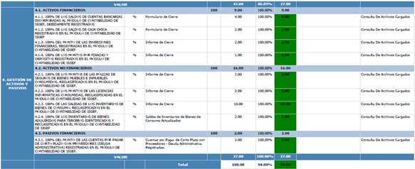
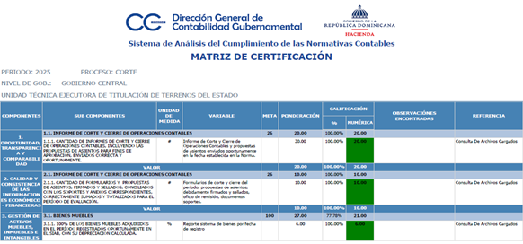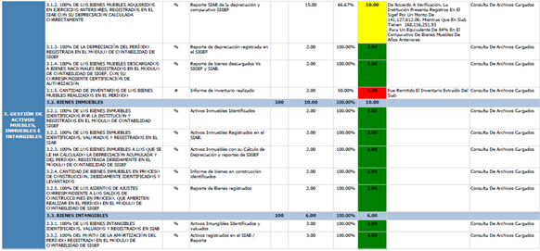
Fuente: Portal de DIGECOG

RELACIÓN CONTRATOS REGISTRADOS EN TRE
DEL 1RO. DE ENERO AL 31 DE DICIEMBRE DE 2025
No. |  | Beneficiario |  | Tipo de registro |  | Monto RD$
FEBRERO
1 |  | Joel Inmobiliaria, SRL |  | Nuevo Contrato |  | 4,366,664.76
2 |  | Joel Inmobiliaria, SRL |  | Nuevo Contrato |  | 7,404,264.00
SUB-TOTAL |  |  |  |  |  | 11,770,928.76
MARZO
3 |  | Constructora Vásquez Aybar Covasa, SRL |  | Nuevo Contrato |  | 5,111,126.56
4 |  | Constructora Dominico Peruana Domper, SRL |  | Adenda Contrato |  | 347,554.57
5 |  | Ronel Díaz Investment, SRL |  | Adenda Contrato |  | 41,674,201.60
SUB-TOTAL |  |  |  |  |  | 47,132,882.73
ABRIL
6 |  | Stage Visual Sound SVS, SRL |  | Adenda Contrato |  | 9,199,996.26
SUB-TOTAL |  |  |  |  |  | 9,199,996.26
JULIO
7 |  | Condominio Unicentro Plaza |  | Nuevo Contrato |  | 675,087.60
8 |  | Condominio Unicentro Plaza |  | Nuevo Contrato |  | 305,910.00
9 |  | Xentric Auto Services, SRL |  | Nuevo Contrato |  | 5,299,999.50
10 |  | Planificaciones y Eventos Rosemary, SRL |  | Adenda Contrato |  | 2,500,000.00
SUB-TOTAL |  |  |  |  |  | 8,780,997.10
AGOSTO
11 |  | Bonanza Dominicana, SAS |  | Nuevo Contrato |  | 19,035,300.00
12 |  | Wagner Antonio Benítez Abreu |  | Nuevo Contrato |  | 600,000.00
13 |  | Cecomsa, SRL |  | Nuevo Contrato |  | 1,703,720.12
SUB-TOTAL |  |  |  |  |  | 21,339,020.12
SEPTIEMBRE
14 |  | Stage Visual Sound SVS, SRL |  | Adenda Contrato |  | 10,800,000.00
15 |  | Ecopetroleo Dominicana, SA |  | Nuevo Contrato |  | 5,400,000.00
16 |  | Geomedición Instrumentos y Sistemas GIS, SRL |  | Nuevo Contrato |  | 9,235,629.00
SUB-TOTAL |  |  |  |  |  | 25,435,629.00
OCTUBRE
17 |  | Marce Strategia, SRL |  | Nuevo Contrato |  | 760,000.00
SUB-TOTAL |  |  |  |  |  | 760,000.00
RELACIÓN CONTRATOS REGISTRADOS EN TRE
DEL 1RO. DE ENERO AL 31 DE DICIEMBRE DE 2025
No. |  | Beneficiario |  | Tipo de registro |  | Monto RD$
NOVIEMBRE
18 |  | Geomedición Instrumentos y Sistemas GIS, SRL |  | Nuevo Contrato |  | 14,983,365.00
19 |  | Lola 5 Multiservices, SRL |  | Nuevo Contrato |  | 435,254.86
20 |  | Muebles & Equipos para Oficina León González, SRL |  | Nuevo Contrato |  | 476,720.00
21 |  | Santo Domingo Motors Company, S.A. |  | Nuevo Contrato |  | 5,899,999.00
22 |  | Viamar, S.A. |  | Nuevo Contrato |  | 6,999,900.00
SUB-TOTAL |  |  |  |  |  | 28,795,238.86
DICIEMBRE
23 |  | BH Mobiliario, SRL |  | Nuevo Contrato |  | 1,223,308.84
24 |  | Clicktec, SRL |  | Nuevo Contrato |  | 4,430,899.20
SUB-TOTAL |  |  |  |  |  | 5.654.208,04
DICIEMBRE (Proyectado)
1 | CECOMSA, SRL |  | Nuevo Contrato |  | 223,492.50
2 | Flow, SRL |  | Nuevo Contrato |  | 57,445.00
3 | Burdiez y Compañía, SRL |  | Nuevo Contrato |  | 165,999.99
4 | Joel Inmobiliaria, SRL (Local 11) |  | Nuevo Contrato |  | 7,592,508.00
5 | Joel Inmobiliaria, SRL (Local 27) |  | Nuevo Contrato |  | 4,803,331.32
6 | Fama Home Center, SRL |  | Nuevo Contrato |  | 955,800.00
SUB-TOTAL |  |  |  |  | 13,798,576.81
TOTAL RD$ |  |  |  |  | 172,667,477.68
Fuente: División Financiera/ Departamento Administrativo Financiero / Sistema TRE CGR

      - Gestión de Activos Fijos
Durante el año 2025, se han adquirido en la institución y registrado en el Sistema de Administración de Bienes (SIAB), activos por un monto de cuarenta y siete millones cuatrocientos ocho mil doscientos noventa y ocho pesos con 63/100 (RD$47,408,298.63) hasta el 5 de diciembre, con una proyección al 31 de diciembre de treinta y seis millones novecientos noventa y tres mil trescientos cuatro pesos con 39/100 (36,993,304.63), para un total de ochenta y cuatro millones cuatrocientos un mil seiscientos tres pesos con 02/100 (84,401,603.02).
      - Gestión de archivo físico y digital.
Con el objetivo de resguardar la información financiera de la entidad, especialmente lo relativo a los documentos de pagos y sus respectivos soportes, fueron organizados en el archivo de alta densidad ubicado en la División financiera, (898) expedientes pagados a través de libramientos, incluyendo las nóminas a colaboradores de la UTECT, cuatro (4) a través de transferencias y nueve (9) a través de cheques, asimismo, para garantizar el acceso oportuno, se realizó el escaneo habitual de los mismos. A continuación, detalles:
Mes / Tipo | Libramientos | Transferencias | Cheques
Enero | 32 | 1 | 1
Febrero | 65 | 2 | 1
Marzo | 86 | 1 | 2
Abril | 68 | 0 | 0
Mayo | 79 | 0 | 0
Junio | 60 | 0 | 1
Julio | 93 | 0 | 1
Agosto | 82 | 0 | 1
Septiembre | 66 | 0 | 0
Octubre | 97 | 0 | 2
Noviembre | 128 | 0 | 0
Diciembre* | 42 | 0 | 0
Total | 898 | 4 | 9
*Proyectado a partir del 5 de diciembre
Fuente: División Financiera/ Departamento Administrativo Financiero

    - Procesos de Compras y Contrataciones
En fecha veintidós (22) del mes de noviembre del año 2024, se cargó en el Sistema electrónico de la Dirección General de Contrataciones Públicas (DGCP) el Plan Anual de Compras y Contrataciones (PACC), correspondiente al año 2025, por un monto total ascendente a doscientos cincuenta y cinco millones cientos veintiún mil ochocientos treinta y seis pesos dominicanos con 00/100 centavos (RD$255,121,836.00), luego cuando inicio el primer trimestre se le hizo una modificación a este, quedando por un monto de doscientos dos millones, quinientos setenta y un mil noventa y nueve pesos con 88/100 centavos (RD$202,571,099.88), teniendo una rebaja de RD$52,550,736.10, más tarde se hizo una nueva modificación en las que se siguieron eliminando artículos y en la actualidad está por un monto de RD$199,887,019.00, teniendo una rebaja de RD$2,684,080.88, para el segundo trimestre se hizo una nueva modificación, donde se borraron algunos artículos y se agregaron otros que no estaban, quedando en un monto de ciento noventa y seis millones quinientos diez mil cinco pesos con 76/100 centavos RD$196,510,005.76, a inicio de este trimestre se han agregado artículos que no estaban y otros fueron eliminados, quedando en un monto de ciento noventa y cuatro mil setecientos veintiocho mil ochocientos noventa y tres pesos con 00/100 centavo (RD$194,728,893), actualmente el PACC presenta un monto de doscientos treinta y cuatro millones, ochocientos cuarenta y siete mil doscientos cuarenta y cuatro pesos con 36/100 centavos (RD235,847,244.36).
Los procesos de compras y contrataciones de la Unidad Técnica Ejecutora de Titulación de Terrenos del Estado se realizaron en cumplimiento con las leyes, reglamentos y normas que regulan las compras y contrataciones del Estado, respetando los umbrales para cada procedimiento.
Desde la publicación del PACC y aprobación del presupuesto, se han realizado ochenta y cinco (85) procesos en las diferentes modalidades: (31) Compras por Debajo del Umbral, (36) compras menores, (4) Procesos de Excepción (7) Comparación de precios, (5) licitación pública nacional y (3) Subastas Inversas, a continuación, detallamos:
      - Compras por Debajo del Umbral:
- UTECT-DAF-CD-2025-0001, Adquisición e instalación de baterías de gelatina para el inversor de la Oficina Regional Sur de la Unidad Técnica Ejecutora de Titulación de Terrenos del Estado, adjudicado al proveedor Surba Solutions, S.R.L por un monto de RD$225,852.00.
- UTECT-DAF-CD-2025-0002, Adquisición de equipos y herramientas de vehículos para ser utilizadas en la Unidad Técnica Ejecutora de Titulación de Terrenos del Estado. (Declarado Desierto).
- UTECT-DAF-CD-2025-0003, Contratación de los servicios de capacitación para los diplomados en Motorización de Infraestructura de TI y en Aplicaciones Web PHP y MYSQL, para colaboradores del Depto. de Tecnología de la UTECT, proceso adjudicado a los proveedores SDQ Training Center, SRL por un monto de RD$37,500.00 a Asyncdata do Dominicana, SRL por un monto de RD$44,000.00 para un total de RD$81,500.00.
- UTECT-DAF-CD-2025-0004, Adquisición de alimentos y bebidas para la Unidad Técnica Ejecutora de Titulación de Terrenos del Estado, proceso adjudicado a los proveedores Grupo Brizatlantica del Caribe, SRL por un monto de RD$89,381.40 y Sarape, SRL por un monto de RD$54,399.89 para un total de RD$143,781.29.
- UTECT-DAF-CD-2025-0005, Rellenado de botellones de agua y adquisición de botellones para ser utilizados por los colaboradores de la Unidad Técnica Ejecutora de Titulación de Terrenos del Estado, adjudicado a Planeta Azul, por un monto de RD$136,250.00.
- UTECT-DAF-CD-2025-0006, Adquisición de materiales ferreteros para el acondicionamiento de los locales 11 y 27 en Unicentro Plaza; escaleras y carros de carga para uso en las regionales y sede central de la UTECT. cancelado antes de lanzarse.
- UTECT-DAF-CD-2025-0007, Adquisición de materiales ferreteros para el acondicionamiento de los locales 11 y 27 en Unicentro Plaza; escaleras y carros de carga para uso en las regionales y sede central de la Unidad Técnica Ejecutora de Titulación de Terrenos del Estado, adjudicado a los proveedores Coramca, SRL por un monto de RD$123,667.54 y Punto Market, SRL por un monto de RD$96,022.50 para un total de RD$219,690.04
- UTECT-DAF-CD-2025-0008, Adquisición de materiales de limpieza e higiene para la Unidad Técnica Ejecutora de Titulación de Terrenos del Estado, adjudicado al proveedor Multigestiones Yavic, SRL., por un monto de RD$152,349.80.
- UTECT-DAF-CD-2025-0009, Contratación de servicios de capacitación para el Curso Pilotaje de Drones Aplicado a Fotos, Videos, Fotogrametría y Reglamentos del IDAC, para los colaboradores de la Dirección Catastral de la UTECT. Adjudicado al proveedor Dronix, S.R.L, por un monto de RD$50,000.00.
- UTECT-DAF-CD-2025-0010, Adquisición de materiales de oficina para la Unidad Técnica Ejecutora de Titulación de Terrenos del Estado, adjudicado al proveedor Velez Import, S.R.L., por un monto de RD$38,594.26.
- UTECT-DAF-CD-2025-0011, Adquisición e instalación de inversor y baterías de gelatina para la Oficina Regional Nordeste de la Unidad Técnica Ejecutora de Titulación de Terrenos del Estado, adjudicado a Renkei Group, S.R.L., por un monto de RD$156,071.19.
- UTECT-DAF-CD-2025-0012, Adquisición de buzones para denuncias ciudadanas para la Unidad Técnica Ejecutora de Titulación de Terrenos del Estado, adjudicado al proveedor Genius Print Graphic, SRL., por un monto de RD$47,602.00.
- UTECT-DAF-CD-2025-0013, adquisición de equipos y herramientas de vehículos para ser utilizados en la Unidad Técnica Ejecutora de Titulación de Terrenos del Estado, adjudicado al proveedor Auto Gomas Casado, S.R.L., por un monto de RD$231,398.00.
- UTECT-DAF-CD-2025-0014, Adquisición e instalación de cuadros en acrílico rotulados, con tornillos decorativos, para las Oficinas Administrativas y Operativas de la Unidad Técnica Ejecutora de Titulación de Terrenos del Estado, adjudicado al proveedor Genius Print Graphic, S.R.L., por un monto de RD$233,168.00.
- UTECT-DAF-CD-2025-0015, adquisición de televisor para ser utilizado por el Departamento de Planificación y Desarrollo de la UTECT., adjudicado al proveedor Actualidades VD, S.R.L., por un monto de RD$20,343.2.20.
- UTECT-DAF-CD-2025-0016, servicios de capacitación para el Curso Técnico en Excel dirigido a los colaboradores de la Dirección Catastral, Asuntos Comunitarios y la Dirección Legal de la UTECT., adjudicado a los proveedores Agrimdata & Servicios, SRL., por un monto de RDS60,500.00 y Centro de Tecnología Universal, SRL., por un monto de RDS164,000.00 para un total de RD$224,500.00
- UTECT-DAF-CD-2025-0017, adquisición de materiales ferreteros y pinturas para la Unidad Técnica Ejecutora de Titulación de Terrenos del Estado, adjudicado al proveedor Demeero Constructora, SRL., por un monto de RD$178,829.00.
- UTECT-DAF-CD-2025-0018, adquisición de materiales eléctricos para ser utilizados por la División de Servicios Generales de la UTECT, adjudicado al proveedor FABALEB, SRL., por un monto de RD$247,658.40.
- UTECT-DAF-CD-2025-0019, contratación de servicios de capacitación para el Curso Bootcamp Fortinet para dos colaboradores de la División de Tecnología de la Información y Comunicaciones de la UTECT. Dirigido a Mipymes, adjudicado al proveedor Canó Academy, SRL., por un monto de RD$68,000.00.
- UTECT-DAF-CD-2025-0020, Servicio de asesoría, capacitación y acompañamiento sobre procedimientos de compras de Subasta Inversa, adjudicado al proveedor Ricardo Oscar Gonzalez Hernandez, por un monto de RD$230,000.00.
- UTECT-DAF-CD-2025-0021, adquisición de electrodomésticos, maquinaria y mueble para uso de la División de Servicios Generales de la Unidad Técnica Ejecutora de Titulación de Terrenos del Estado, adjudicado al proveedor Provecom Proveedores Comerciales, SRL., por un monto de RD$82,297.92.
- UTECT-DAF-CD-2025-0022, Adquisición de útiles de cocina y comedor para la Unidad Técnica Ejecutora de Titulación de Terrenos del Estado, adjudicado a los proveedores Grupo Koya, SRL., por un monto de RDS28,348.32 y GTG Industrial, SRL., por un monto de RDS13,039.00 para un total de RD$41,387.32
- UTECT-DAF-CD-2025-0023, Suministro e instalación de línea gráfica para las oficinas de la División Regional Cibao Nordeste, en Samaná, adjudicado al proveedor Genius Print Graphic, SRL., por un monto de RD$227,268.00.
- UTECT-DAF-CD-2025-0024, adquisición de dispensadores de jabón y papel para ser instalados en los baños de las oficinas de la sede central y las regionales de la Unidad Técnica Ejecutora de Titulación de Terrenos del Estado, adjudicado al proveedor Abastecimientos Comerciales, SRL., por un monto de RD$86,895.20.
- UTECT-DAF-CD-2025-0025, adquisición de útiles y materiales de escritorio, oficina e informática para Unidad Técnica Ejecutora de Titulación de Terrenos del Estado, adjudicado al proveedor Romiva, SRL., por un monto de RD$67,401.60.
- UTECT-DAF-CD-2025-0027, compra de arreglos florales en general para diferentes actividades de la Unidad Técnica Ejecutora de Titulación de Terrenos del Estado, adjudicado al proveedor Floristería Zuniflor, S.R.L., por un monto de RD$239,068.00.
- UTECT-DAF-CD-2025-0028, Servicio de capacitación Conferencia Internacional Tour de la Calidad 2025, para 5 colaboradores del Departamento de Planificación y Desarrollo, de la Unidad Técnica Ejecutora de Titulación de Terrenos del Estado, adjudicado al proveedor Suprema Qualitas, S.R.L., por un monto de RD$94,400.00.
- UTECT-DAF-CD-2025-0029, Adquisición de 2 pódium para ser utilizados en las actividades y eventos realizados por la Unidad Técnica Ejecutora de Titulación de Terrenos del Estado, adjudicado al proveedor Haffet Artemania, S.R.L., por un monto de RD$144,386.00.
- UTECT-DAF-CD-2025-0030, Adquisición de placas de reconocimiento para colaboradores de la Unidad Técnica Ejecutora de Titulación de Terrenos del Estado, adjudicado al Genius Print Graphic, S.R.L., por un monto de RD$132,750.00.
- UTECT-DAF-CD-2025-0031, adquisición de agendas 2026 con logo institucional, para Directores, Encargados y otros colaboradores de la Unidad Técnica Ejecutora de Titulación de Terrenos del Estado, adjudicado al proveedor Distribuidora y Servicios Diversos DISOPE, SRL., por un monto de RD$67,850.00.
      - Compras Menores:
- UTECT-DAF-CM-2025-0001, Adquisición de renovación de licencias para los equipos Fortigate (FIREWALL) de la UTECT. adjudicado a los proveedores Soluciones de Tecnología Guerrero Peña S.R.L., por un monto de RD$458,287.63 y Grey Matter Technologies, SRL., por un monto de RD$481,219.2 para un total de RD$939,506.83.
- UTECT-DAF-CM-2025-0002, Servicio de fumigación y control de plagas para la Unidad Técnica Ejecutora de Titulación de Terrenos del Estado., adjudicado a la empresa Expert Cleaner SQE, SRL., por un monto de RD$1,275,660.24.
- UTECT-DAF-CM-2025-0003, Adquisición de pinturas en aerosol para ser utilizadas en los levantamientos realizados por la Dirección Catastral de la UTECT., adjudicado a la empresa Cerna Enterprise, SRL., por un monto de RD$222,772.20.
- UTECT-DAF-CM-2025-0004, Adquisición de sobres timbrados para los certificados de títulos entregados por la UTECT, adjudicado a Publioffice Camsanch, SRL., por un monto de RD$826,000.00.
- UTECT-DAF-CM-2025-0005, Adquisición de equipos de protección personal para ser utilizados por los colaboradores de la Dirección Catastral de la UTECT, adjudicado a los proveedores Soluciones Mecanicas SM, SRL, por un monto de RD$764,640.00 y Lenyirub, SRL, por un monto de RD$47,613.00 para un total de RD$812,253.00 .
- UTECT-DAF-CM-2025-0006, Adquisición de tapas enrollables para ser instaladas en la flotilla vehicular de la Unidad Técnica Ejecutora de Titulación de Terrenos del Estado. proceso adjudicado al proveedor GAJAV Supply, S.R.L. por un monto de RD$834,260.00
- UTECT-DAF-CM-2025-0007, Contratación de los servicios de recarga del sistema electrónico de pago de peajes (paso rápido), para ser utilizados por la UTECT, adjudicado al proveedor Consorcio de Tarjetas Dominicanas, S.A., por un monto de RD$600,000.00.
- UTECT-DAF-CM-2025-0008, Adquisición e instalación de laminados y rotulados para la flotilla vehicular de la UTECT, proceso adjudicado al proveedor Genius Print Graphic, SRL., por un monto de RD$619,999.14.
- UTECT-DAF-CM-2025-0009, Adquisición de dos (02) aires acondicionados para ser instalados en las Regionales Sur y Nordeste, de la Unidad Técnica Ejecutora de Titulación de Terrenos del Estado, proceso adjudicado al proveedor Victor García Aire Acondicionado, SRL., por un monto de RD$43,000.00.
- UTECT-DAF-CM-2025-0010, Adquisición de materiales y suministros de oficina para la Unidad Técnica Ejecutora de Titulación de Terrenos del Estado, adjudicados a los proveedores Offitek, SRL, un monto de RD$1,557.60, Inversiones Tejeda Valera FD, SRL., por un monto de RD$153,990.00. Sarape, SRL., por un monto de RD$ 54,999.80. Comercial Fenix Espinal, SRL. por un monto de RD$ 147,238.04 y GTG Industrial, SRL., por un monto de RD$ 9,440.00 para un total de RD$367,225.44.
- UTECT-DAF-CM-2025-0011, Adquisición de un (01) aire acondicionado para ser instalado en la Regional Nordeste, de la UTECT, (Ítem declarado desierto en el proceso UTECT-DAF-CM-2025-0009), Surba Solutions, SRL, por un monto de RD$541,620.00.
- UTECT-DAF-CM-2025-0012, Adquisición de radios de comunicación portátiles para ser utilizados por la Dirección Catastral de la UTECT, adjudicado al proveedor Radionet, SRL., por un monto de RD$735,464.38.
- UTECT-DAF-CM-2025-0013, Adquisición de antenas satelitales y servicio de conexión de internet para la conectividad al sistema SATTE de la Unidad Técnica Ejecutora de Titulación de Terrenos del Estado. adjudicado al proveedor Grupo Empresarial Ferlan, SRL., por un monto de RD$1,845,885.80.
- UTECT-DAF-CM-2025-0014, Contratación de Servicios de almuerzos para los colaboradores de la Regional Norte de la Unidad Técnica Ejecutora de Titulación de Terrenos del Estado., adjudicado al proveedor Amigos 24 Horas Food Factory, S.R.L., por un monto de RD$1,150,000.00.
- UTECT-DAF-CM-2025-0015, Adquisición de banderas dominicanas e institucionales, astas o mástiles, bolsas plásticas y de yute, y pódium institucional para ser utilizados por la UTECT, (Declarado desierto).
- UTECT-DAF-CM-2025-0016, Adquisición de drones y baterías para drones, para ser utilizados por la Dirección Catastral de la UTECT, adjudicado al proveedor Priormon Office, S.R.L., por un monto de RD$545,773.60.
- UTECT-DAF-CM-2025-0017, Servicio de mantenimiento preventivo y correctivo de los generadores eléctricos fijo y portátiles de la Unidad Técnica Ejecutora de Titulación de Terrenos del Estado, adjudicado al proveedor DSETA GROUP, S.R.L. por un monto de RD$315,216.00.
- UTECT-DAF-CM-2025-0018, Adquisición e instalación de mobiliarios para diferentes oficinas de la UTECT, adjudicado a los proveedores BH Mobiliario, SRL., por un monto de RDS965,240.00. Actualidades VD, SRL. por un monto de RDS21,063.00. Inversiones Tejeda Valera FD, SRL., por un monto de RDS437,455.50 y Muebles & Equipos para Oficina León Gonzalez, SRL., por un monto de RDS94,400.00 para un total de RD$1,518,158.5.
- UTECT-DAF-CM-2025-0019, Adquisición de banderas dominicanas e institucionales, astas o mástiles, bolsas plásticas y de yute, y pódium institucional para la UTECT., adjudicado a los proveedores Banderas Del Mundo, SRL., por un monto de RDS96,996.00 y D´Peña FBC Impresión Y Conffecciones, S.R.L., por un monto de RDS97,350.00 para un total de RD$194,346.00.
- UTECT-DAF-CM-2025-0020, Adquisición de equipos tecnológicos para la Unidad Técnica Ejecutora de Titulación de Terrenos del Estado. Dirigido a Mipymes, adjudicado a los proveedores Yaslan Computers, S.R.L., por un monto de RDS965,240.00 y Ramirez & Mojica Envoy Pack Courier Express, SRL., por un monto de RDS400,500.10 para un total de RD$1,365,740.1.
- UTECT-DAF-CM-2025-0021, servicio de impresión de letreros para avisos de procesos técnicos en los levantamientos realizados por la Dirección Catastral de la UTECT, adjudicado al proveedor Pedro Junior Vega Solano, por un monto de RD$135,936.00.
- UTECT-DAF-CM-2025-0022, contratación del servicio de monitoreo y rastreo satelital (GPS) para la flotilla vehicular de la Unidad Técnica Ejecutora de Titulación de Terrenos del Estado, adjudicado al proveedor Mytrak Technology, SRL., por un monto de RD$270,173.00.
- UTECT-DAF-CM-2025-0023, Adquisición de UPS de alta capacidad, NAS, discos de almacenamiento y gabinetes de pared para la Unidad Técnica Ejecutora de Titulación de Terrenos del Estado, adjudicado a los proveedores Dipuglia PC Outlet Store, SRL., por un monto de RD$985,605.00. Ramirez & Mojica Envoy Pack Courier Express, SRL., por un monto de RD$53,926.00., y Offitek, SRL., por un monto de RD$19,470.00. para un total de RD$1,059,001.00.
- UTECT-DAF-CM-2025-0024, Adquisición de materiales de limpieza e higiene para la Unidad Técnica Ejecutora de Titulación de Terrenos del Estado, proceso adjudicado a los proveedores Roslyn, SRL., por un monto de RD$168,119.32. Supligensa, SRL., por un monto de RD$ 54,575.00 y GTG Industrial, SRL., por un monto de RD$164,905.00. para un total de RD$387,599.32.
- UTECT-DAF-CM-2025-0025, Adquisición, instalación y configuración de cámaras y equipos en las oficinas de las regionales norte, sur, este, nordeste y nuevo almacén de la UTECT, adjudicado al proveedor Grupo Empresarial Ferlan, SRL., por un monto de RD$1,180,473.65.
- UTECT-DAF-CM-2025-0026, adquisición de alimentos y bebidas para uso de la Unidad Técnica Ejecutora de Titulación de Terrenos del Estado, proceso adjudicado a los proveedores Grupo Brizatlantica Del Caribe, SRL., por un monto de RD$33,925.00., JUT Inversiones, S.R.L. por un monto de RD$161,981.00., GTG Industrial, SRL., por un monto de RD$12,980.00., y Inversiones Sanfra, SRL., por un monto de RD$35,400.00 para un total de RD$244,286.00.
- UTECT-DAF-CM-2025-0027, Servicios de implementación de software para la Unidad Técnica Ejecutora de Titulación de Terrenos del Estado, adjudicado al proveedor Tecnología Asesoría y Servicios TAS, SRL., por un monto de RD$1,427,800.00.
- UTECT-DAF-CM-2025-0028, Adquisición de productos de papel y otros suministros para la Unidad Técnica Ejecutora de Titulación de Terrenos del Estado, proceso adjudicado a los proveedores Inversiones Gretmon, SRL., por un monto de RD$116,536.80., Romiva, SRL., por un monto de RD$46,055.40., G3 Industrial, SRL., por un monto de RD$182,003.20., Inversiones Sanfra, SRL., por un monto de RD$2,204.83., Sarape, SRL., por un monto de RD$92,739.21., y GTG Industrial, SRL., por un monto de RD$36,137.50. para un total de RD$475,676.94.
- UTECT-DAF-CM-2025-0029, adquisición de radios de comunicación portátiles para ser utilizados por la Dirección de Asuntos Comunitarios, Dirección Legal y División de Transportación de la UTECT, adjudicado al proveedor Comunitel, S.R.L., por un monto de RD$1,313,340.00.
- UTECT-DAF-CM-2025-0030, suministro de fardos de botellas de agua, para ser utilizadas por los colaboradores de la Unidad Técnica Ejecutora de Titulación de Terrenos del Estado, adjudicado al proveedor Abastecimientos Comerciales FJJ, S.R.L., por un monto de RD$688,000.00.
- UTECT-DAF-CM-2025-0031, adquisición de tóneres y tambores originales para ser utilizados en la Unidad Técnica Ejecutora de Titulación de Terrenos del Estado, adjudicado al proveedor Cecomsa, S.R.L., por un monto de RD$1,617,837.65.
- UTECT-DAF-CM-2025-0032, adquisición de seis (06) tapas enrollables para ser instaladas en la flotilla vehicular de la Unidad Técnica Ejecutora de Titulación de Terrenos del Estado, adjudicado al proveedor Qualipliers, E.I.R.L., por un monto de RD$318,600.00.
- UTECT-DAF-CM-2025-0033, Contratación de servicios de mantenimiento y pintura exterior del edificio administrativo de la Unidad Técnica Ejecutora de Titulación de Terrenos del Estado, adjudicado al proveedor Constructora Acosmith, S.R.L., por un monto de RD$405,912.90.
- UTECT-DAF-CM-2025-0034, Adquisición de Motocicletas, para ser utilizadas en la Unidad Técnica Ejecutora de Titulación de Terrenos del Estado, proceso declarado desierto por incumplimiento de ofertas.
- UTECT-DAF-CM-2025-0036, Contratación de servicios de salas de reuniones o banquetes para las socializaciones de PEI 2025-2028 – reformulado, POA 2026 y Taller de trabajo en equipo para todo el personal de la Unidad Técnica Ejecutora de Titulación de Terrenos del Estado (UTECT), adjudicado al proveedor Inversiones Azul Del Este Dominicana, S.A., por un monto de RD$1,800,000.00.
      - Procesos de Excepción:
- UTECT-CCC-PEPU-2025-0001, Contratación de mantenimiento y suministro de los servicios comunes para los locales 11 y 27 donde funcionan las oficinas operativas de la Unidad Técnica Ejecutora de Titulación de Terrenos del Estado, Condominio Unicentro Plaza RD$675,087.60. Condominio Unicentro Plaza RD$305,910.00.
- UTECT-CCC-PEPB-2025-0001, Contratación de servicio para publicación en espacio pagado en periódicos de circulación nacional para la Unidad Técnica Ejecutora de Titulación de Terrenos del Estado, adjudicada al proveedor El Nuevo Diario, S.A., por un monto de RD$74,340.00.
- UTECT-CCC-PEOR-2025-0001, Contratación de (01) abogado para brindar los servicios de asesoría jurídica en los procesos de titulación de terrenes del Estado y representación o asistencias en los tribunales de la República Dominicana, llevado a cabo por la Unidad Técnica Ejecutora de Titulación de Terrenes del Estado (UTECT), adjudicado al proveedor Wagner Antonio Benítez Abreu, por un monto de RD$600,000.00.
- UTECTC-CCC-PEOR-2025-0002, Servicios técnicos profesionales de asesoría para la reformulación del Plan Estratégico Institucional (PEI) 2025-2028, de la UTECT, amparado bajo los lineamientos del MEPyD, adjudicado al proveedor Marce Strategia, S.R.L., por un monto de RD$760,000.00.
      - Comparación de precios:
- UTECT-CCC-CP-2025-0001, Adquisición de tóneres y tambores originales para ser utilizados en la Unidad Técnica Ejecutora de Titulación de Terrenos del Estado, adjudicado a la empresa Cecomsa, S.R.L., por un monto de RD$1,703,720.11.
- UTECT-CCC-CP-2025-0002, Adquisición de tickets de combustible para la flotilla vehicular de la Unidad Técnica Ejecutora de Titulación de Terrenos del Estado, adjudicado a la empresa ECO PETROLEO DOMINICANA, S.A., por un monto de RD$5,400,000.00.
- UTECT-CCC-CP-2025-0003, Adquisición de licencias informáticas para la Unidad Técnica Ejecutora de Titulación de Terrenos del Estado., proceso adjudicado a los proveedores Clickteck, S.R.L., por un monto de RD$4,430,899.20. y Cecomsa, S.R.L. , por un monto de RD$223,492.50 para un total de RD$4,654,391.70.
- UTECT-CCC-CP-2025-0004, Adquisición de mobiliarios para las diferentes oficinas de la Unidad Técnica Ejecutora de Titulación de Terrenos del Estado, proceso adjudicado a los proveedores Lola 5 Multiservices, SRL., por un monto de RD$435,254.86., Muebles & Equipos para Oficina León Gonzalez, SRL., por un monto de RD$476,720.00. BH Mobiliario, SRL., por un monto de 1,223,308.84., Burdiez y Compañia, SRL., por un monto de 165,999.99. y Flow, SRL., por un monto de 57,445.00. para un total de RD$2,358,728.70.
- UTECT-CCC-CP-2025-0005, contratación de servicios para los montajes de eventos en las entregas de títulos definitivos a nivel nacional y otras actividades llevadas a cabo por la UTECT, adjudicado al proveedor Ricos Buffet, S.R.L., por un monto de RD$5,500,000.00
- UTECT-CCC-CP-2025-0006, Contratación de servicios para los montajes de eventos en las entregas de Certificados de Títulos Definitivos a nivel nacional y otras actividades llevadas a cabo por la Unidad Técnica Ejecutora de Titulación de Terrenos del Estado. Está dirigido exclusivamente a MIPYMES, adjudicado al proveedor Stage Visual Sound SVS, S.R.L., por un monto de RD$5,500,000.00.

      - Licitación Pública Nacional
- UTECT-CCC-LPN-2025-0001, Adquisición de vehículos de motor para ser utilizados por la Unidad Técnica Ejecutora de Titulación de Terrenos del Estado, Adjudicado a Bonanza Dominicana, S.A.S., por un monto de RD$19,035,300.00.
- UTECT-CCC-LPN-2025-0002, Contratación de Servicios de Almuerzos y Cenas para los Colaboradores de la Unidad Técnica Ejecutora de Titulación de Terrenos del Estado, adjudicado al proveedor Orox Inversiones, S.R.L., por un monto de RD$19,000,000.00
- UTECT-CCC-LPN-2025-0003, Adquisición de los equipos Topográficos para la Unidad Técnica Ejecutora de Titulación de Terrenos del Estado, adjudicada al proveedor Geomedicion, Instrumentos y Sistemas (GIS), S.R.L., por un monto de RD$9,235,630.77.
- UTECT-CCC-LPN-2025-0004, Contratación de servicios para los montajes de eventos en las entregas de certificados de títulos definitivos a nivel nacional y otras actividades llevadas a cabo por la UTECT, proceso declarado desierto por que evidenciaron graves irregularidades en la fase de preparación o pliegos de condiciones que impiden seleccionar objetivamente la propuesta más conveniente.
      - Subastas Inversas
- UTECT-CCC-SI-2025-0001, Adquisición de vehículos de motor, para ser utilizados en la Unidad Técnica Ejecutora de Titulación de Terrenos del Estado, proceso declarado desierto por la no participación de oferentes.
- UTECT-CCC-SI-2025-0002, adquisición de equipos topográficos para la UTECT, adjudicada al proveedor Geomedición, Instrumentos y Sistemas (GIS), S.R.L., por un monto de RD$14,983,365.00.
- UTECT-CCC-SI-2025-0003, Adquisición de vehículos de motor, para ser utilizados en la Unidad Técnica Ejecutora de Titulación de Terrenos del Estado, adjudicado a los proveedores Santo Domingo Motors Company, S.A. por un monto de RD$5,899,999.00 y Viamar, S.A. por un monto de RD$6,999,900.00. para un total de RD$12,899,899.00.

- Tabla resumen procesos de compras del año 2025:
Tipos de procesos | Cantidad de Procesos Adjudicados | Montos Adjudicados por modalidad | Montos en proceso de evaluación de ofertas.
Compras por debajo del Umbral | 31 | RD$ 3,657,055.02 | RD$186,386.00
Compras Menores | 36 | RD$ 26,277,517.70 | RD$700,000.00
Procesos de Excepción | 4 | RD$2,415,337.60 | -
Comparación de precios | 7 | RD$25,116,840.50 | RD$2,684,000.00
Licitación Pública Nacional | 5 | RD$47,270,930.80 | RD$7,380,865.20
Subasta Inversa | 3 | RD$27,883,264.00 | -
Total | 86 | RD$132,620,946.00 | RD$10,951,251.20
Fuente: División de Compras y Contrataciones/ Departamento Administrativo Financiero

      - Procesos en curso
- UTECT-DAF-CD-2025-0026, Adquisición de carpetas y folders institucionales para ser utilizados en las oficinas, reuniones, eventos y actos solemnes de la Unidad Técnica Ejecutora de Titulación de Terrenos del Estado, en evaluación de ofertas, cargado por un monto de RD$42,000.00.
- UTECT-DAF-CM-2025-0035, contratación de servicios de almuerzos para los colaboradores de la Regional Valdesia (Enriquillo, El Valle) de la Unidad Técnica Ejecutora de Titulación de Terrenos del Estado, proceso en evaluación de ofertas, cargado por un monto de RD$700,000.00.
- UTECT-CCC-CP-2025-0007, Adquisición de uniformes para el personal de la Unidad Técnica Ejecutora de Titulación de Terrenos del Estado (UTECT), proceso en recepción de ofertas, cargado por un monto de RD$2,684,000.00.
- UTECT-CCC-LPN-2025-0005, adquisición y renovación de software, licencias y escáner profesional para la Unidad Técnica Ejecutora de Titulación de Terrenos del Estado (UTECT), proceso en recepción de ofertas técnicas y económicas. RD$7,380,865.20.

Fuente: División de Compras y Contrataciones/ Departamento Administrativo Financiero

Todos los procesos de compras han sido realizados con el objetivo de mejorar a la operatividad y contribuir con el cumplimiento de nuestra misión institucional. Los productos provenientes de las citadas adquisiciones contribuyen a la productividad de los colaboradores, permitiendo mayor eficacia y eficiencia en cada una de las áreas, arrojando resultados positivos a la Institución.

      - Sistema Nacional de Compras y Contrataciones Públicas (SNCCP)
El indicador de monitoreo del Sistema Nacional de Contrataciones Públicas (SISCOMPRAS), en la ejecutoria de la Unidad Técnica Ejecutora de Titulación de Terrenos del Estado, a través del portal de SISCOMPRAS, para el trimestre enero-marzo, obtuvimos una puntuación de 85.54 para el trimestre abril-junio, 90.53, trimestre julio-septiembre 85.97 y para el trimestre octubre-diciembre con una puntuación de 80.46.
Esta evidencia es generada por el uso del Portal Transaccional que debe ser utilizada por todas las instituciones del estado. El indicador está compuesto por cinco 5 sub-indicadores, por las cuales es medida la institución, cito: Planificación de Compras; Publicación de Procesos; Gestión de Procesos; y Administración de Contratos; Compras a Mipymes y Mujeres.
En el indicador del SISCOMPRAS, se obtuvieron las siguientes puntuaciones:
- Trimestre enero-marzo 2025:
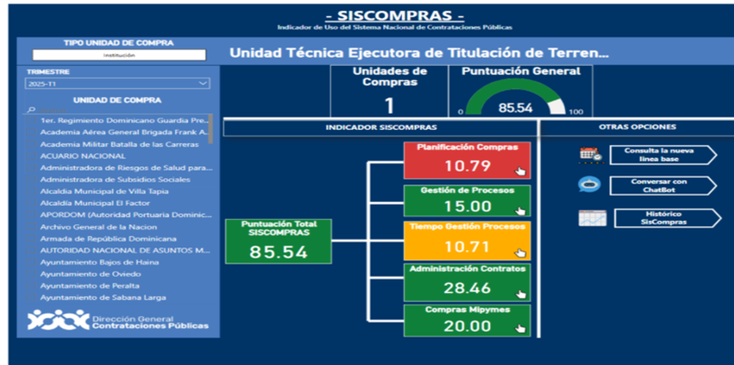Fuente: Portal de SISCOMPRAS

- Trimestre abril-junio 2025:
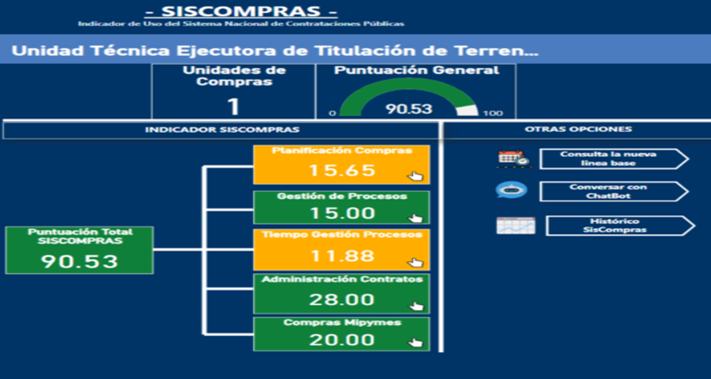Fuente: Portal de SISCOMPRAS
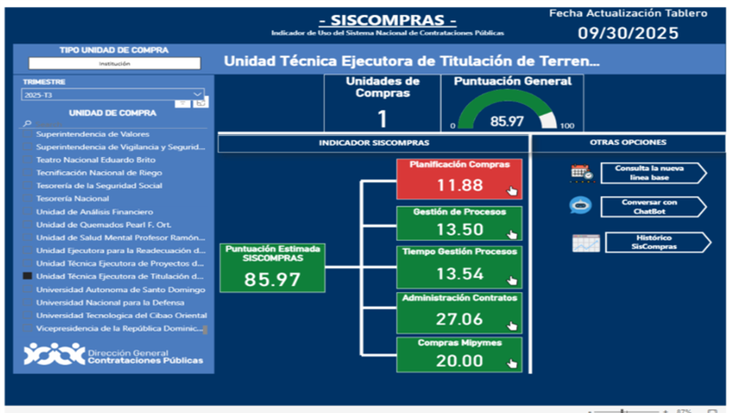
- Trimestre julio-septiembre 2025:
Fuente: Portal de SISCOMPRAS

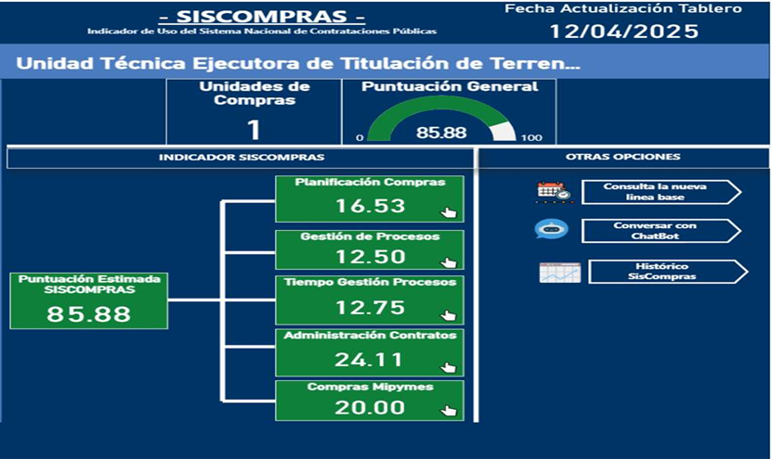
Actualmente para el trimestre octubre-diciembre, el SISCOMPRAS ha arrojado hasta el momento una puntuación de 85.88:
Fuente: Portal de SISCOMPRAS

    - Resultados de Auditorías
En fecha diecisiete de abril del presente año, fue recibido el informe de la Auditoria de Gestión, practicada a la Institución por parte de la Contraloría General de la Republica a las operaciones de la UTECT, correspondiente al periodo desde el 1ero. de enero hasta el 31 de diciembre del Año 2022, mediante el cual fueron informados un total de (15) hallazgos u oportunidades de mejora.
Actualmente a la fecha de este informe la UTECT, está siendo intervenida por parte de la Contraloría General de la República, y cuyo objetivo ha sido darle continuidad al plan de acción, como forma de asegurar que las acciones correctivas y preventivas se hayan implementado asegurando la mejora continua de la Institución, por lo que, estamos a la espera del cierre de la Auditoria a los fines de obtener el cumplimiento sostenible de los sistema de Gestión basado en la calidad y la excelencia operativa.
    - Cuentas por pagar:
En lo que respecta a las cuentas por pagar, esta es la relación de las que se encuentran pendiente a la fecha:
RELACIÓN DE CUENTAS POR PAGAR
AL 05 DE DICIEMBRE DE 2025
VALORES EN RD$
PROVEEDORES | MONTOS
ALTICE DOMINICANA S A | 240,725.55
RICARDO OSCAR GONZALEZ HERNANDEZ | 230,000.00
RAMIREZ & MOJICA ENVOY COURIER EXPRESS SRL | 453,976.12
PRIORMON OFFICE SRL | 33,653.60
EDITORA NUEVO DIARIO S.A.S | 79,331.24
PEDRO JUNIOR VEGA SOLANO | 22,769.28
CONDOMINIO UNICENTRO PLAZA MANTENIMIENTO | 81,749.80
GRUPO DIARIO LIBRE SA | 51,634.44
JH DESINGN S.R.L | 1,278,553.60
TROVASA HAND WASH SRL | 54,804.54
XENTRIC AUTO SERVICES SRL | 505,372.69
WAGNER BENITEZ | 100,000.00
STAGE VISUAL SOUND SVS SRL | 4,382,744.00
EDESUR DOMINICANA S A | 12,403.98
MUEBLES & EQUIPOS LEON GONZALEZ | 571,120.00
TIPICO SABOR LA PALMA | 43,500.00
ABASTECIMIENTO COMERCIALES SRL | 86,895.20
DELTA GROUPS SRL | 157,608.00
RODOLFO HERASME HERASME | 80,240.00
INVERSIONES TEJEDA VALERAS SRL | 437,455.00
LUZ GENOVEVA DE LA ALTAGRACIA PIÓN | 177,000.00
J.C.Q INGENIERIA SRL | 7,139.00
PLANETA AZUL S A | 6,250.00
OROX INVERSIONES SRL | 4,326,593.01
JORGE EMILIO JIMENEZ RODRIGUEZ | 42,480.00
AGRIMDATA | 60,500.00

RELACIÓN DE CUENTAS POR PAGAR
AL 05 DE DICIEMBRE DE 2025
VALORES EN RD$
PROVEEDORES | MONTOS
BANDERAS DEL MUNDO SRL | 29,736.00
CECOMSA SRL | 1,841,330.15
YOU COLOR | 11,487.30
YONA YONEL DIESEL SRL | 62,400.00
PLANIFACIONES Y EVENTOS ROSEMARY SRL | 26,550.00
COMUNITEL SRL | 1,313,340.00
SERVICLIMA SRL | 400,527.73
BH MOBILIARIOS SRL | 1,223,308.84
BURBIEZ COMPAÑIA SRL | 165,999.99
FLOW SRL | 57,445.00
LOLA 5 MULTISERVIS SRL | 435,254.86
CLICKTECK SRL | 4,430,899.20
SANTO DOMINGO MOTORS | 5,899,999.00
VIAMAR S A | 6,999,900.00
GEOMEDICION INSTRUMENTOS Y SISTEMAS GIS SRL | 14,983,365.00
HAFFET ARTEMANIA SRL | 144,384.80
DISOPE SRL | 67,850.00
QUALIPLIERS EIRL | 318,600.00
GENIUS PRINT GRAPHIC SRL | 132,750.00
SUPREME QUALITAS SRL | 94,400.00
INVERSIONES AZUL DEL ESTE DOMINICANA | 1,800,000.00
CONSTRUCTORA ACOSMITH SRL | 405,912.90
GRUPO EMPRESARIAL FERLAN SRL | 1,180,473.65
CONSTRUCTORA VASQUEZ AYBAR COVASA SRL, | 2,000,000.00
TOTAL | 59,651,143.33
Fuente: División Financiera/ Departamento Administrativo Financiero

Aunque se estima que al 31 de diciembre del presente año se estará pagando más del 50% de estas cuentas por pagar a proveedores.

    - Balance de las cuentas
La UTECT posee una (1) cuenta bancaria, en el Banco de Reservas de la Republica Dominicana No. 960-438121-3, cuenta con un balance de doscientos noventa y dos mil doscientos ochenta y seis pesos con 75/100 (RD$ 292,286.75). En cuanto a la cuenta No. 960-412648-2, fue cerrada en el Banco de Reservas a través de la Tesorería Nacional de la Republica en enero 2025.
    - Informe de autoevaluación
El informe de autoevaluación de las metas físicas y financieras correspondiente al año 2025 se realizará a principio del año 2026. Durante enero de este año realizamos el informe de autoevaluación del año 2024. Dando como resultado lo siguiente:
Cumplimiento Financiero del Programa
Presupuesto inicial | Presupuesto vigente | Presupuesto ejecutado | Porcentaje de ejecución
770,738,835.00 | 656,314,796.62 | 618,654,046.66 | 94%

Cumplimiento físico financiero de productos
Producto | Unidad de medida | Programación anual |  | Ejecución anual |  | Cumplimiento
Producto | Unidad de medida | Física (A) | Financiera  (B) | Física (C) | Financiera  (D) | Físico  %  (E)=C/A | Financiero % (F)=D/B
5869 - Gestión de titulación de terrenos del Estado | Cantidad de títulos gestionados | 54,000 | 730,756,959.62 | 30,087 | 618,654,046.66 | 56% | 85%
Fuente: Informe de Autoevaluación 2024 / Departamento de Planificación y Desarrollo
El cumplimiento físico presentó una diferencia de 44% con respecto a la meta programada para el 2024, debido a que la emisión de títulos depende parcialmente de otros organismos, lo que ocasionó retraso en los plazos por parte de las instituciones relacionadas al proceso. En este contexto, quedaron pendientes 31 proyectos en fase registral y judicial para la adquisición de 23,487 certificados de títulos (CT): 12 proyectos en fase registral con 9,333 CT y 19 proyectos se encuentran en fase judicial con 14,154 CT. Los tiempos de emisión de los certificados de títulos no dependen de la UTECT, sino de los plazos de ejecución de las instituciones relacionadas al proceso y a las leyes y normativas vigentes.
    - Resultados del indicador de la Gestión Presupuestaria – IGP
- 78% de cumplimiento para el trimestre enero-marzo 2025:
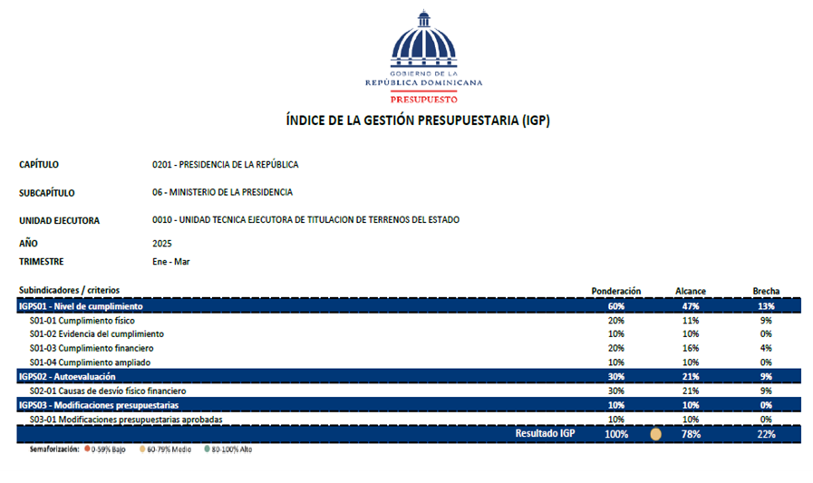Fuente: Departamento de Evaluación del Desempeño de Gestión Presupuestaria/ Dirección General de Presupuesto

- 70% de cumplimiento para el trimestre abril-junio 2025:
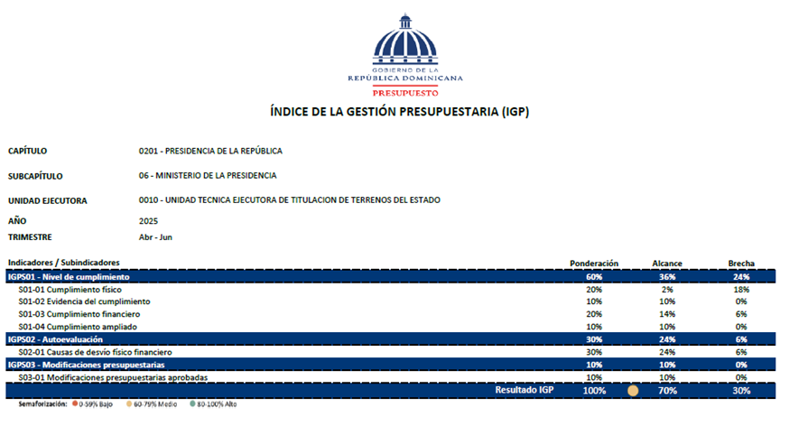 Fuente: Departamento de Evaluación del Desempeño de Gestión Presupuestaria/ Dirección General de Presupuesto
- 95% de cumplimiento para el trimestre julio-septiembre 2025:
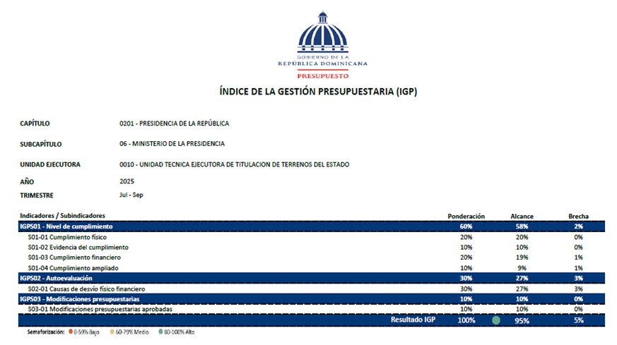
Fuente: Departamento de Evaluación del Desempeño de Gestión Presupuestaria/ Dirección General de Presupuesto

    - Gestión de Servicios Generales
Cumplimiento del plan de mantenimientos en un 95 %, impactando a las 17 áreas e incluyendo las regionales de la institución, mediante la ejecución de trabajos de mantenimiento en la planta física, servicios de fumigación y desinfección, mantenimiento de ascensores, aires acondicionados y plantas eléctricas, así como la adquisición de fardos de botellas de agua 20/1, el rellenado de botellones de agua y el suministro de gasoil para la planta eléctrica, con una inversión total de RD$3,926,216.35. Todas estas acciones se realizaron mediante requerimientos y solicitudes debidamente canalizadas.
Descripción | Cantidad de Servicios Planificados | Cantidad de Servicios Realizados | %
Mantenimiento Planta Física (pintura, plomería, electricidad, reparaciones y limpieza en general) | Mantenimiento realizado durante el 2025  50 | 49 | 95%
Servicios de Fumigación y Control de Plaga | Proceso 2024-2025 | 44 | 55%
Servicios de Fumigación y Control de Plaga | 12 meses paquete de servicios | 44 | 55%
Descripción | Cantidad de Servicios Planificados | Cantidad de Servicios Realizados | %
Servicios de mantenimiento Ascensor | Proceso 2024-2025 | 17 | 20%
Servicios de mantenimiento Ascensor | 12 meses paquete de servicios | 17 | 20%
Servicios de mantenimiento Planta Eléctrica | Nuevo proceso | 2 | 2%
Servicios de mantenimiento Planta Eléctrica | 1 paquete de servicios 2025 | 2 | 2%
Servicios de mantenimiento correctivo y preventivo de Aires Acondicionados | Proceso 2024-2025 | 50 | 95%
 | 12 meses paquete de servicios | 50 | 95%
Solicitudes de Fardos de Botellas de agua 20/1 | 9,000 | 9,000 | 100%
Solicitud de gasoil | 5,000 | 1,815 | 37%
Solicitud de Rellenado de Botellones de agua | 2,000 | 825 | 40%
Fuente: División de Servicios Generales/ Departamento Administrativo Financiero

En el mismo orden, realizamos servicios a las Regionales de Mantenimientos a las Plantas Físicas, Servicios de Fumigación y Mantenimientos de los Aires Acondicionados, evaluando las problemáticas y dándoles respuestas oportunas a sus necesidades.
Con la finalidad de ejecutar y mantener un ambiente limpio, para poder brindar a nuestros colaboradores una condición confiable de higienización en las oficinas del Edificio Administrativo en la Av. Simón Bolívar y en los locales 11 y 27 donde están la cedes de central en Unicentro plaza, así como en las Regionales Sur, Este, Norte y Nordeste.
      - Otras acciones desarrolladas de Servicios Generales:
Durante el año 2025 se llevaron a cabo 49 intervenciones de mantenimiento preventivo y correctivo en la sede central, lo que representó una mejora del 95 %. Se optimizó el sistema de climatización, se realizaron reparaciones en las conexiones eléctrica.
Además, se implementaron jornadas constantes de desinfección y fumigación en las Oficinas Administrativas, así como a la sede central (locales 11 y 27) y a las Oficinas Regionales (Norte, Sur, Este y Nordeste) de la UTECT, tanto en la sede central como en las distintas áreas, con la finalidad de proteger la salud de los colaboradores. Actualmente, la higienización y desinfección de los espacios constituyen medidas fundamentales para la prevención de enfermedades.
Entre las principales medidas adoptadas se encuentran:
- Eliminación de residuos
- Desinfección
- Higienización
- Fumigación
- Mejora de la eficiencia en la gestión de residuos y promoción de prácticas sostenibles
    - Gestión administrativa
Durante el periodo reportado, la institución llevó a cabo la ampliación y adecuación del área de almacenamiento, Como resultado obtuvimos nuestro Almacén general, diseñado para optimizar la organización de los bienes, mejorar el control de inventarios y garantizar condiciones adecuadas para la conservación de materiales. Esta nueva área contribuye significativamente al fortalecimiento de los procesos logísticos y a la eficiencia operativa de la institución.
Realizamos los levantamientos e inventarios de suministros de almacén, con el seguimiento del sistema de suministro, utilizado para la administración y control eficiente de los bienes y suministro en el almacén de la UTECT, hemos mejorado la distribución de los suministros de manera satisfactoria en los diferentes departamentos de nuestra institución.
En este sentido, cabe destacar que a través del sistema logramos recibir y despachar el 100% de las solicitudes, incluyendo todas las necesidades de las diferentes regionales (Regional Norte, Regional Sur, Regional Este y Regional Nordeste) y los operativos realizados por nuestra institución en las diferentes provincias del país, y a vez poder generar informes mensuales de todas las salidas de materiales.
No. | Procesos | Recibidas | Ejecutadas | Planificadas
1 | Solicitudes de Salidas | 1,275.00 | 1,275.00 | 100%
2 | Entradas de Suministros | 165 | 165 | 100%
Fuente: Área Administrativa/ Departamento Administrativo Financiero

Contamos con dos despachadores de mercancías uno en el sistema y otro en físico, una supervisora y un aprobador/a de entradas y salidas de suministro de almacén, Esto nos ha ayudado a obtener mejoras como la reducción de los márgenes de errores manuales y de digitación, así como la agilización en el tiempo de búsqueda de los diferentes vienes y suministros.
Durante este periodo hemos suministrado de manera oportuna el combustible para la flotilla vehicular incluyendo las cuatro regionales, asegurando la continuidad de las operaciones y la prestación eficiente de los servicios brindados por nuestra institución, se mantuvieron los niveles necesarios de abastecimiento, lo que permitió atender las necesidades de movilización y realizar las actividades institucionales sin interrupciones.
Con el fin de fortalecer la gestión operativa, la institución garantizó un abastecimiento adecuado de combustible para la flotilla, manteniendo controles de consumo y disponibilidad que facilitaron el desplazamiento eficiente del personal y el cumplimiento de las labores asignadas.
Hemos logrado avanzar la coordinación de los trabajos con las áreas de transportación y servicios generales para dar un mejor servicio en nuestra institución. Mejorando de manera significativa las entregas de los suministros, entrega de los tickest y lavados de los vehiculos.
Con este apoyo hemos mejorado de manera significativa todos los servicios brindados incluyendo la entrega de los tickest tanto de abastecimiento como de regreso, de igual manera con los lavados de los vehículos de la flotilla vehicular y tratanto de llegar hasta las diferentes regionales.
En cuanto al lavado de los vehiculos hemos realizados en estos ultimos meses lavados entre sencillos y profundos una cantidad estimada de:
MES | CANTIDAD DE LAVADOS REALIZADOS | MONTO
ENERO | 19 | 14,450.06
FEBRERO | 42 | 39,751.01
MARZO | 41 | 26,801.01
ABRIL | 44 | 29,300.03
MAYO | 47 | 37,301.00
JUNIO | 46 | 40,601.00
JULIO | 29 | 33,598.03
AGOSTO | 44 | 36,702.05
SEPTIEMBRE | 31 | 20,101.09
OCTUBRE | 38 | 28,552.26
TOTAL | 381 | RD$ 307,157.54
Fuente: Área Administrativa/ Departamento Administrativo Financiero

    - Gestión de Transportación
Hemos alcanzado importantes progresos para cumplir con las demandas institucionales, gracias a la incorporación de nuevos choferes y la adquisición de vehículos adicionales. Esto nos ha permitido fortalecer el soporte necesario a las áreas misionales, mejorando nuestra capacidad de respuesta con:
- 4897- viajes operativos realizados a nivel nacional, destinados a: Lanzamiento de proyectos, Levantamientos parcelarios, Censos sociales, Operativos de firmas de actos de transferencias, Notificaciones, Asistencia a audiencias judiciales y Actos de entrega de certificados de títulos.
- Diligencias administrativas, vinculados a Dirección Ejecutiva, Procesos operativos para el depósito y retiro de documentos ante: Órganos de la Jurisdicción Inmobiliaria y otras instituciones estatales relacionadas con los procesos de titulación de terrenos estatales.
      - Flotilla Vehicular Actual:
- Contamos con un total de 55 vehículos operativos: 46 camionetas doble cabina; 3 minibús; 1 jeepeta; 3 Motocicletas (mensajería) y 2 camión de carga.
- Para garantizar el óptimo funcionamiento de estos vehículos, se han implementado los siguientes servicios:
- Mantenimiento preventivo y correctivo a través de contrataciones especializadas.
- Lavado profundo y sencillo de los vehículos, como parte de un programa de mantenimiento integral que promueve su conservación y presentación óptima.
- Ampliación de Capacidad Operativa. Hemos gestionado la adquisición de: 7 camionetas doble cabina y 1 Camion con 21 pies.
- Gestión de Mantenimiento, Se ha cumplido con el 100% del mantenimiento preventivo y correctivo, asegurando el desempeño óptimo de la flotilla. Este logro incluye:
- Servicios de mecánica en general.
- Reemplazo de neumáticos desgastados.
- Programas periódicos de limpieza (profunda y sencilla), contribuyendo al mantenimiento visual y funcional de los vehículos.
Estos esfuerzos reafirman nuestro compromiso con la eficiencia operativa y el cumplimiento de las metas institucionales, asegurando que los recursos disponibles se encuentren en condiciones óptimas para apoyar las misiones estratégicas.
    - Otras acciones desarrolladas
      - Gestión de Transparencia
En observancia a disposición expresa de la Ley 200-04, sobre Libre Acceso a la Información Pública, han sido generados los reportes a ser puestos a disposición del público en general, a través del Portal de Transparencia Institucional, contentivos de la Información Administrativa y Financiera generada durante el presente año, a saber:
Matriz Interna de Responsabilidades DAF
Portal de Transparencia
Ítem/Sub Ítem | Documentos Aplicables | Área Responsable | Recurrencia
Reportes Financieros
Presupuesto
Presupuesto Aprobado | Reporte presupuesto aprobado en Excel y en PDF | División Financiera | Anual
Ejecución Presupuestaria | Reporte Ejecución en Excel y en PDF | División Financiera | Mensual
Informe de Evaluación de las Metas Financieras | Reporte en excel completado y remitido al Depto. de Planificación | División Financiera | Trimestral
Finanzas
Activos Fijos | Relación activos fijos en Excel y en PDF | División Financiera | Semestral
Matriz Interna de Responsabilidades DAF
Portal de Transparencia
Ítem/Sub Ítem | Documentos Aplicables | Área Responsable | Recurrencia
Finanzas (cont.)
Estados Financieros | Balance General en Excel y en PDF | División Financiera | Mensual
Informes Financieros | Relación cuentas por pagar en Excel y en PDF | División Financiera | Mensual
Ingresos y Egresos | Relación libramientos, relación de cheques y transferencias en Excel y en PDF | División Financiera | Mensual
Inventario en Almacén | Reporte inventario en Excel y en PDF | División Financiera | Trimestral
Nóminas de Empleados | Reportes de Nóminas en Excel y en PDF | División Financiera / RRHH | Mensual
Compras y Contrataciones
Plan Anual de Compras y Contrataciones | Plan Anual de Compras y Contrataciones en Excel | División de Compras | Anual
Fuente: Departamento Administrativo Financiero

Desempeño de los Recursos Humanos
    - Subsistemas de Recursos Humanos
      - Proceso de Reclutamiento y Selección
En el año 2025 realizamos el proceso de reclutamiento y selección de la Unidad Técnica Ejecutora de Titulación de Terrenos del Estado el cual alcanza un total de cuarenta y un (41) colaboradores de nuevo ingreso los cuales fueron incorporándose en las áreas misionales y administrativa, en el trascurso del año según las necesidades de las áreas, ocupando las vacantes requeridas, tras el Ministerio de Administración Pública MAP, otorgar la no objeción acorde a los procesos establecidos por la institución.

Fuente: Departamento de Recursos Humanos

En referencia a las salidas del personal, en el año 2025, se han presentado un total de 35, salidas de colaboradores por diferentes causas ya sea por desvinculación, renuncia y/o destitución.
      - Programa de Capacitación
En cumplimiento con los requerimientos del Ministerio de Administración Pública, nuestra institución desarrolla anualmente un plan de capacitación, para mejorar las competencias, habilidades, conocimientos y actitudes del personal, alineado con las necesidades estratégicas de la organización para el logro de los objetivos. Para cerrar brechas de desempeño y fomentar el desarrollo profesional.

      - El Plan de Capacitación del año 2025:
Fuente: Sistema del INAP/ Departamento de Recursos Humanos
      - Capacitaciones del Plan Anual Realizadas:
Capacitaciones Ejecutadas del PAC 2025
No | Tipo de Programa | Programa de Capacitación | Participantes | Fecha
1 | Curso | Cultura y Clima Organizacional | 20 | 7 de julio
2 | Diplomado | Teoria y Practica de Contratación Pública | 3 | 4 de julio
3 | Curso | AutoCAD Civil 3D Basico | 8 | 3 de sept.
4 | Curso | Microsoft Excel Básico, Intermedio y Avanzado | 20 | 15 de sept.
5 | Curso | Inducción a la Administración Pública Nivel II | 6 | 2 de abril
6 | Taller | Regímen Ético y Disciplinario de los Servidores Públicos | 14 | 6 de junio
7 | Curso | PYT HONYR | 1 | 4 de enero
8 | Curso | Trabajo en Equipo | 2 | 2 de marzo
9 | Curso | Ortografía y Redacción | 4 | 4 de julio
10 | Curso | Trabajo en Equipo | 20 | 27 de enero
11 | Curso | Trabajo en Equipo | 15 | 4 de dic.
12 | Curso | Inteligencia Emocional | 15 | 14 de junio
13 | Curso | Manejo Efectivo del Tiempo | 31 | 8 de feb.
14 | Curso | Inteligencia Emocional | 21 | 24 de julio
15 | Curso | Redacción y Presentación de Informes Técnicos | 16 | 24 de junio
16 | Curso | Gestión y Resolución de Conflitos | 14 | 28 de junio
17 | Curso | Ley 41-08 de Función Pública | 14 | 11 de junio
18 | Taller | Gestión de Proyectos Enfocados en Compras Públicas | 95 | 22 de julio
19 | Taller | Inteligencia Emocional | 35 | 27 de junio
Fuente: Departamento de Recursos Humanos
      - Capacitaciones realizadas fuera del plan:
Capacitaciones Ejecutadas Fuera del PAC 2025
No | Tipo de Programa | Programa de Capacitación | Participantes | Fecha
1 | Diplomado | Planificación y Gestión de Proyectos de inversión Pública del Estado | 30 | 15 de sept.
2 | Curso | Manejo de Drones | 3 | 28 de julio
3 | Taller | Sistema de Seguridad y Salud en el Trabajo | 21 | 24 de junio
4 | Curso | Seguridad Social | 22 | 9 de dic.
5 | Diplomado | Haciena e Inversión Pública | 2 | 20 de sept.
6 | Maestría | Derecho Inmobiliario | 4 | 10 de abril
7 | Curso | Especialización Técnica en Presupuesto Público | 10 | 21 de febrero
8 | Diplomado | Planificación y Gestión de Proyectos de inversión Pública del Estado | 18 | 22 de enero
Fuente: Departamento de Recursos Humanos

    - Gestión de las Compensaciones y Beneficios
- Este año 2025, recibimos por parte del Ministerio de Administración Publica la modificación y aprobación de la escala salarial de la Unidad Técnica Ejecutora de Titulación de Terrenos del Estado (UTECT), acorde a los requerimientos y las disposiciones aplicables, y conforme a su grupo ocupacional.
- Fue modificado el Manual de Cargos Institucional trabajado acorde a nuestra estructura organizativa.
- Realizamos un reajuste salarial a más de 80 colaboradores, especialmente en las áreas operativas, las cuales fueron llevados al tope de su escala salarial.
- Como parte de reconocer el desarrollo profesional de algunos colaboradores realizamos 17 cambios de designación.
- Entregamos los uniformes institucionales al personal femenino a más de un 80%.
- Nuestra institución como parte de los beneficios de los colaboradores cuenta con la entrega de almuerzo diarios a todos nuestros colaboradores.
- En el mes de abril del 2025, realizamos el pago del bono por evaluación de desempeño individual.
- En el mes de noviembre realizamos el pago del Sistema de Monitoreo de la Administración Pública (SISMAP).
Logros de Gestión de las Compensaciones y Beneficios:
- Continuamos con el acuerdo interinstitucional en coordinación con BanReservas, ofreciendo a nuestros servidores el programa Empleado Feliz, para que puedan optar por un préstamo personal a baja tasa de interés y al menor tiempo.
- Damos continuidad a la integración en la Cooperativa COOPAN.
- Continuamos preocupados por el bienestar de nuestros colaboradores y es por ello qué ofrecemos la cobertura al 100%, por parte de la institución, para que nuestros colaboradores puedan contar con los servicios de planes complementarios SENASA, actualmente contamos con más de 260 colaboradores que perciben este beneficio.
- Contamos con los servicios de planes de salud voluntarios con la aseguradora de salud HUMANO SEGUROS S.A., el caso de los servidores que están por Decreto en la Institución cuenta con una cobertura del 100%, en los planes de salud de esta aseguradora.
- Nos reunimos con INAVI, donde realizamos acuerdo a fin de orientar a los colaboradores sobre las ventajas que ofrece esa institución para los servidores públicos.
    - Evaluación de desempeño
El Departamento de Recursos Humanos, en coordinación con el Ministerio de Administración Pública (MAP), con la finalidad de definir, implantar y establecer los métodos y mecanismos impartidos por el órgano rector de la función pública, elaboró sus acuerdos desempeño en el mes de enero 2025, con el objetivo de garantizar la profesionalización y el cumplimiento de las metas institucionales.
Actualmente, dando cumplimiento a lo establecido en la ley, se han realizado los informes de monitoreos, de los acuerdos de desempeño contemplando el periodo enero-diciembre del año 2025.
De igual forma con el ingreso de los nuevos colaboradores de han elaborado los acuerdos de desempeño correspondientes a cada cargo. Actualmente estamos culminando con el proceso de evaluación del desempeño de este periodo.
    - Resultados del Sistema de Monitoreo de la Administración Pública (SISMAP)
El Sistema de Monitoreo de la Administración Pública (SISMAP), implementado para medir el nivel de desarrollo en la misma, coloca de manera interna a la UTECT por encima de los 88 en cumplimiento a cada una de sus exigencias.
Tabla de indicadores del SISMAP:
Código | Indicador | Valor Actual | Peso | Cálculo
1.1 | Autoevaluación CAF | 100 | 10.37 | 10.37
1.2 | Plan de Mejora Modelo CAF | 75 | 8.37 | 6.28
1.3 | Estandarización de Procesos | 100 | 5.37 | 5.37
1.5 | Transparencia en las Informaciones de Servicios y funcionarios | 60 | 4.37 | 2.62
3.1 | Planificación de RR.HH. | 100 | 4.37 | 4.37
4.1 | Estructura Organizativa | 100 | 5.37 | 5.37
4.2 | Manual de Organización y Funciones | 100 | 5.37 | 5.37
4.3 | Manual de Cargos Elaborado | 100 | 5.37 | 5.37
5.2 | Sistema de Administración de Servidores Públicos (SASP) | 100 | 4.37 | 4.37
Código | Indicador | Valor Actual | Peso | Cálculo
6.1 | Escala Salarial Aprobada | 100 | 5.37 | 5.37
7.1 | Gestión de Acuerdos de Desempeño | 99 | 5.37 | 5.31
7.2 | Evaluación del Desempeño por Resultados y Competencias | 97 | 5.37 | 5.21
8.1 | Plan de Capacitación | 80 | 4.37 | 3.49
9.1 | Asociación de Servidores Públicos | 85 | 4.37 | 3.71
9.2 | Fortalecimiento de las Relaciones Laborales | 59 | 4.37 | 2.58
9.3 | Institucionalización del Régimen Ético y Disciplinario de los Servidores Públicos en el 100% del personal. | 100 | 4.37 | 4.37
9.4 | Implementación del Sistema de Seguridad y Salud en el Trabajo en la Administración Pública | 70 | 4.37 | 3.06
9.5 | Encuesta de Clima Laboral | 100 | 5.37 | 5.37
Fuente: Portal SISMAP de la Gestión Pública

Con la coordinacion del Ministerio de Administración Pública se estará dando inicio a los concursos públicos, tras concluir los trámites necesarios. De igual manera, se estarán cargando las evidencias correspondientes a los resultados de la evaluación de desempeño, en cumplimiento al cronograma suministrado por el Ministerio de la Administración Pública.

    - Estadística por género
Total de hombres y mujeres dentro de la institución:
Género | Cantidad | Porcentaje
Femenino | 161 | 42%
Masculino | 226 | 58%
Fuente: Departamento de Recursos Humanos

Cantidad de colaboradores por grupo ocupacional:
Grupo Ocupacional | Total
Libre Nombramiento | 5
I | 68
II | 102
III | 39
IV | 138
V | 18
Total | 370
Fuente: Departamento de Recursos Humanos

    - Relaciones laborales y sociales
    - Relaciones laborales
Ocupamos los perfiles acordes a nuestro manual de cargos y bajo los lineamientos del Ministerio de Administración Pública y en concordancia con nuestra estructura organizativa de la Unidad Técnica Ejecutora de Titulación de Terrenos del Estado (UTECT), modificada mediante la Resolución No. UTECT 2025-01.
En cumplimiento a las normativas de dicho Ministerio continuamos el Sistema de Servidores en la Administración Pública (SASP) con el objetivo de generar la información gerencial y administrativa, y la automatización de las funciones cotidianas y voluminosas. Lo cual ha permitido un fuerte y directo monitoreo de la capacidad y la calidad de los Servidores Públicos.
Así como los registros internos de pagos de prestaciones laborales que se registran en el Sistema de Reclamación de Beneficios Laborales RECLASOFT, a los fines de cargar y ejecutar dichos expedientes, según corresponda a los servidores que ya han sido desvinculados. Donde hasta la fecha hemos cumplido en su totalidad con los pagos de prestaciones laborales en cumplimiento a la Ley 41-08 de Función Pública.
    - Responsabilidad Social
Como parte del compromiso de responsabilidad Social, nos unimos a la labor social en coordinación con el Ministerio de Medio Ambiente, a la Jornada de Limpieza de Costa, realizamos dos operativos provincia San Pedro de Macorís y Peravia, con la participación de colaboradores de la UTECT.
Asimismo, contamos con un programa la UTECT se une a la causa tapitas Quimio, el cual tiene como objetivo recolectar la mayor cantidad de tapas plásticas para apoyar a niños con cáncer. Las tapitas recolectadas ayudan a cubrir sesiones de quimioterapias exámenes consultas medicamentos y necesidades básica, este año recaudamos 8500 tapas.
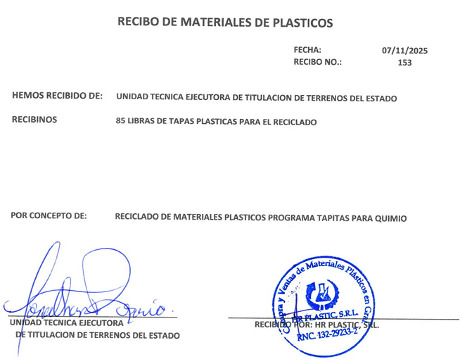
Fuente: Ministerio de Medio Ambiente / Departamento de Recursos Humanos

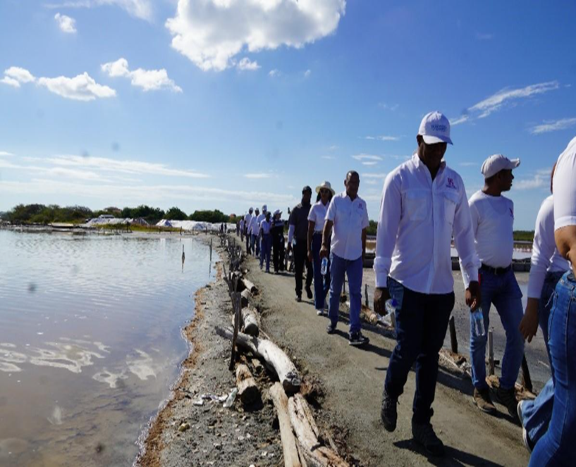
Jornada de limpieza de costas en la playa la provincia Peravia Bani, con la participación de todo el personal de la regional sur y parte de la sede, además de colaboradores del Ministerio de Medio Ambiente. En esta jornada se recolecto en total una tonelada de desechos sólidos.

Fuente: Ministerio de Medio Ambiente / Departamento de Recursos Humanos

Jornada de limpieza de costa en la Playa la provincia de San Pedro de Macorís con la presencia de su subdirector y sus colaboradores. Foto luego de la limpieza y certificado de participación:

    - Estudios de equidad salarial:
En virtud de que nuestra institución cuneta con una escala salarial, debidamente aprobada, para garantizar que nuestros colaboradores reciban una remuneración justa y equitativa en función de su rol, experiencia, competencias y desempeño, eliminando cualquier brecha salarial injustificada, especialmente aquellas derivadas de género, la Unidad Técnica Ejecutora de Titulación de Terrenos del Estado, garantiza que sin importar el género todos nuestros colaboradores cuentan con el mismo nivel de salario, según la escala.
Esta iniciativa tiene como finalidad, fomentar una cultura organizacional justa, cumplir con las normativas legales y nuestra Política de Genero, alinear la política salarial con los valores éticos y organizaciones, como también mejorar la atracción y retención de talento y a la vez impulsar el desempeño y la motivación de nuestros servidores públicos.
    - Registro y Control de nómina
Contamos con un registro actualizado y detallado de todos los colaboradores en el Sistema de Administración de Servidores Públicos (SASP), el cual nos permite ejecutar de manera satisfactoria todas las nóminas pagadas por la Unidad Técnica Ejecutora de Titulación de Terrenos del Estado durante el año, así como aplicar los ajustes de sueldos, cambios de dependencias promociones y otras novedades respecto al personal de la Institución.
Este registro nos permite generar reportes de salidas, entradas, reporte por departamentos, reportes por cargos que a su vez facilitan una toma de decisiones basada en datos confiables, lo cual es esencial para mejorar y rendimiento institucional.
    - Otras acciones desarrolladas:
    - Salud Ocupacional
Como parte del compromiso y responsabilidad de salvaguardar la salud visual de nuestro personal, realizamos dos jornadas oftalmológicas donde tuvo una participación aproximadamente de 200 colaboradores, con ello reafirmando el compromiso de cuidar la salud de nuestro personal.
Dando continuidad a nuestro programa de salud, realizamos una Jornada Preventiva Cardiovascular, Diabetes, Antígeno Prostático Específico (PSA). Con el objetivo de proteger la salud de nuestros colaboradores y frenar el ausentismo laboral.
Cuidando la salud ocupacional de nuestros colaboradores, realizamos la charla taller sobre la prevención de Cáncer de Mama, brindando los beneficios una detención temprana de esta enfermedad. Este se llevó a cabo en Unicentro Plaza y conto con la participación de más de 200 colaboradores tanto hombres como mujeres de las distintas áreas.
    - Licencias Médicas:
Se realizaron 198 reportes de licencias en todo el año en los cuales; reportados todos a SILSARIL.
    - Código de Ética
Para establecer los principios, valores y normas que deben guiar el comportamiento de los miembros de la UTECT, y con ellos fomentar una cultura de integridad, responsabilidad y transparencia, promoviendo el cumplimiento de los objetivos institucionales dentro de un marco ético y profesional, elaboramos el Código de Ética, de la UTECT, y el mismo fue socializado mediante un encuentro con todos los colaboradores de la institución, encabezado por nuestro Director Ejecutivo. Como parte del programa se procedió a entregar en físico un ejemplar a cada colaborador.
    - Planificación de Recursos Humanos
La planificación del Departamento de Recursos Humanos ejecutó al 98% del Plan Anual Operativo 2025 de enero a noviembre, donde la implementación de sus procesos fue aprobada por su Director Ejecutivo, en cumplimiento a las necesidades de la UTECT. De igual manera y en cumplimiento con el SISMAP, se cargó las evidencias requeridas en el indicador 3.1 Planificación de RR.HH. Asimismo, logramos dar apertura a la sede de la Regional Cibao-Nordeste de nuestra Unidad Técnica Ejecutora de Titulación de Terrenos del Estado, donde estaremos brindándole nuestros servicios a los beneficiarios que residen en esta región.

Desempeño del Área Jurídica
- A lo largo del año 2025, el trabajo del área jurídica ha sido fundamental para el avance de los proyectos e iniciativas coordinadas o ejecutadas por esta institución. Estas son las acta realizadas como parte del proceso jurídico de Comité de Compras y Contrataciones, como parte de la Coordinación y la asesoría legal brindados al Departamento Administrativo Financiero, y al Comité de Compras y Contrataciones, en los procesos de comparación de precios, excepción, licitaciones públicas y subasta inversa electrónica, llevados a cabo por la Unidad Técnica Ejecutora de Titulación de Terrenos del Estado:
# | Número Acta | Fecha | Objeto
1 | UTECT-2025-0001 | 10/03/2025 | Aprobación del Proceso de Excepción No. UTECT-CCC-PEPU-2025-0001.
2 | UTECT-2025-0002 | 26/03/2025 | Aprobación del Procedimiento Ordinario para la Licitación Pública No. UTECT-CCC-LPN-2025-0001.
3 | UTECT-2025-0003 | 31/03/2025 | Inicio del Procedimiento Ordinario para la Licitación Pública Nacional No. UTECT-CCC-LPN-2025-0001.
4 | UTECT-2025-0004 | 04/04/2025 | Aprobación del Procedimiento de Licitación Pública Nacional No. UTECT-CCC-LPN-2025-0002.
5 | UTECT-2025-0005 | 09/04/2025 | Inicio del Procedimiento de Licitación Pública Nacional No. UTECT-CCC-LPN-2025-0002.
6 | UTECT-2025-0006 | 07/04/2025 | Aprobación del Procedimiento ordinario para la Licitación Pública Nacional No. UTECT-CCC-LPN-2025-0003.
7 | UTECT-2025-0007 | 09/04/2025 | Inicio del Procedimiento Ordinario para la Licitación Pública Nacional No. UTECT-CCC-LPN-2025-0003.
8 | UTECT-2025-0008 | 07/04/2025 | Aprobación del Procedimiento Ordinario de Comparación de Precios No. UTECT-CCC-CP-2025-0001.
9 | UTECT-2025-0009 | 11/04/2025 | Inicio del Procedimiento Ordinario de Comparación de Precios No. UTECT-CCC-CP-2025-0001.
10 | UTECT-2025-0010 | 23/04/2025 | Aprobación del Procedimiento Ordinario de Licitación Pública Nacional No. UTECT-CCC-LPN- 2025-0004.
11 | UTECT-2025-0011 | 23/04/2025 | Inicio del Procedimiento Ordinario de Licitación Pública Nacional No. UTECT-CCC-LPN- 2025-0004.
12 | UTECT-2025-0012 | 15/05/2025 | Adjudicación Proceso de Excepción por Proveedor Único, No. UTECT-CCC-PEPU-2025-0001.
13 | UTECT-2025-0013 | 28/05/2025 | Habilitación para apertura sobre B, Procedimiento Ordinario de Comparación de Precios, No. UTECT-CCC-CP-2025-0001.

# | Número Acta | Fecha | Objeto
14 | UTECT-2025-0014 | 13/06/2025 | Habilitación para apertura sobre B. Procedimiento Ordinario de Licitación Pública Nacional No. UTECT-CCC-LPN-2025-0001.
15 | UTECT-2025-0015 | 25/06/2025 | Adjudicación del Procedimiento Ordinario de Comparación de Precios No. UTECT-CCC-CP-2025-0001.
16 | UTECT-2025-0016 | 26/06/2025 | Habilitación para apertura sobre B, Procedimiento de Licitación Pública Nacional No. UTECT-CCC-LPN-2025-0002.
17 | UTECT-2025-0017 | 03/07/2025 | Adjudicación del Procedimiento Ordinario de Licitación Pública Nacional No. UTECT-CCC-LPN-2025-0001.
18 | UTECT-2025-0018 | 03/07/2025 | Acto Administrativo del Proceso de Excepción No. UTECT-CCC-PEPU-2025-0001.
19 | UTECT-2025-0019 | 11/07/2025 | Habilitación para apertura sobre B del Procedimiento Ordinario de Licitación Pública Nacional No. UTECT-CCC-LPN-2025-0003.
20 | UTECT-2025-0020 | 16/07/2025 | Adjudicación del Proceso de Licitación Pública Nacional No. UTECT-CCC-LPN-2025-0002.
20-1 | UTECT-2025-0020 | 21/07/2025 | Habilitación para apertura sobre B. No. UTECT-CCC-LPN-2025-0004.
20-2 | UTECT-2025-0020 | 28/07/2025 | Adjudicación Procedimiento Especial Caso Excepción (PEOR), No. UTECT-CCC-PEOR-2025-0001.
21 | UTECT-2025-0021 | 11/07/2025 | Aprobación Procedimiento Ordinario de Comparación de Precios No. UTECT-CCC-CP-2025-0002.
21-1 | UTECT-2025-0021 | 04/08/2025 | Evaluación de Informe Preliminar Oferta Económica relativo al Procedimiento Ordinario de Licitación Pública Nacional No. UTECT-CCC-LPN-2025-0004.
22 | UTECT-2025-0022 | 15/07/2025 | Inicio del Procedimiento Ordinario de Comparación de Precios No. UTECT-CCC-CP-2025-0002.
22-1 | UTECT-2025-0022 | 05/08/2025 | Adjudicación del Procedimiento Ordinario de Licitación Pública Nacional No. UTECT-CCC-LPN-2025-0003.
23 | UTECT-2025-0023 | 07/08/2025 | Evaluación de Informe Preliminar Oferta Técnica relativo al Procedimiento Ordinario de Comparación de Precios No. UTECT-CCC-CP-2025-0002.
24 | UTECT-2025-0024 | 13/08/2025 | Habilitación para apertura del Procedimiento Ordinario de Comparación de Precios No. UTECT-CCC-CP-2025-0002.
25 | UTECT-2025-0025 | 22/08/2025 | Adjudicación del Procedimiento Ordinario de Comparación de Precios No. UTECT-CCC-CP-2025-0002.

# | Número Acta | Fecha | Objeto
26 | UTECT-2025-0026 | 22/08/2025 | Acto Administrativo Procedimiento Ordinario de Licitación Pública Nacional No. UTECT-CCC-LPN-2025-0001.
27 | UTECT-2025-0027 | 27/08/2025 | Cancelación del Procedimiento Ordinario de Licitación Pública Nacional No. UTECT-CCC-LPN-2025-0004.
28 | UTECT-2025-0028 | 23/09/2025 | Aprobación del Procedimiento Ordinario de Comparación de Precios No. UTECT-CCC-CP-2025-0004.
28-1 | UTECT-2025-0028 | 15/09/2025 | Aprobación del Procedimiento Ordinario de Comparación de Precios No. UTECT-CCC-CP-2025-0003.
29 | UTECT-2025-0029 | 17/09/2025 | Inicio del del Procedimiento Ordinario de Comparación de Precios No. UTECT-CCC-CP-2025-0003.
29-1 | UTECT-2025-0029 | 23/09/2023 | Aprobación del informe Justificativo Pericial y autorización del Procedimiento de excepción No. UTECT-CCC-PEOR-2025-0002.
31 | UTECT-2025-0031 | 25/09/2025 | Inicio del Procedimiento Ordinario de Comparación de Precios No. UTECT-CCC-CP-2025-0004.
32 | UTECT-2025-0032 | 25/09/2025 | Adjudicación Procedimiento de Excepción No. UTECT-CCC-PEOR-2025-0002.
34 | UTECT-2025-0034 | 29/09/2025 | Aprobación del Procedimiento Ordinario de Subasta Inversa Electrónica No. UTECT-CCC-SI-2025-0003.
35 | UTECT-2025-0035 | 30/09/2025 | Inicio del Procedimiento Ordinario de Subasta Inversa Electrónica No. UTECT-CCC-SI-2025-0003.
36 | UTECT-2025-0036 | 01/10/2025 | Aprobación del Procedimiento Ordinario de Comparación de Precios No. UTECT-CCC-CP-2025-0005.
37 | UTECT-2025-0037 | 03/10/2025 | Inicio del Procedimiento Ordinario de Comparación de Precios No. UTECT-CCC-CP-2025-0005.
37-1 | UTECT-2025-0037 | 16/10/2025 | Habilitación para apertura sobre B, Procedimiento Ordinario de Comparación de Precios No. UTECT-CCC-CP-2025-0003.
38 | UTECT-2025-0038 | 01/10/2025 | Aprobación del Procedimiento Ordinario de Comparación de Precios No. UTECT-CCC-CP-2025-0006.
38-1 | UTECT-2025-0038 | 16/10/2025 | Habilitación para apertura Procedimiento Ordinario de Subasta Inversa Electrónica No. UTECT-CCC-SI-2025-0003.
39 | UTECT-2025-0039 | 03/10/2025 | Inicio del Procedimiento Ordinario de Comparación de Precios No. UTECT-CCC-CP-2025-0006.
39-1 | UTECT-2025-0039 | 21/10/2025 | Habilitación para apertura sobre B, Procedimiento Ordinario de Comparación de Precios No. UTECT-CCC-CP-2025-0004.

# | Número Acta | Fecha | Objeto
40 | UTECT-2025-0040 | 27/10/2025 | Adjudicación del Procedimiento Ordinario de Subasta Inversa Electrónica No. UTECT-CCC-SI-2025-0003.
42 | UTECT-2025-0042 | 30/10/2025 | Adjudicación del Procedimiento Ordinario de Comparación de Precios No. UTECT-CCC-CP-2025-0003.
43 | UTECT-2025-0043 | 31/10/2025 | Aprobación del Procedimiento Ordinario para la Licitación Pública Nacional No. UTECT-CCC-LPN-2025-0005.
44 | UTECT-2025-0044 | 03/11/2025 | Inicio del Procedimiento Ordinario de Licitación Pública Nacional No.UTECT-CCC-LPN-2025-0005.
45 | UTECT-2025-0045 | 05/11/2025 | Habilitación para apertura sobre B, Procedimiento Ordinario de Comparación de Precios No. UTECT-CCC-CP-2025-0005.
46 | UTECT-2025-0046 | 05/11/2025 | Habilitación para apertura sobre B, Procedimiento Ordinario de Comparación de Precios No. UTECT-CCC-CP-2025-0006.
47 | UTECT-2025-0047 | 06/11/2025 | Adjudicación del Procedimiento Ordinario de Comparación de Precios No. UTECT-CCC-CP-2025-0004.
48 | UTECT-2025-0048 | 05/11/2025 | Aprobación Procedimiento Ordinario de Comparación de Precios No. UTECT-CCC-CP-2025-0007.
48-1 | UTECT-2025-0048 | 28/11/2025 | Adjudicación del Procedimiento Ordinario de Comparación de Precios No. UTECT-CCC-CP-2025-0005.
49 | UTECT-2025-0049 | 06/11/2025 | Inicio del Procedimiento de Comparación de Precios No. UTECT-CCC-CP-2025-0007.
49-1 | UTECT-2025-0049 | 28/11/2025 | Adjudicación del Procedimiento Ordinario de Comparación de Precios No. UTECT-CCC-CP-2025-0006.
50 | UTECT-2025-0050 | 10/11/2025 | Habilitación para apertura sobre B, Procedimiento Ordinario de Comparación de Precios No. UTECT-CCC-CP-2025-0007.
Fuente: Departamento Jurídico

Subir a la plataforma de la Contraloría General de la República los contratos y adendas, monitorear su seguimiento y notificar a la División de Compras al momento de la certificación.
RELACIÓN DE CONTRATOS REALIZADOS
# | Número Contrato | Fecha | Proveedor
1 | UTECT-2025-0001 | 01/02/2025 | Joel Inmobiliaria, S.R.L., Referencia UTECT-CCC-PEPU-2024-0001.

# | Número Contrato | Fecha | Proveedor
2 | UTECT-2025-0002 | 28/05/2025 | Condominio Unicentro Plaza, Referencia UTECT-CCC-PEPU-2025-0001.
3 | UTECT-2025-0003 | 24/07/2025 | Cecomsa, SRL, Referencia UTECT-CCC-CP-2025-0001.
4 | UTECT-2025-0004 | 30/07/2025 | Bonanza Dominicana, SAS, Referencia UTECT-CCC-LPN-2025-0001.
5 | UTECT-2025-0005 | 01/08/2025 | Wagner Antonio Benítez Abreu, Referencia UTECT-CCC-PEOR-2025-0001.
6 | UTECT-2025-0006 | 05/08/2025 | Orox Inversiones, SRL, Referencia UTECT-CCC-LPN-2025-0002.
7 | UTECT-2025-0007 | 19/08/2025 | Geomedición, Instrumentos y Sistemas (GIS), SRL, Referencia UTECT-CCC-LPN-2025-0003.
8 | UTECT-2025-0008 | 26/08/2025 | Eco Petróleo Dominicana, SA, Referencia UTECT-CCC-CP-2025-0002.
9 | UTECT-2025-0009 | 13/10/2025 | Marce Strategia, SRL, Referencia UTECT-CCC-PEOR-2025-0002.
10 | UTECT-2025-0010 | 30/10/2025 | Geomedición, Instrumentos y Sistemas (GIS), SRL, Referencia UTECT-CCC-SI-2025-0002.
11 | UTECT-2025-0011 | 29/10/2025 | Viamar, SA, Referencia UTECT-CCC-SI-2025-0003.
12 | UTECT-2025-0012 | 04/11/2025 | Santo Domingo Motors Company, SA, Referencia UTECT-CCC-SI-2025-0003.
13 | UTECT-2025-0013 | 11/11/2025 | Lola 5 Multiservices, SRL, No. UTECT-CCC-CP-2024-0004.
14 | UTECT-2025-0014 | 12/11/2025 | Muebles & Equipos para Oficina León González, SRL, Referencia UTECT-CCC-CP-2025-0004.
15 | UTECT-2025-0015 | 11/11/2025 | Burdiez y Compañía, SRL, No. UTECT-CCC-CP-2024-0004.
16 | UTECT-2025-0016 | 11/11/2025 | BH Mobiliario, SRL, Referencia UTECT-CCC-CP-2025-0004.
17 | UTECT-2025-0017 | 07/11/2025 | Cecomsa, SRL, Referencia UTECT-CCC-CP-2025-0003.
18 | UTECT-2025-0018 | 13/11/2025 | Clickteck, SRL, Referencia UTECT-CCC-CP-2025-0003.
19 | UTECT-2025-0019 | 14/11/2025 | Flow, SRL, Referencia No. UTECT-CCC-CP-2024-0004.
Fuente: Departamento Jurídico
El seguimiento a la implementación y ejecución de cada uno de los procesos adjudicados para velar por el correcto cierre del contrato conforme a lo establecido en la Ley 340-06 y su reglamento de aplicación.
RELACIÓN DE ADENDAS REALIZADAS
# | Adenda Número | Fecha | Proveedor
1 | Primera Adenda al Contrato UTECT-2024-0022. | 04-03-2025 | Stage Visual Sound SVS, SRL, Referencia UTECT-CCC-LPN-2024-0001.
2 | Segunda Adenda al Contrato UTECT-2023-0016 | 18-03-2025 | Ronel Díaz Investment, SRL, Referencia No. UTECT-CCC-LPN-2023-0004.
3 | Primera Adenda al Contrato UTECT-2024-0006 | 09-05-2025 | Xentric Auto Services, SRL, Referencia UTECT-CCC-CP-2024-0003.
4 | Primera Adenda al Contrato UTECT-2024-0013 | 17-06-2025 | Planificaciones y Eventos Rosemary, SRL, Referencia UTECT-CCC-CP-2024-0005.
5 | Segunda Adenda al Contrato UTECT-2024-0006 | 09-11-2025 | Xentric Auto Services, SRL, Referencia UTECT-CCC-CP-2024-0003.
6 | Primera Adenda al Contrato UTECT-2024-0018 | 9-12-2025 | JH Desing, SRL, Referencia UTECT-CCC-CP-2024-0006.
Fuente: Departamento Jurídico
De igual forma, hemos contribuido a que la institución realice las funciones apegadas a los principios de la eficiencia, igualdad y libre competencia, transparencia, publicidad, equidad, para lograr una gestión que cumpla con las normativas legales vigentes y los principios éticos establecidos, a través de la rendición de cuentas y suministro de información completa de forma satisfactoria y oportuna, colocando en tiempo real, todas las actuaciones administrativas al alcance de la ciudadanía en el portal de la institución www.titulacion.gob.do.
Todas estas actuaciones contribuyen, de forma directa, al cumplimiento de las metas presidenciales trazadas en período del año 2025.
RELACIÓN DE RESOLUCIONES REALIZADAS
# | Número Acta | Fecha | Objeto
1 | UTECT-2025-0001 | 10/03/2025 | Declaratoria de Desierto del Procedimiento por Comparación de Precios. No. UTECT-CCC-CP-2024-0008.
2 | UTECT-2025-0002 | 14/03/2025 | Inicio del Proceso de Excepción por Proveedor Único No. UTECT-CCC-PEPU-2025-0001.
# | Número Acta | Fecha | Objeto
3 | UTECT-2025-0003 | 30/06/2025 | Autoriza el Procedimiento Especial Caso de Excepción (PEOR), No. UTECT-CCC-PEOR-2025-0001.
4 | UTECT-2025-0004 | 16/07/2025 | Resolución sobre Recurso de Impugnación en sede administrativa.
5 | UTECT-2025-0005 | 17/07/2025 | Resolución sobre Impugnación Proceso Comparación de Precios UTECT-CCC-CP-2025-0001.
Fuente: Departamento Jurídico
Entre otros renglones, podemos mencionar los acuerdos y convenios en los cuales tuvo participación el Departamento Jurídico de la Unidad Técnica Ejecutora de Titulación de Terrenos del Estado:
- Acuerdo de Colaboración entre el Consejo del Poder Judicial (CPJ) y el Ministerio de la Presidencia (MINPRE), de fecha ocho (8) del mes de agosto del año dos mil veinticinco (2025).
- Adendum núm. 006-2025 al Acuerdo de Colaboración Interinstitucional entre la Comisión Permanente de Titulación de Terrenos del Estado (CPTTE) y la Unidad Técnica Ejecutora de Proyectos de Desarrollo Agroforestal (UTEPDA), de fecha diez (10) del mes de noviembre del año dos mil veinticinco (2025).
En cuanto a las controversias surgidas, se han realizado las siguientes acciones:
- Recurso Contencioso-Administrativo en Nulidad de Acto Administrativo, contra la Resolución RIC-0035-2025, de fecha 04-03-2025, emitida por la Dirección General de Contrataciones Públicas.
- Acto de Notificación de Recurso Contencioso-Administrativo en Nulidad de Acto Administrativo, Documentos en que se fundamenta y auto, marcado con el No. 826/2025, de fecha 03 del mes de abril del año 2025, instrumentado por el ministerial Samuel Armando Sención Billini, Alguacil Ordinario del Tribunal Superior Administrativo.
- Escrito de Réplica de fecha 23 del mes de julio del año 2025.
- Con motivo de dicho Recurso Contencioso-Administrativo obtuvimos la Sentencia Núm. 0030-03-2025-SSEN-00482, de fecha 10-09-2025, contenida en el Expediente Núm. 2025-0072867, Solicitud Núm. 2025-R0274067, emitida por la Segunda Sala del Tribunal Superior Administrativo.
- Memorial de Defensa contestando Recurso de Casación, depositado en fecha 05-12-2025, por ante la Secretaría General de la Suprema Corte de Justicia.
En cuanto a los aspectos de las actuaciones legales, en funciones administrativas, se ha elaborado las documentaciones siguientes:
Documentos Legales
Resoluciones Administrativas | 6
Actas Administrativas | 61
Contratos | 19
Adendas a Contratos | 4
Oficios | 175
Total | 265
Fuente: Departamento Jurídico

Desempeño del Área de Tecnología
Entre los productos implementados y las soluciones tecnológicas desarrolladas por el Departamento de Tecnologías de la Información y Comunicación (TIC), que han favorecido significativamente el cumplimiento de las metas institucionales de la Unidad Técnica Ejecutora de Titulación de Terrenos del Estado (UTECT), garantizando la calidad, estabilidad y confiabilidad de la plataforma y de la información generada, podemos destacar aquellos aportes que fortalecen la modernización institucional y consolidan una gestión más eficiente, transparente y orientada a resultados:
    - Desarrollos, innovaciones e implementaciones
      - Actualización del Portal de Transparencia
Durante este año, las actualizaciones realizadas al portal de transparencia de la institución han representado un avance significativo en la accesibilidad y calidad de la información disponible para la ciudadanía. Los nuevos contenidos incorporados incluyen informes financieros, registros de contrataciones públicas, nóminas y otros datos relevantes, todos presentados de manera clara y comprensible. Estas mejoras han fortalecido la transparencia y la rendición de cuentas, empoderando a los beneficiarios y ciudadanos al brindarles información útil para supervisar y evaluar la gestión pública.
Como resultado, se ha incrementado la confianza en la institución y se ha consolidado una cultura de apertura y responsabilidad. El portal de transparencia se encuentra alojado dentro del portal web institucional (https://titulacion.gob.do/transparencia/index.php), contribuyendo a una gestión más moderna y alineada con los estándares nacionales de gobierno abierto.
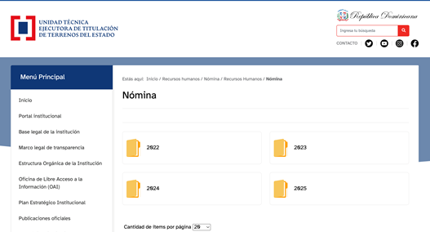
Fuente: Portal de Transparencia de la UTECT
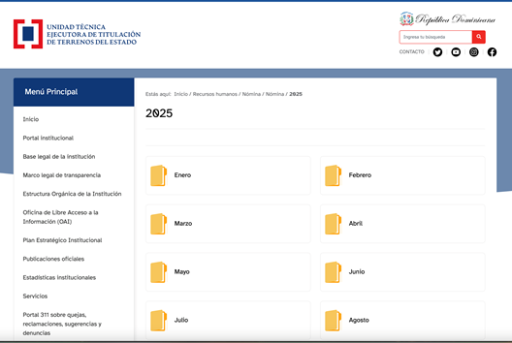Fuente: Portal de Transparencia de la UTECT

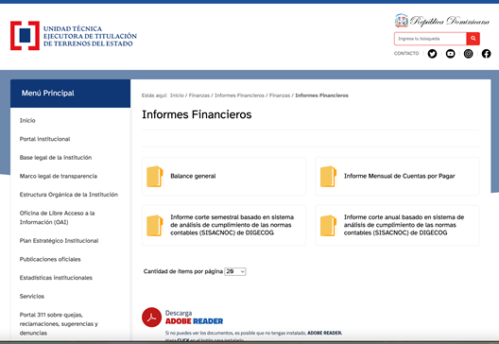Fuente: Portal de Transparencia de la UTECT

      - Actualización del Sistema de Gestión de Suministro
Actualmente, la administración de los suministros se ha optimizado significativamente gracias a la implementación y mejoras continuas realizadas al sistema. El mantenimiento de la base de datos y el monitoreo constante de los recursos del servidor han tenido un impacto positivo, fortaleciendo el proceso de solicitudes de todos los departamentos, especialmente los departamentos Legal y Catastral, que son los que generan mayor volumen de requerimientos para sus operativos.
Asimismo, se ha logrado eliminar por completo los errores en la distribución y envío de artículos, alcanzando una eficiencia del 100% en los pedidos procesados.
Los usuarios finales han desempeñado un papel fundamental en la implementación, mostrando una curva de aprendizaje favorable y adoptando con rapidez la transición de los procesos manuales a los digitales.
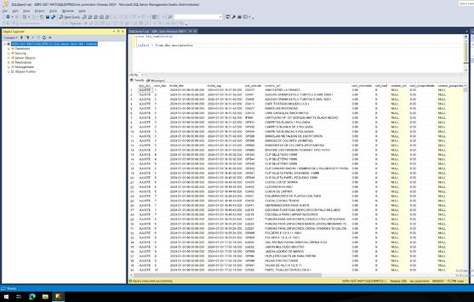Fuente: Sistema de Gestión de Suministros

      - Mejoras y Actualización al Corta Fuego de Red en la Infraestructura de Tecnología de la Institución
En el marco del fortalecimiento continuo de la infraestructura tecnológica, la UTECT ha impulsado importantes acciones de modernización. Durante los dos primeros trimestres del 2025 se integraron dos cortafuegos como medida estratégica de ciberseguridad, responsables de gestionar y filtrar el tráfico de red entrante y saliente entre los dispositivos y la red institucional.
Estos equipos operan como un escudo entre la red interna y externa, autorizando o bloqueando accesos conforme a políticas previamente establecidas, lo que ha generado una mejora sustancial en la disponibilidad de los servicios y un incremento estimado del 35% en el rendimiento de la conectividad, gracias al soporte y redistribución de carga vinculada a la instalación de 11 switches adicionales. Además, esta implementación ha permitido estandarizar mejores prácticas de seguridad y fortalecer el monitoreo preventivo, elevando en 35% la detección temprana de amenazas. Con ello, la institución garantiza una operación más estable y alineada a los lineamientos nacionales de protección de la información.
Posteriormente, en el último trimestre de 2025, esta estrategia de robustecimiento y optimización fue ampliada con la incorporación de nuevos dispositivos Fortinet en las instalaciones de Unicentro Plaza y Samaná, elevando aún más los niveles de protección, estabilidad y continuidad operativa en dichas sedes. Estas actualizaciones han permitido mejorar la segmentación de la red y adoptar configuraciones más avanzadas para la gestión del tráfico crítico, incrementando la eficiencia del filtrado en un 40% y reduciendo los tiempos de respuesta ante incidentes en aproximadamente 30%. A su vez, se ha ampliado la capacidad de análisis en tiempo real, lo que ha fortalecido la resiliencia de la infraestructura y ha optimizado el desempeño general de la red en un 30% adicional, consolidando un ecosistema tecnológico moderno, seguro y sostenible.
Nuevos Switches Agregados a la Infraestructura Tecnológica
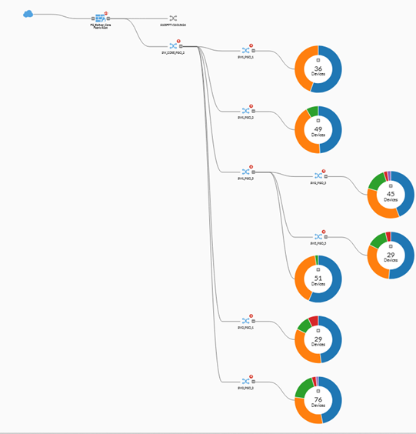
Fuente: Departamento de Tecnologías de la Información y Comunicación
      - Implementación Sistema de activos tecnologicos
El equipo de Tecnologías de la Información y Comunicación ha fortalecido el mantenimiento continuo del Sistema de Activos Tecnológicos, garantizando la actualización y el registro adecuado de todos los equipos tecnológicos institucionales. Este proceso ha permitido organizar de forma más eficiente la información crítica del inventario y asegurar una administración más ordenada y confiable de los recursos. Además, la depuración y estandarización de los datos ha optimizado la identificación y trazabilidad de los equipos, consolidando una gestión alineada con las buenas prácticas administrativas y tecnológicas.
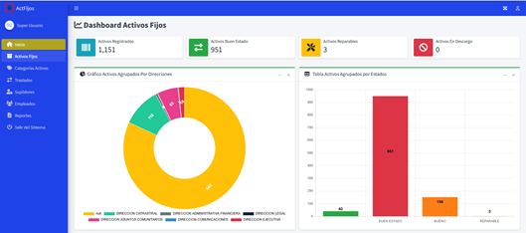
Fuente: Activos tecnologicos/Dpt de tecnologia de la informacion o comunicacio
      - Ampliacion de almacenamiento en los nodos
La institución ha ejecutado satisfactoriamente la ampliación de la capacidad de almacenamiento en los nodos de la plataforma de virtualización, representando un avance significativo para la infraestructura tecnológica. Tras la expansión, la plataforma cuenta con 67.89 TB de capacidad total, de los cuales 41.27 TB se encuentran en uso, equivalente al 60.8% de ocupación, mientras que 26.62 TB permanecen disponibles, asegurando un margen de crecimiento del 39.2% para nuevas cargas de trabajo.
Esta mejora ha incrementado la estabilidad operativa y optimizado el rendimiento general del entorno virtualizado, fortaleciendo la continuidad de los servicios críticos y garantizando una gestión más eficiente de los recursos institucionales. Asimismo, la ampliación ha permitido soportar mayor demanda y consolidar un entorno más robusto, ágil y alineado con los estándares modernos de infraestructura tecnológica.
Ventajas de la ampliación de almacenamiento
- Mejora del Rendimiento: La gestión de máquinas virtuales y cargas de trabajo se ha optimizado gracias al incremento de capacidad disponible, mejorando la velocidad de acceso a datos en aproximadamente 22%, al evitar saturación en los discos y reducir tiempos de respuesta.
- Optimización de la Disponibilidad: Al contar con un 39.2% de espacio libre, el entorno opera con mayor estabilidad, reduciendo riesgos de cuellos de botella y mejorando la continuidad operativa en alrededor de 18% frente a períodos previos a la expansión.
- Mayor Escalabilidad: Con la nueva capacidad instalada, la infraestructura puede incorporar más servicios, aplicaciones y máquinas virtuales sin afectar el desempeño, incrementando la escalabilidad proyectada en un 30% respecto al nivel anterior.
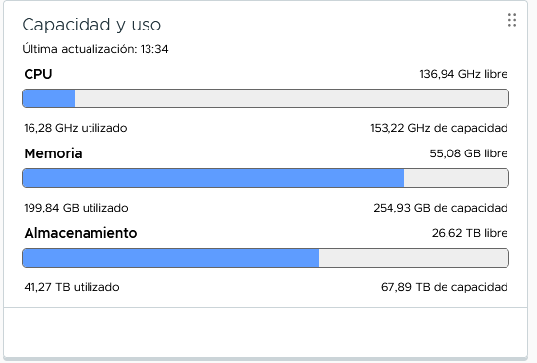
Fuente: Software de Virtualización de Servidores/ Depto de Tecnologías de la Información y Comunicación

      - Implementación de más sistemas Integral de cámaras de Seguridad IP
En el período evaluado, se implementó exitosamente un sistema de cámaras de seguridad IP en el edificio principal y en otra localidad
Durante el período evaluado, la institución consolidó un avance significativo en materia de seguridad física mediante la ampliación e implementación del Sistema Integral de Cámaras de Seguridad IP en cuatro regionales estratégicas —Sur, Norte, Este y Nordeste— así como en el nuevo almacén institucional. En total se instalaron 39 cámaras IP, distribuidas de la siguiente manera: Sur (9), Norte (6), Este (6), Nordeste (8) y Almacén (10), fortaleciendo de manera sustancial la cobertura y capacidad de monitoreo.
Este despliegue representa un incremento estimado de un 85% en la cobertura visual operativa institucional, considerando las áreas críticas ahora supervisadas. La regional Sur concentró el 23% del total de nuevas cámaras, seguida por el almacén con un 26%, mientras que las demás regionales aportaron de forma equilibrada entre un 15% y 20%, fortaleciendo así la vigilancia integral a nivel nacional.
La implementación del sistema IP ha permitido mejorar en más de un 70% la capacidad de respuesta ante eventos operativos y situaciones críticas, gracias al monitoreo en tiempo real, la grabación continua y el acceso remoto seguro. Asimismo, se ha logrado una reducción estimada del 40% en incidentes reportados, impulsando entornos más seguros para el personal, visitantes y activos institucionales. Igualmente, esta modernización contribuye a auditorías más precisas, mayor transparencia en los procesos y un control operativo más eficiente y confiable en todas las sedes integradas al sistema.
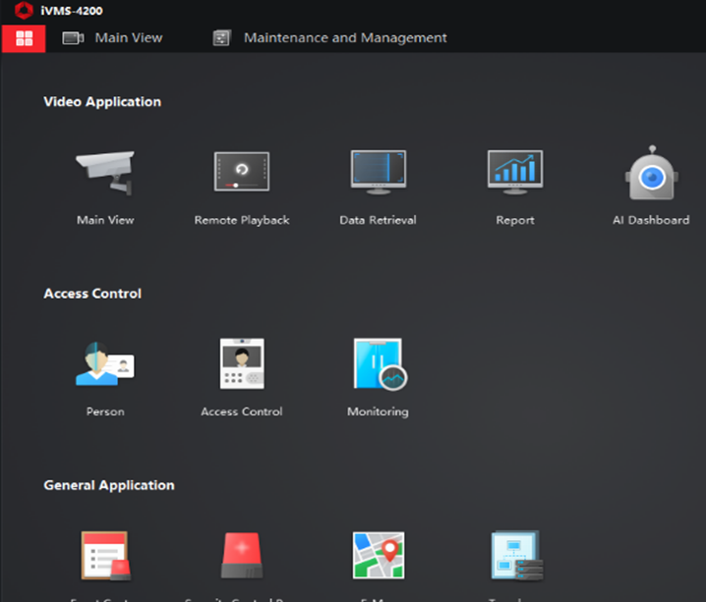
Fuente: Sistemas de cámara integral de seguridad IP

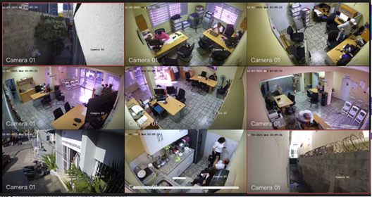
Fuente: Sistemas de cámara de seguridad IP/ Regional Sur
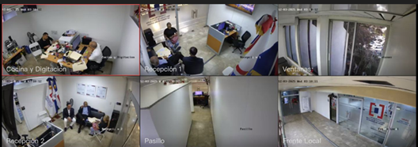
Fuente: Sistemas de cámara de seguridad IP/ Regional Norte
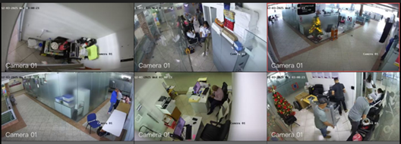
Fuente: Sistemas de cámara de seguridad IP/ Regional Este
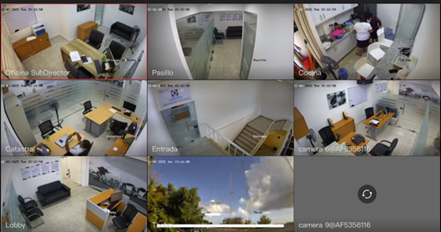
Fuente: Sistemas de cámara de seguridad IP/ Regional Nordeste
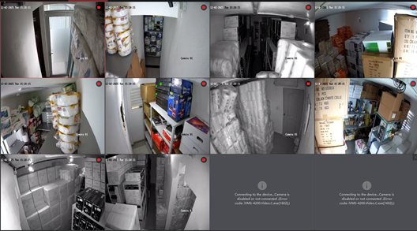
Fuente: Sistemas de cámara de seguridad IP/ Almacén Sede Central

    - Proyectos
      - Actualización y de Mejoras al Sistema de Administración de Titulación de Terrenos del Estado (SATTE)
Durante el año 2025, el Sistema de Administración de Titulación de Terrenos del Estado (SATTE) alcanzó importantes avances en modernización tecnológica, estabilidad operativa y ampliación del soporte a los procesos de titulación en todo el país.
- Mejoras Tecnológicas e Implementaciones
    - Implementación del módulo de condominios.
- Capacitación del Personal
    - Formación técnica continua al equipo operativo.
    - 27 usuarios capacitados en Legal, Catastral y Titulación.
- Resultados Operativos del Año
    - Estabilidad del sistema: 79.4%.
    - Resolución efectiva de incidencias críticas.
    - Reducción de errores y duplicidades en los datos.
    - Incremento en la transparencia y la toma de decisiones basada en información centralizada.
- Volumen Total Procesado
    - Expedientes trabajados durante el año 2025: 44,591.
Proyectos Procesados en SATTE
Proyecto | Código | Resultantes Trabajadas
Caballona | PR-2025-29 | 60
Hato Nuevo III | PR-2025-30 | 2,460
Los Frailes | PR-2025-31 | 4,184
Barahona II | PR-2025-32 | 5,087
Belloso | PR-2025-33 | 38
San Luis / San Isidro (Etapa I) | PR-2025-34 | 3,498
San Luis III | PR-2025-35 | 4,996
Boca Chica I | PR-2025-36 | 4,684
Jayaco – Bonao | PR-2025-37 | 375
Villa Soñador – Bonao | PR-2025-38 | 249
Zona Norte D.N. | PR-2025-39 | 4,084
Piedra Blanca – Bonao | PR-2025-40 | 301
El Nuevo Yagal | PR-2025-41 | 506
Boca Chica Fase II | PR-2025-42 | 3,212
Guayacanal – Azua | PR-2025-43 | 522
Boca Chica Fase III | PR-2025-44 | 2,453
Domingo Savio III | PR-2025-45 | 1,319
Sabana Perdida | PR-2025-46 | 2,695
Pedro Brand | PR-2025-47 | 1,454
Zona Norte D.N. | PR-2025-48 | 1,900
San Luis IV | PR-2025-49 | 514
Total de resultantes trabajadas |  | 44,591
Fuente: SATTE/ Depto de Tecnologías de la Información y Comunicación

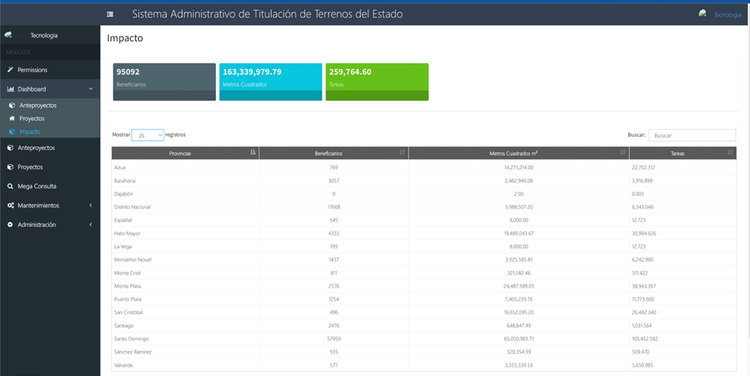Fuente: SATTE/ Depto de Tecnologías de la Información y Comunicación

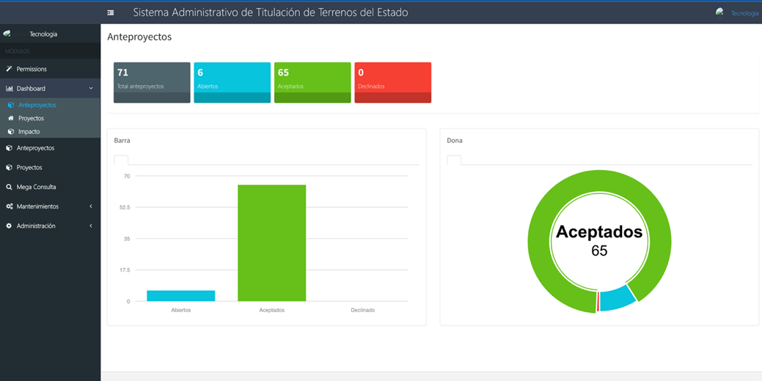
Fuente: SATTE/ Depto de Tecnologías de la Información y Comunicación

      - Otros Proyectos de TIC
El área de tecnología gestionó varios proyectos dirigidos a mejorar y eficientizar los procesos y labores de todos los departamentos:
- Servicios de TI: hemos participado junto a las áreas misionales Legal y Catastral, en diferentes operativos de firmas a nivel nacional, brindando el soporte tecnológico requerido en cada uno de estos.
- Hito de Conectividad Estratégica: Implementación de la Flota Satelital Starlink
Durante el presente año fiscal, la Unidad Técnica Ejecutora de Titulación de Terrenos del Estado (UTECT) ha marcado un avance sustancial en su capacidad operativa al culminar exitosamente la adquisición, preparación y despliegue estratégico de seis (6) antenas de internet satelital Starlink.
Este proyecto de alta tecnificación fue diseñado específicamente para suplir la demanda crítica de conectividad a internet en zonas geográficas de difícil acceso y cobertura limitada.
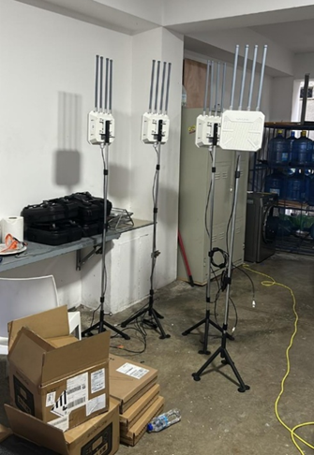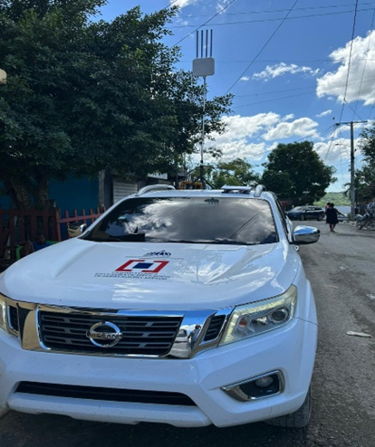
Fuente: Depto de Tecnologías de la Información y Comunicación
- Impacto Directo en Asuntos Comunitarios y Censos Sociales
El despliegue de la flota Starlink beneficia directamente a la Dirección de Asuntos Comunitarios. Históricamente, la realización de censos sociales y levantamientos de datos en campo dependía de infraestructuras de telecomunicaciones terrestres, lentas o inexistentes, lo cual generaba retrasos en el ciclo de titulación.
- Tecnología satelital Starlink permite:
    - Conectividad de Banda Ancha en Zonas Remotas: Garantizando una conexión estable y de alta velocidad para los equipos de campo, independientemente de su ubicación.
    - Tecnificación del Censo Social: Habilita la transmisión en tiempo real de los datos recabados sobre los beneficiarios, incluyendo información vital para el proceso de titulación de terrenos por parte del Estado Dominicano.
    - Aceleración de Procesos: La inmediatez en la transferencia de información reduce significativamente el tiempo de procesamiento de los expedientes, optimizando los recursos y acelerando la fase de formalización legal.
- Visión de Futuro
La implementación de Starlink subraya el compromiso de la UTECT con la innovación tecnológica y la eficiencia operacional. Este proyecto no solo resuelve un desafío logístico persistente, sino que establece un nuevo estándar de velocidad y confiabilidad en la gestión de datos comunitarios, fortaleciendo la misión institucional de entregar títulos de propiedad de manera ágil y transparente. La UTECT continúa consolidándose como una entidad que integra soluciones de vanguardia para servir de manera efectiva a sus beneficiarios.
- Avances del Proyecto de Firma Digital FIRMAGOB:
- Fortalecimiento del servicio de firma digital FIRMAGOB mediante acciones claves para mejorar la seguridad y la estandarización institucional.
- Se depuraron los certificados activos, se actualizó la información del representante legal y se corrigieron usuarios inactivos o duplicados. Además, se remitió a la OGTIC el listado oficial de 75 colaboradores habilitados para certificados de firma cualificada, junto con toda la documentación institucional requerida.
- Se optimizó el proceso interno de solicitudes, renovaciones y revocaciones, incrementando la trazabilidad, el control y la eficiencia administrativa. Estos avances consolidan la modernización digital y la seguridad jurídica de la entidad.
- Mesa de Servicios
Capacidad de atención y resolución de incidencias tecnológicas, garantizando la continuidad operativa de todas las áreas institucionales. Su desempeño permitió mantener la estabilidad de los servicios TIC y mejorar la experiencia del usuario interno mediante respuestas más ágiles y un control más eficiente de los requerimientos, el cual tuvo como resultados 1,008 tickets atendidos en total durante el año.
Distribución del trabajo por trimestre
Trimestre | Gráfica de Barras | Tickets | %
Q1 (Ene-Mar) | ███████████████████████████████████ | 322 | 31.9%
Q2 (Abr-Jun) | █████████████████████████████ | 266 | 26.4%
Q3 (Jul-Sep) | ████████████████████████████ | 253 | 25.1%
Q4 (Oct-Dic) | ██████████████████ | 167 | 16.6%
TOTAL ANUAL |  | 1,008 | 100%
Fuente: Sistema Mesa de Servicio / Depto de Tecnologías de la Información y Comunicación
Impacto institucional
- Mejora en la continuidad operativa gracias a una reducción sostenida de fallas.
- Incremento en la eficiencia del soporte mediante una gestión más controlada y menos reactiva.
- Mayor disponibilidad del equipo para actividades preventivas y mejoras internas gracias a la disminución de incidencias.

- Sistema de Gestión
La implementación del nuevo Sistema de Gestión de Proyectos de Beneficiarios (Sistema de Gestión) representa un avance crucial hacia la eficiencia y la transparencia en las operaciones de la Unidad Técnica Ejecutora de Titulación de Terrenos del Estado (UTECT). Este sistema tecnifica los procesos de búsqueda y actualización de beneficiarios, transformando la gestión manual en un proceso digital, ágil y auditable.
- Calidad de la Información y Toma de Decisiones Estratégicas
La tecnificación garantiza que la información de los beneficiarios sea precisa, completa y confiable, lo cual es fundamental para el mandato de la UTECT.
  - Minimización de Errores Humanos: Al automatizar la captura y validación de datos (p. ej., números de identificación, direcciones), se reduce drásticamente la probabilidad de ingresar información errónea o incompleta.
  - Consistencia y Única Fuente de Verdad: El sistema establece una única fuente de verdad para los datos de los beneficiarios. Esto elimina las inconsistencias que surgen al manejar la misma información en diferentes hojas de cálculo o bases de datos aisladas.
  - Reporte y Análisis: La información estructurada permite generar informes dinámicos sobre el estatus de los proyectos, la demografía de los beneficiarios y los cuellos de botella del proceso, facilitando la toma de decisiones basadas en datos por parte de la alta gerencia.
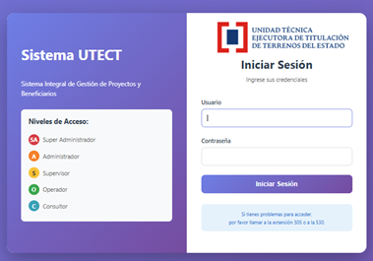
Fuente: Sistema de Gestion / Depto de Tecnologías de la Información y Comunicación
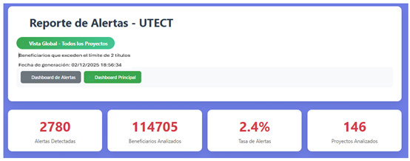
Fuente: Sistema de Gestion / Depto de Tecnologías de la Información y Comunicación

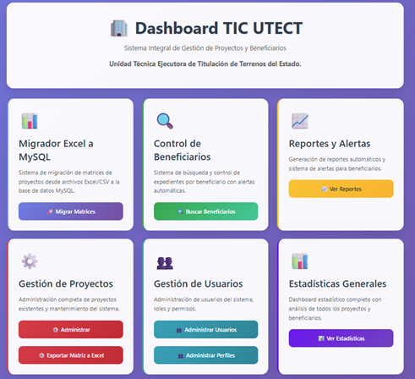
Fuente: Sistema de Gestion / Depto de Tecnologías de la Información y Comunicación

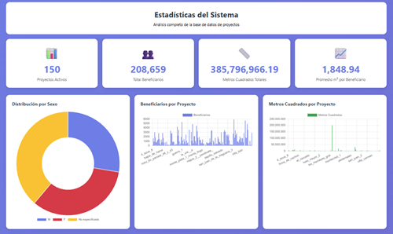
Fuente: Sistema de Gestión / Depto de Tecnologías de la Información y Comunicación
- Sistema de Gestión de RR.HH.
Con el objetivo de optimizar la eficiencia, precisión y trazabilidad en la administración de los recursos asignados al personal, la UTECT, a través del departamento de Recursos Humanos, se ha diseñado el Sistema de Gestión de Recursos Humanos (RR.HH.).
Este sistema constituye una plataforma robusta y centralizada diseñada específicamente para tecnificar el manejo de las asignaciones y el inventario de los carnets, flotas, camisas, mochilas, etc. A los colaboradores de la UTECT.
- Gestión Integral de Activos Asignados
El sistema permite la administración completa del ciclo de vida de los siguientes activos por colaborador:
  - Asignación de Beneficios y Servicios Financieros (Cardnet):
Manejo de la asignación, estado y seguimiento de los instrumentos Cardnet del personal.
  - Gestión de Comunicaciones y Movilidad (Flotas y Chips de Llamada):
  - Control detallado de la asignación y el inventario de Flotas vehiculares.
  - Administración y registro de los Chips de Llamada (SIM cards) asignados para la comunicación institucional.
  - Asignación de Prendas y Uniformes:
  - Registro de la asignación de vestimenta y aditamentos institucionales (ej. mochilas, camisas, sombreros, etc.) a cada colaborador, incluyendo el control de tallas y fechas de entrega.
- Módulo de Inventario
El sistema incorpora un módulo de inventario de alto rendimiento que permite al Departamento de RR.HH.:
  - Mantener un control preciso de la existencia física de cada tipo de activo (Cardnet, vehículos, chips, uniformes, etc.).
  - Generar reportes sobre el stock disponible y el stock asignado.
- Impacto Operacional en la UTECT
La implementación de este sistema se traduce en beneficios directos para el Departamento de RR.HH. y para la operatividad general de la UTECT:
  - Trazabilidad Completa: Se establece un registro histórico y auditable que vincula cada activo a un colaborador específico, simplificando la rendición de cuentas y la recuperación de activos al término de la relación laboral.
  - Precisión Administrativa: Se elimina el uso de hojas de cálculo y registros manuales, reduciendo el riesgo de errores en la asignación e inventario.
  - Optimización de Recursos: La gestión eficiente del inventario de prendas y equipos asegura que los recursos se utilicen de manera óptima y se identifiquen las necesidades de adquisición con mayor precisión.
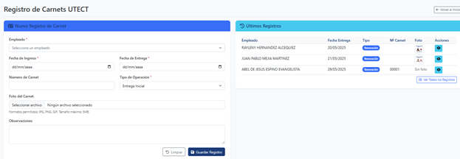
Fuente: Sistema de Gestión / Depto de Tecnologías de la Información y Comunicación

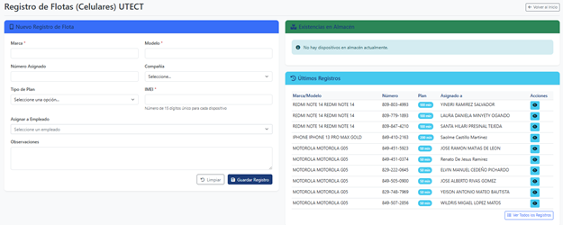
Fuente: Sistema de Gestión / Depto de Tecnologías de la Información y Comunicación

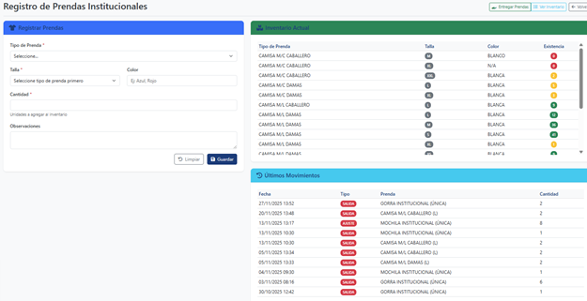Fuente: Sistema de Gestión / Depto de Tecnologías de la Información y Comunicación

- Sistema de monitoreo de redes y servidores
Implementación exitosa del Sistema de Monitoreo de Redes y Servidores utilizando las plataformas open source Zabbix y Grafana. Este proyecto estratégico, proporciona monitoreo en tiempo real de la infraestructura tecnológica institucional, incluyendo alertas automáticas integradas con Microsoft Teams y dashboards dinámicos para visualización avanzada de datos.
El sistema monitorea continuamente servidores Windows y Linux, infraestructura VMWare, dispositivos Fortinet y equipos SNMP, permitiendo una gestión proactiva de los recursos tecnológicos.
Impacto Institucional
- Disponibilidad y Continuidad: Detección y respuesta inmediata ante incidentes, minimizando el tiempo de inactividad de sistemas críticos.
- Eficiencia Operativa: Gestión proactiva que permite identificar problemas antes de que impacten las operaciones, optimizando el uso de recursos y reduciendo costos.
- Mejora en la Toma de Decisiones: Información clara y accesible sobre el estado de la infraestructura facilita decisiones informadas sobre inversiones tecnológicas y fortalece la seguridad institucional.
- Esta implementación marca un hito en la transformación digital de UTECT, fortaleciendo la capacidad técnica institucional y estableciendo las bases para una gestión moderna y eficiente de la infraestructura tecnológica, alineada con las mejores prácticas internacionales.
- Intranet Institucional
En 2025, la UTECT implementó su Intranet Institucional sobre la plataforma SharePoint, transformando la manera en que los colaboradores acceden a información, recursos y servicios institucionales. Esta plataforma digital centralizada integra cinco componentes principales: (1) Sección Nosotros con historia, misión, visión, valores y estructura organizativa, (2) Portal de Servicios para acceso a sistemas de solicitudes y nómina, (3) Documentos Institucionales como biblioteca digital de manuales, formularios y políticas, (4) Recursos de Capacitación incluyendo Centro de Aprendizaje y Recursos Visuales, y (5) Sección Regionales con información sobre oficinas territoriales.
La plataforma fortalece la comunicación interna y facilita el acceso a herramientas esenciales para el desarrollo de las funciones diarias del personal, presentando de manera coherente la identidad institucional en una interfaz intuitiva y profesional.
Impacto Institucional
- Mejora en la Comunicación Interna: Centraliza la información institucional, reduciendo la dispersión de recursos y facilitando el acceso oportuno a datos relevantes.
- Eficiencia Operativa: Simplifica procesos administrativos mediante el acceso directo a sistemas y servicios, optimizando el tiempo de gestión.
- Fortalecimiento de la Cultura Organizacional: Refuerza el sentido de pertenencia y alineación con los objetivos institucionales mediante la visualización permanente de misión, visión y valores.
- estión del Conocimiento: Democratiza el acceso al conocimiento, promoviendo el desarrollo profesional continuo y la transparencia en los procesos.

La Intranet Institucional representa un avance significativo en la modernización de las herramientas de comunicación y gestión interna de UTECT, fortaleciendo la cohesión organizacional y posicionando a la institución como una organización que aprovecha la tecnología para mejorar la experiencia de sus colaboradores.
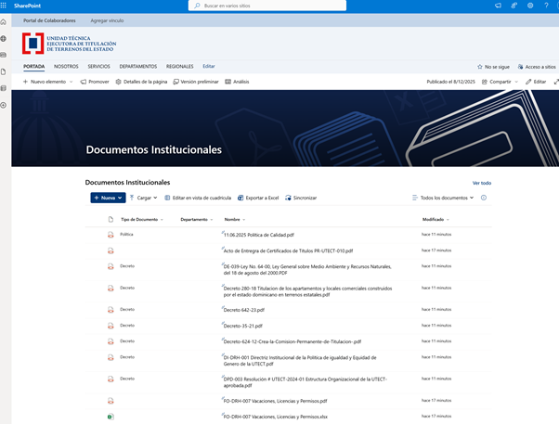Fuente: Intranet Institucional / Depto de Tecnologías de la Información y Comunicación

    - Otras acciones desarrolladas
      - Adquisición y renovación de licencias
Como entidad pública comprometida con el cumplimiento de las normativas vigentes, hemos gestionado de manera oportuna la adquisición y actualización de las licencias correspondientes a todos los softwares utilizados por los colaboradores de la UTECT. Esto abarca desde las plataformas de correo, los sistemas operativos instalados en los equipos institucionales y diversas aplicaciones informáticas esenciales. Estas acciones garantizan el adecuado funcionamiento y rendimiento de todas las áreas operativas.
Durante este cuarto trimestre, en materia de licenciamiento se alcanzaron los siguientes logros:
- Renovación y adquisición de nuevas licencias del software Civil 3D.
- Renovación de la licencia del software de virtualización de servidores.
- Actualización de la licencia del sistema de respaldo para servidores virtuales.
- Renovación de 320 licencias Office 365 E3.
- Actualización de la licencia del antivirus institucional.
      - Infraestructura de Tecnología de la Información y Comunicación
Para cubrir las necesidades de los servicios tecnológicos, se avanzó en la adquisición de recursos como cableado estructurado, laptops, computadoras, impresoras multifuncionales, servidores, switches, UPS para protección energética y servicios de mantenimiento y reparación de equipos informáticos. Estos elementos han fortalecido la infraestructura necesaria para mantener la continuidad operativa de la institución.
Hemos realizado varios procesos de órdenes de compra para incorporar equipos de oficina y ampliar nuestra capacidad operativa, además de la adquisición de equipos, licencias y aplicaciones tecnológicas. Esto permitió obtener los dispositivos de interconexión de redes informáticas requeridos tanto en las instalaciones actuales como en el edificio administrativo, impactando de manera positiva las labores administrativas y operativas de la Unidad Técnica Ejecutora de Titulación de Terrenos del Estado.
Asimismo, se ejecutó la compra de tóner para suplir las necesidades de los distintos departamentos. Esta gestión permitió atender oportunamente las solicitudes de las áreas misionales, fortaleciendo la ejecución de los operativos destinados a entregar títulos de propiedad a los ciudadanos.
Estas mejoras han permitido responder con mayor eficiencia a las necesidades tecnológicas de los usuarios, brindando al Departamento de Tecnología la capacidad de migrar e instalar servicios propios, reduciendo la dependencia de terceros. Con ello, los colaboradores pueden compartir archivos e información sin desplazarse entre locales, lo que optimiza la carga de trabajo y contribuye directamente a un mejor rendimiento operativo y al incremento en la producción de títulos.

Desempeño del Área de Planificación y Desarrollo
    - Subsistemas de Planificación
Desde UTECT continua con el proceso de adecuación de la documentación que conforma el sistema de gestión de calidad (SGC) y a la NOBACI. Un total de treinta y seis (36) documentos fuerons actualizados en este año, la mayor parte corresponde a las áreas misionales, los cuales fueron socializados de manera presencial con todo el personal aplicables en jornadas de trabajo de días completos llevados a cabo desde el 15 hasta el 22 de septiembte:
DOCUMENTOS ACTUALIZADOS | VERSIÓN
PR-DPD-001 Gestión de la Información Documentada | 01
PR-DHR-003 Compensación y Beneficios | 01
PR-UTECT-001 Verificación de Estado Catastral y Derecho Registral | 01
PR-UTECT-002 Lanzamientos de Proyectos | 01
PR-UTECT-003 Levantamientos Parcelarios | 01
PR-UTECT-004 Preparación y Tramitación de Expedientes Técnicos | 01
PR-UTECT-005 Preparación y Realización de Censos Sociales | 01
PR-UTECT-006 Transferencia de Inmueble a Título Oneroso | 01
PR-UTECT-007 Preparación de Actos De Transferencia | 01
PR-UTECT-008 Preparación y Sometimiento de Expedientes Judiciales | 01
PR-UTECT-009 Preparación y Sometimiento de Expedientes Registrales | 01
PR-UTECT-010 Acto de Entrega de Certificados de Títulos | 01
PR-UTECT-011 Post-Acto de Entrega de Certificados de Títulos | 01
DOCUMENTOS ACTUALIZADOS | VERSIÓN
PR-UTECT-012 Calibración de Equipos | 01
PR-UTECT-013 Levantamiento y Preparación de Planos Arquitectónicos para la obtención de Licencia de Construcción. | 01
FO-UTECT-001-Formulario de Investigación Catastral y Registral | 01
FO-UTECT-002-Identificación de Ocupantes para Proyectos y Condominios | 01
FO-UTECT-003-Registro de Salida y Entrada de Equipos Topográficos | 01
FO-UTECT-004 Reporte de Incidentes con Equipos-Vehículos-Personas | 01
FO-UTECT-005-Calendario del Proyecto de Titulación | 01
FO-UTECT-006 Listado de Colindantes | 01
FO-UTECT-008 Visita de Reconocimiento Catastral | 01
FO-UTECT-010 Programación de los Proyectos de Titulación | 01
FO-UTECT-011 Depuración y Enumeración de Resultantes | 01
FO-UTECT-012 Personal para operativo | 01
FO-UTECT-013 Revisión de Expediente Técnico | 01
FO-UTECT-015 Ficha Técnica de Equipos | 01
FO-UTECT-016 Programación Anual de Calibración de Equipos | 01
FO-UTECT-018 Tabla de Control de Litigios | 01
FO-UTECT-019 Registro Masivo | 01
FO-UTECT-020 Inventarios de Expedientes | 01
FO-UTECT-021 Proyecto No Factible de Investigación Catastral y Registral | 01
FO-UTECT-022 Inspección de Campo | 01
FO-UTECT-023 Matriz de Beneficiarios de Proyectos Onerosos | 01
FO-UTECT-024 Solicitudes de Bienes y/o Servicios | 01
PO-UTECT-002 Política de Calidad | 02
Fuente: Departamento de Planificación y Desarrollo

Con el objetivo de cumplir con los requerimientos establecidos en la NOBACI veintiun nuevos documentos fueron creados en el año 2025:
DOCUMENTOS NUEVOS CREADOS | VERSIÓN
DI-DRH-002 Directriz Institucional de Información y Comunicación Interna | 00
PR-DRH-006 Gestión de Vacaciones | 00
PR-DRH-007 Procedimiento de Suplencia | 00
DOCUMENTOS NUEVOS CREADOS | VERSIÓN
PR-DRH-008 Desvinculación del Personal | 00
PR-DRH-009 Administración y Custodia de Expedientes de los Colaboradores | 00
FO-DRH-016 Matriz de Programación de Vacaciones | 00
FO-DRH-017 Matriz de Suplencia | 00
FO-DRH-018 Matriz de Comunicaciones | 00
PR-OAI-003 Medición del Nivel de Satisfacción de la OAI | 00
PR-UTECT-014 Recibo y Entrega de Certificados de Títulos | 00
FO-UTECT-025 Matriz de control de documentos de derecho | 00
FO-UTECT-026 Matriz de control RI | 00
FO-UTECT-027 Control de correción de certificados de titulos | 00
FO-UTECT-028 Verificación de Planos Arquitéctonicos | 00
PR-DAF-003 Gestión de Presupuesto | 00
PR-DAF-004 Gestión de Compras y Contrataciones | 00
PR-DAF-005 Suministros y Materiales | 00
FO-DAF-007 Requerimientos para Presupuesto | 00
FO-DAF-008 Análisis para Modificaciones Presupuestarias | 00
FO-DAF-009 Certificaciones Presupuestarias | 00
FO-DAF-010 Registro de Cuotas Compromisos y devengado | 00
Fuente: Departamento de Planificación y Desarrollo
Durante este año realizamos el seguimiento y el monitoreo a la ejecución de los planes institucionales, como es el caso de:
- Plan Operativo Anual (POA)
Se logró presentar en materia de transparencia y rendimiento interno, los requerimientos institucionales al tiempo establecido, cumpliendo con los objetivos propuestos por cada área.
El Plan Operativo Anual (POA) el documento oficial que describe las actividades que la institución llevará a cabo durante el año, estableciendo las metas a alcanzar, el cual define el inicio de las acciones y nos permite evaluar, de manera trimestral, el progreso de la institución, facilitando así la obtención de un rendimiento óptimo.
Durante este 2025 hemos alcanzado un cumplimiento en promedio de un 94%. Con esto podemos decir que durante este período hemos logrado cumplir con el mayor porcentaje de los 42 productos pautados y nos mantenemos enfocados en impulsar la evolución constante de nuestra institución.
En las gráficas se muestra el comportamiento por trimestres de cada área durante el 2025:

Fuente: Departamento de Planificación y Desarrollo

- Plan Estrategico Institucional (PEI)
La Unidad Técnica Ejecutora de Titulación de Terrenos del Estado (UTECT) a reformulado el Plan Estratégico Institucional 2025-2028. en cumplimiento con el nuevo Manual Metodológico para la Gestión de la Planificación Estratégica Institucional (PEI) del MEPyD, de junio 2024, en el marco del fortalecimiento de la planificación pública.
Esta reformulación incluyó la revisión diagnóstica institucional; Readecuación del marco filosófico institucional; Ajuste de la programación estratégica; Reestructuración del marco estratégico; Actualización de los instrumentos de monitoreo y control estratégico; Fortalecimiento de la planificación participativa.
Las veintiuna herramientas trabajadas en la reformulación son: Análisis del Marco Normativo; Sistematización de la revisión de la misión institucional; Adopción de prioridades estratégicas; Preguntas orientadoras para el análisis de la problemática institucional; Adopción de los enfoques de las políticas transversales; Matriz de Análisis del Comportamiento de la Problemática; Priorización de problemas; Matriz de Causalidad; Matriz de Efectos; Análisis de Involucrados; Elaboración del FODA; Matriz de definición de estrategias con ejemplo; Ficha de indicador; Matriz de metas de resultados; Matriz de Vinculación de Estrategias Institucionales y Resultados Estratégicos; Elementos para la definición y estandarización de los productos; Matriz para la definición de metas de producción; Costeo de los bienes y servicios; Costeo de Actividades; Matriz para la definición de la Visión; Monitoreo de los resultados.Este plan no es solo un instrumento técnico; es una manifestación del compromiso de nuestra institución con la justicia social, la eficiencia operativa y la responsabilidad institucional.
El PEI reformulado fue socializado con todo el personal de la UTECT, con el objetivo de fortalecer el conocimiento y la responsabilidad con la regularización de la propiedad mediante el desarrollo sostenible y la justicia social en la tramitación de los proyectos de titulación de los inmuebles estatales.

    - Resultados de las NOBACI
Durante este año se ha evidenciado un incremento notable en el proceso de implementación de las Normas Básicas de Control Interno (NOBACI), especificamente en el componete de Ambiente de Control, y eso lo demuestra la evaluación obtenida por trimestre al cargar las evidencias requeridas:
Componentes del Control Interno | 1er Trimestre | 2do Trimestre | 3er Trimestre | 4to Trimestre
Componentes del Control Interno | Calificación | Calificación | Calificación | Calificación
Ambiente de Control | 67.44% | 69.77% | 69.77% | 76.74%
Valoración y Administración de Riesgos | 72% | 76% | 76% | 76%
Actividades de Control | 32% | 32% | 32% | 32%
Información y Comunicación | 22.73% | 31.82% | 31.82% | 31.82%
%Totales | 38.83% | 41.92% | 41.92% | 43.31%
Fuente: Sistema de Control Interno(NOBACI)

Actualizamos el comité NOBACI y fueron entrenados en la normativa todos los miembros del comité. Hicimos reuniones de seguimiento con los responsables de las áreas con acciones pendientes por desarrollar y el comité NOBACI. Además de las reuniones de revisión con la Analista de NOBACI asignada a la institución.
    - Sistemas de Calidad
El SISMAP es un sistema de monitoreo para medir los niveles de desarrollo de la Administración Pública, que desde el año 2010 ha venido implementando el Ministerio de Administración Pública (MAP).
La UTECT, apegado al cumplimiento de las normativas y la eficacia del Estado, donde se ejecutó el proceso de autoevaluación tomando en cuenta las evidencias del período evaluado con el año anterior de manera cuantitativa utilizando el ciclo PDCA, con lo cual se alcanzó un 63%. Se elaboró satisfactoriamente el primer y segundo informe del Plan de Mejora 2025.
    - Acciones de fortalecimiento institucional
El fortalecimiento institucional de la UTECT continuo con la implementación de las estrategias de calidad establecidas por el Ministerio de Administración Pública (MAP), como órgano rector del sector público, dentro del cual nos comprometimos a la aplicación del Marco Común de Evaluación (CAF), acorde al Decreto 211-10. Realizamos el seguimiento al Plan de Mejora Vigente 2025 obteniendo un cumplimiento del 50% en el primer informe, correspondiente al 1er semestre del año, nos encontramos en proceso de elaboración del segundo informe para el cierre del plan de mejora del año, para el cual tenemos proyectado alcanzar un nivel de cumplimiento de más de un 86%.
A través del Comité Institucional de la Calidad elaboramos la Guía de Autodiagnóstico CAF, el Informe de Autodiagnóstico, Informe de seguimiento del Plan de mejora 2025, identificamos y elaboramos el Plan de Mejora 2026.
Se realizó la revisión del manual de los procedimientos misionales y el mapa de procesos de la institución, los cuales se completaron en un 100%. Asimismo, en cumplimiento al Sistema de Control Interno, basado en las políticas, procedimientos y normas establecidas, se supervisó y evaluó los procesos correspondientes a: Departamento de Recursos Humanos, Departamento de Planificación y Desarrollo, Departamento de Tecnologías de la Información y Comunicación y a la Oficina de Acceso a la Información.
En este año 2025, el Comité de Calidad Institucional desarrolló una labor activa y sostenida orientada al fortalecimiento del Modelo CAF (Marco Común de Evaluación) en la UTECT. Para estos fines, se realizaron reuniones de trabajo de manera semanal, enfocadas en la planificación, coordinación y seguimiento de las actividades del comité.
Como resultado de estas reuniones, se elaboró la Guía de Autoevaluación CAF, el Informe CAF, el primer informe de seguimiento del Plan de Mejora 2025, así como la formulación del Plan de Mejora 2026; además, se actualizó la Política de Calidad institucional, con el objetivo de alinearla a los principios del Plan Estratégico Institucional PEI y a las prioridades estratégicas de la institución, orientados a la mejora continua de los procesos institucionales.
Por primera vez, se realizó una actividad de integración institucional con la participación de todo el personal de la UTECT, en la cual fueron reconocidos veinticinco (25) colaboradores por su desempeño y compromiso institucional. Para este proceso se conformó un equipo evaluador, el cual consideró no solo la puntuación obtenida en las evaluaciones de desempeño, sino también criterios adicionales como la puntualidad, la entrega oportuna en las labores y el cumplimiento de los valores institucionales.
Esta iniciativa se desarrolló en cumplimiento del subcriterio 1.1 del Modelo CAF: “Dirigir la organización desarrollando su misión, visión y valores”, con el objetivo de establecer un canal de comunicación con los colaboradores que permita informar y recopilar iniciativas de cambio, y en correspondencia con la acción de mejora de incluir en la planificación de la Dirección Ejecutiva un encuentro con todo el personal, fortaleciendo el liderazgo, la cultura organizacional y la alineación institucional.
    - Otras acciones desarrolladas
- En enero del 2025 elaboramos el Plan Anual de Compras y Contracciones de la Unidad Técnica Ejecutora de Titulación PACC – UTECT 2025, tomando en tope presupuestario asignado de las cuestas aplicables para la adquisición y contratación de bienes y servicios, de acuerdo a las necesidades proyectadas.
- Evaluamos el cumplimiento del Plan Anual Operativo con un resultado por trimestre, en el cual obtuvimos en el 1er trimestre un 96%, 2do trimestre un 95% y 3er trimestre un 95% según el informe realizado.
- Elaboramos los reportes trimestrales de la ejecución física, en el SIGEF, en relación a la cantidad de certificados de títulos que hemos gestionados.
- Coordinación y realización de la medición de satisfación de loss beneficiarios y elaboración del informe de la medición.
- Levantamiento de necesidades y colaboración en formulación del anteproyecto del presupuesto institucional para el año 2026 en conjunto con la Analista de Presupuesto de la División Financiera.
- Elaboración de la Directriz Institucional de Información y Comunicación Interna.
- En noviembre del 2025 elaboramos el Plan Anual de Compras y Contracciones de la Unidad Técnica Ejecutora de Titulación PACC – UTECT 2026, tomando en tope presupuestario asignado de las cuestas aplicables para la adquisición y contratación de bienes y servicios, de acuerdo a las necesidades proyectadas.
- Coordinación y realización de la actividad de socialización con todo el personal de la UTECT donde les presentamos el PEI 2025-2028 reformulado, los resultados POA 2025 y las metas para el 2026. Adicionalmente en esta actividad iniciamos con el proceso de reconocimiento del personal donde fueron reconocidos veinticincos personal de diferentes áreas de la institución.

Desempeño del Área de Comunicaciones
    - Medios utilizados
      - Prensa
Durante el año 2025, el área de prensa elaboró y distribuyó 101 notas de prensas. Las cuales corresponden a entregas de certificados de títulos de propiedad, notas institucionales relacionadas a lanzamientos de proyectos de titulación, operativos de firmas y censos sociales.
Las mismas fueron publicadas en los diversos medios de comunicaciones alcanzando el mayor promedio de trascendencia en cobertura de medios digitales e impresos; obteniendo 1,294 publicaciones en medios digitales y 7 impresos, alcanzando un estimado de lecturas de 1,050,000.
Asimismo, realizamos 220 síntesis de noticias divididas entre institucionales y temas de interés nacional, que fueron presentadas a la Dirección Ejecutiva.
También se enviaron a los medios de comunicaciones un total de 31 invitaciones relacionados a las actividades de la UTECT.
En virtud de los esfuerzos realizados desde este Departamento de Comunicaciones, hemos logrado un acercamiento de la institución con los medios de circulación nacional e internacional, garantizando un posicionamiento y aceptación en la ciudadanía, principalmente en los beneficiarios del Plan Nacional de Titulación.

      - Comunicación digital
Con el objetivo de incrementar la visibilidad de la institución en los ecosistemas digitales y comunicar las acciones de la institución, nuestras redes sociales @rdtitulación en las redes sociales Twitter, Instagram, Facebook y YouTube, hemos publicados diariamente las acciones estratégicas y ejecutorias que desarrolla la UTECT.
El manejo de la comunicación en los canales y plataformas digitales se han ejecuta con el propósito de informar a la ciudadanía, a la vez que acercamos la unidad y a la gente, haciendo uso de un lenguaje simple, amigable y comprensible.
La creación de las plataformas de redes sociales de la Unidad Técnica Ejecutora de Titulación de Terrenos del Estado es parte del plan estratégico de comunicaciones, constituyendo un eje fundamental para conectar, informar y socializar sobre la ejecución del Plan Nacional de Titulación de Terrenos del Estado y sus avances.
En el 2025, se elaboraron importantes productos que contribuyen a la efectiva gestión de la comunicación, aplicando un enfoque estratégico:
- Plan de Comunicación Institucional.
- Políticas de comunicación institucional.
- Protocolo de comunicación de casos de relevancia pública.
    - Diseñar Promoción Digital
Entre los principales logros podemos citar que la institución cuenta con un Plan de Comunicación y la creación de base de datos de medios y contactos en las redacciones de las diversas plataformas.
Con el objetivo de fortalecer la comunicación interna y sentido de pertenencia, se incorporó un nuevo canal de información desde el correo electrónico institucional. Como en la estructura no se contempla la comunicación interna, esta función se realiza de manera conjunta con el Departamento de Recursos Humanos, segmentando el contenido que emite una y otra gerencia, de acuerdo con la Política de Comunicación Institucional.
Entre otros avances, el diagnóstico y propuesta del rediseño del portal institucional en conjunto con el Departamento de Tecnología y Comunicaciones.
Con el propósito de optimizar la comunicación digital fue creado un protocolo de respuestas para redes sociales, definición de la cadena de aprobación interna, creación y aprobación de contenido, ampliación de la agenda de contenido para redes, definición del manejo de crisis en redes sociales y diagnóstico de la página web. Son priorizadas las respuestas a los mensajes directos para agregar valor a los ciudadanos, con el propósito de que la interacción de la comunidad sea de doble vía. Con esto se contribuye a la generación de confianza al ciudadano y ver que la entidad responde.
De las actividades contempladas, una parte están formuladas, otras implementadas, mientras que algunas en fase de ser completadas. En el siguiente esquema hacemos un desglose sobre las acciones ejecutadas:
Acción | Estatus
Plan de Mejora en la gestión del Departamento de Comunicaciones | Implementado
Modelo operativo de Comunicaciones | Formulado
Plan de Comunicación Interna | Definido
Plan de Contenido de la Intranet | Diseñado
Boletín y Revista Institucional mensual | Formulado
Diseño y aprobación del Plan de Comunicación Externa | Formulado
Actividades con medios de comunicación | Gestionadas
Plan de Creación de contenido digital | Publicado
Incrementar la visibilidad de la institución en los Ecosistemas Digitales | Completado
Acción | Estatus
Crear base de datos de medios para iniciar el envío de las notas de prensa desde la UTECT. | Completado
Definir estrategias para incrementar la comunidad digital | Completado
Elaboración protocolo de interacción con usuarios en redes sociales | Completado
Fuente: Departamento de Comunicaciones

    - Comunicación digital
Hasta el momento no se ha realizado Post Promocionado, debido a que no se nos han asignado el presupuesto solicitado para estos fines.
En cuanto al alcance en sus redes sociales, la UTECT cuenta con 11,400 seguidores en Instagram, con un crecimiento de 5,229 seguidores respecto al años 2024, que reportaba 6,171 seguidores. Mientras en Twitter alcanzamos los 709 seguidores y 556 seguidores en Facebook.
En el canal de YouTube alcanzamos un total 977 suscriptores con un alcance de 35,400 visualizaciones.
El crecimiento de las cuentas ha sido de manera orgánica sobre la base de creación de contenido estratégico para alcanzar empatía y fidelidad con la marca digital, con el desarrollo de estrategias que nos permitan mayor alcance y visibilidad de nuestros contenidos. Estas son:
    - Continuamos con la publificación de contenido en colaboración con usuarios de influencia, como el Ministerio de la Presidencia, el IAD y programas de comunicación como “Sol de la mañana”, “Matinal”.
    - Publicación de contenidos con música en tendencias.
    - Creación de contenidos con Challenge en tendencias.
    - Reposteos de contenidos de la Presidencia de la República.
    - Calendario de sostenido de publicaciones durante la semana para mantener nuestras cuentas en actividad sostenida.
    - Alineación de los hashtags oficiales de la Presidencia en las publicaciones de nuestras coberturas.
Desde el mes de enero a diciembre 2025, se han realizado un total de 142 coberturas de las actividades para los perfiles sociales @rdtitulación de la Unidad Técnica Ejecutora de Titulación de Terrenos del Estado; se han colocado 295 en las cuentas de Titulación. Estas publicaciones han sido el resultado de las coberturas de:
    - Lanzamientos de Proyectos de Titulación
    - Entregas de Títulos
    - Operativos de Censo Social
    - Operativos de Actos de Firma
    - Levantamiento parcelario
    - Eventos institucionales (Entrevistas, Aniversario institucional, Limpieza de playa, acuerdos interinstitucionales, capacitaciones del persona y Aumento de seguidores).
    - Agenda del Director Ejecutivo
En este año hemos publicado en nuestra página web 106 publicaciones en la sección de Noticias.
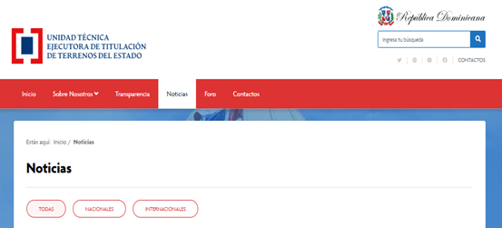Fuente: Página institucional / Departamento de Comunicaciones

En el segundo semestre hemos obtenido un impacto de 21,000 cuentas alcanzadas impresiones en IG, con un crecimiento de un 26% en el nivel de rendimiento y un impacto de 5,229 nuevos seguidores. Al cierre de esta memoria, hemos alcanzado un total de 11,400 seguidores de manera orgánica. Aquí las estadísticas que muestran nuestros resultados:
    - Campañas
Como parte de la creación de los contenidos en nuestras cuentas, se han desarrollado 9 campañas institucionales en el transcurso de este año:
    - Día del Servidor público: Se realizó un post animado con elementos alusivo al servidor público.
    - Día de San Valentín: Se realizó un post animado con elementos alusivo al servidor público
    - Día Internacional de la Mujer: Se realizó un post animado.
    - Día de las Madres: Coordinación, Producción y Elaboración de video con mensaje especial para las madres de la institución. Este video alcanzó 1,185 reproducciones.
    - Día de las Madres: Se realizó un video con algunas madres colaboradoras de nuestra institución, el cual alcanzó un total de 1,600 visualizaciones.
    - Día del Padre: Se realizó un video con algunos padres colaboradores de nuestra institución, el cual alcanzó un total de 1,700 visualizaciones.
    - Mes de la Lucha contra el Cáncer.
    - Día Internacional para la Eliminación de la Violencia contra la Mujer: Se realizó un video con colaboradores de la institución, en el cual se ofreció un mensaje positivo luego de una dramatización de mujeres golpeadas y heridas. Este contenido alcanzó más de 5,800 visualizaciones, fue compartido 25 veces, reposteado 20 veces y obtuvo 155 me gusta.
Por otro lado, se ha realizado la creación de contenido sobre los siguientes puntos:
    - Efemérides: Fechas patrias, conmemoraciones nacionales e internacionales que tengan vinculación con la marca.
Estas inciativas han permitido que la comunidad en línea mantenga un crecimiento sostenido y gradual, mejorando así su posicionamiento en las plataformas en las que tiene presencia, consolidándose esta como una interacción con los beneficiarios y la comunidad.

Desempeño del Área de Seguridad
    - Servicios de seguridad y protección en los operativos de las áreas misionales
Con el objetivo de aumentar la capacidad de seguridad de todos los operativos de esta unidad; así como a sus propiedades y el personal tanto empleados como los beneficiarios, para viabilizar y facilitar los procedimientos masivos de titulación de inmuebles, durante el año 2024, hemos prestado servicios de seguridad y protección en lo siguiente procesos a nivel nacional:
- Los levantamientos parcelarios de 70,586 inmuebles medidos en 13 provincias.
- 18 lanzamientos de nuevos proyectos, ubicados en 10 provincias de todo el territorio nacional, con un impacto a 177,600 personas.
- 34 censos sociales realizados durante en el año, censando 64,050 inmuebles, impactando a más de 256,200 personas.
- 25 operativos de firmas, los cuales equivalen a un total de 42,147 inmuebles, repartidos por todo el territorio nacional.
- 24 actos de entrega de certificados de títulos.
- Asistencia en la atención de 22,982 beneficiarios que visitaron las oficinas de nuestra institución para completar sus expedientes y/o recibir sus certificados de títulos.
    - Servicio de seguridad y protección en custodia a fondo de Banco
Servicios del custodio de fondos al asistirlo con seguridad y protección en veinticinco (25) traslados al Banco, para el proceso de reposición de fondos tanto de caja chica como de viáticos.
    - Servicios en plantas física de la UTECT
Hemos realizado una cobertura de seguridad del 100% de nuestras entidades físicas, brindando vigilancia y monitoreo las 24 horas en el edificio administrativo, edificio Unicentro Plaza y nuestras oficinas regionales Norte, Este y Sur, obteniendo cero incidencias.
    - Otras acciones desarrolladas
Con la instalación de las 48 cámaras de seguridad estamos garantizando la vigilacia digital y con las grabaciones cantadas por las camaras y los monitores hemos ampliado nuestra capacidad de vigilacia.

SERVICIO AL CIUDADANO Y TRANSPARENCIA INSTITUCIONAL

Memoria Institucional 2025

Nivel de satisfacción de los beneficiarios
Durante este año 2025 hemos aplicado dos mediciones para evaluar la satisfaccion de los beneficiarios de los proyectos de titulación, realizado por la Unidad Técnica Ejecutora de Titulación de Terrenos del Estados.
Algunos de los puntos importantes que permite evaluar dicha medición se presentan a continuación, partiendo que se cuenta con un instrumento cuyas preguntas permitan capturar información que permita medir los indicadores esperados.
    - Informaciones Generales
    - Claridad y Accesibilidad de la Información
    - Transparencia del Proceso
    - Calidad del Servicio y del Personal
    - Atención al Cliente y Seguimiento
    - Impacto del Proceso
    - Aspectos de Mejora
    - Satisfacción General
En ambas mediciones se procedió a hacer las llamadas telefónicas, aplicando el instrumento digital a las personas hasta cumplir con los requerimientos del marco muestral. Una vez logrado esto, se paremetrizó los resultados atendiendo a los niveles de respuestas.
La primera medicion fue realizada en el mes de abril del 2025, en la cual se seleccionaron 345 unidades muestrales, corespondientes a beneficiaron que obtuvieron su certificado de titulo durante el periodo Julio – diciembre del año 2024, corresponientes a proyectos de La vega, san Pedro de Macoris, Sanchez Ramirez y Santo domingo. Como resultado, Con un 95% de confianza, se concliyó que el nivel de satisfacción general del proceso de “Gestión de Titulación de Terrenos del Estado”, en los últimos seis (6) meses del 2024 fue del 99%; en contraposición, el nivel de insatisfacción calculado es del 1%
La valoración del nivel de Satisfacción de los beneficiarios (junio- diciembre) fue:

Fuente: Informe de medición de Satisfacción al Beneficiario/ Departamento de Planificación y Desarrollo
Una de las preguntas realizada a los participantes, consistió en determinar si en alguna etapa del proceso, tuvo que pagarle dinero a alguien de titulación por algún servicio. El 100% de los participantes confirmó que “No”, garantizando esto la transparencia del proceso de titulación por parte de los colaboradores de la institución.
Conocer como consideraron los beneficiarios la actitud y disposición del personal que te atendió durante el proceso de titulación, fue parte de lo evaluado en la medición. El 83% la consideró “Muy buena” mientras que el 17% la consideró “Buena”.

La valoración de los participantes ante pregunta ¿Cómo calificarías la actitud y disposición del personal que te atendió durante el proceso de titulación?

Fuente: Informe de medición de Satisfacción al Beneficiario/ Departamento de Planificación y Desarrollo
Sobre el impacto positivo logrado con la titulación de los terrenos, se evaluaron 4 categorías específicas. Estas se detallan en la tabla 7 siendo las de “Mayor tranquilidad” y las de “Aumento en el valor de la propiedad” las de mayor selección entre los participantes.
Conocer las oportunidades de mejoras en el proceso de titulación, identificadas por los participantes representan un gran valor para la institución, pues ayudan a corregir posibles situaciones que no permitan una experiencia agradable para el beneficiario. En tal sentido, el 92% de los participantes no tuvo ninguna observación para mejorar, mientras que el 4% manifestó que el tiempo de espera para la entrega de los títulos fue largo.
Aspectos del proceso de titulación que debemos mejorar:

Fuente: Informe de medición de Satisfacción del Beneficiario/ Departamento de Planificación y Desarrollo

La segunda medición correspondio a los títulos entregados durante el periodo enero – junio del 2025. El tamaño de la muestra fue aplicada a 346 beneficiarios, correspondientes a proyectos en Santo Domingo, Santiago y Samaná.
Para esta evaluacion, con un 95% de confianza, el nivel de satisfacción general del proceso de la Gestión de Titulación de Terrenos del Estado fue del 98. 84%”.

Fuente: Informe de medición de Satisfacción del Beneficiario/ Departamento de Planificación y Desarrollo
El 100% de los participantes confirmó que “No” tuvo que pagar, garantizando esto la transparencia del proceso de titulación por parte de los colaboradores de la institución. De igual forma, el 100% de los beneficiarios entrevistados consideró que la actitud y disposición del personal que te atendió durante el proceso de titulación fue “Muy buena” o “Buena”:

La valoración de los participantes ante pregunta ¿Cómo calificarías la actitud y disposición del personal que te atendió durante el proceso de titulación?

Fuente: Informe de medición de Satisfacción del Beneficiario/ Departamento de Planificación y Desarrollo
Sobre el impacto positivo logrado con la titulación de los terrenos, los beneficiarios destacaron percibir “Mayor tranquilidad” y “Aumento en el valor de la propiedad”:

Fuente: Informe de medición de Satisfacción al Beneficiario/ Departamento de Planificación y Desarrollo
En esta medicicón, el 99.13% de los beneficiaros encuestados confirmó que la información sobre el proceso de titulación estaba “muy clara” o “clara”, mientras que tan solo el 0.87% de los evaluados calificó como “poco clara” la información proporcionada, informando que no entendieron algunas etapas y aspectos del proceso.

Nivel de cumplimiento acceso a información
La Oficina de Libre Acceso a la Información (OAI) de la Unidad Técnica Ejecutora de Titulación de Terrenos del Estado (UTECT), fue creada en el cumplimiento de la Ley No. 200-04 General de Libre Acceso a la Información Pública, Artículo 2, el cual establece el derecho de acceder a las informaciones contenidas en actas y expedientes de la administración pública. También comprende la libertad de buscar, solicitar, recibir y difundir informaciones pertenecientes a la administración del Estado; motivado a que el derecho al acceso de la información gubernamental es un proceso de mejora y fortalecimiento de la libertad representativa, al acceder a los ciudadanos para conocer los procedimientos del Gobierno y de la administración pública.
De igual forma y apegado a un gobierno transparente y comprometido con el cambio, desde su creación y su funcionamiento desde enero del presente año, la Oficina de Acceso a la Información de la Unidad Técnica Ejecutora de Titulación de Terrenos del Estado (UTECT), ha recibido y atendido un total de noventa y seis (311) solicitudes de información, a través de las diferentes vías de comunicaciones, entre ellas, Portal Único de Solicitudes de Acceso a la Información Pública (SAIP) y en formato físico. Las mismas han sido respondidas de forma eficaz y pertinente dentro de los plazos que otorga la Ley No. 200-04 General de Libre Acceso a la Información Pública.

Sistema de Administración 311- Quejas, Reclamaciones, Sugerencias y Denuncias
La Unidad Técnica Ejecutora de Titulación de Terrenos del Estado (UTECT) forma parte del sistema de administración 311- Quejas, Reclamaciones, Sugerencias y Denuncias, comprometidos con un gobierno transparente y eficiente, que ha asistido a los ciudadanos que han realizado sus solicitudes a través del portal 311, otorgando respuesta eficaz y oportuna a un total de cinco (11) casos de quejas y reclamaciones que ha tenido una grata conclusión para los usuarios.
Dentro del sistema hemos recibido un total de 11 han sido reclamación relacionadas a que no se pueden comunicarse con la institución y estatus de expedientes.

Portal de Transparencia
Durante el año 2025, el Portal Transparencia de la Unidad Técnica Ejecutora de Titulación de Terrenos del Estado (UTECT), lleva calificaciones en estos once meses de promedio de 88.04 fruto de ser evaluados y calificados por el órgano rector, el cual es la Dirección General de Ética e Integridad Gubernamental (DIGEIG), en el cumplimiento de la Ley 200-04 de Libre Acceso a la Información Pública. Medición desde enero a noviembre 2025, los siguientes resultados:
Medición del Portal de Transparencia
Mes | Puntuación
Enero | 65.99
Febrero | 69.57
Marzo | 91.45
Abril | 89.9
Mayo | 91.16
Junio | 91.89
Julio | 90.8
Agosto | 92.05
Septiembre | 95.23
Octubre | 95.23
Noviembre | 95.23

    - La Comisión de Integridad Gubernamental y Cumplimiento Normativo (CIGCN)
La Unidad Técnica Ejecutora de Titulación de Terrenos del Estado (UTECT), durante el año 2025, logro conformar cumpliendo con el decreto 791-21, que crea La Comisión de Integridad Gubernamental y Cumplimiento Normativo (CIGCN).
- Realizando diferentes capacitaciones a los fines de brindar un mejor desempeño a las instituciones a través de los siguientes:
- Capacitaciones sobre el Código de Ética, integridad pública, buenas prácticas y manejo de conflictos de interés.
- Talleres sobre prevención de la corrupción, promoción del gobierno abierto y mecanismos de denuncia segura.
- Participación en los encuentros nacionales de “Oficiales de Ética y Cumplimiento Normativo”, donde se presentaron buenas prácticas implementadas por UTECT.
- Asistencia a las jornadas nacionales del Mes de la Ética, promoviendo campañas internas de sensibilización para el personal.
- Presentación del avance institucional del Plan de Integridad 2026, resaltando el impacto de los procesos de titulación con enfoque de transparencia para comunidades vulnerables.
Cabe destacar que el objetivo principal de las Comisiones de Integridad, es buscar la prevención de la corrupción en las instituciones del Estado, a través de la implantación de los buzones de denuncias; Los cuales todavía no encontramos con la aplicación de la política para su administración.
Como parte del compromiso institucional con la participación ciudadana, la CIGCN inició el proceso estableciendo la base normativa correspondiente:
- Diseño, elaboración y aprobación de las políticas internas para la implementación, uso, administración y manejo de los buzones de quejas, sugerencias y denuncias ciudadanas.
- Creación del Protocolo de recepción, registro, análisis y respuesta, garantizando trazabilidad y tiempos adecuados de gestión.
- Definición de los roles y responsabilidades del personal encargado de la custodia y seguimiento de los buzones.
- Establecimiento de los mecanismos de apertura periódica, clasificación y remisión de los casos a las áreas correspondientes.
- Estas políticas permitieron estandarizar el proceso y asegurar su alineación con las normativas de DIGEIG.

Una vez formalizado el marco normativo, la comisión procedió a la fase operativa:
- Instalación de los buzones físicos en las áreas estratégicas de atención al público dentro de la institución.
- Adecuación de los espacios para garantizar accesibilidad, privacidad y facilidad de uso.
- Difusión interna y externa para informar a los ciudadanos sobre la disponibilidad de este nuevo canal de comunicación y denuncia.
Con esta implementación, la UTECT fortaleció los mecanismos de participación directa y transparente para las comunidades que interactúan con los procesos de titulación.

PROYECCIONES

Memoria Institucional 2025

- Proyectos de titulación en proceso a ejecutarse en el año 2026:
La Unidad Técnica Ejecutora de Titulación de Terrenos del Estado (UTECT), tiene en ejecución noventa y nueve (99) proyectos de titulación que equivalen a ciento cincuenta mil trecientos veintisiete (150,327) inmuebles a ser regularizados, en curso en las diferentes fases del proceso (fase catastral, fase legal, fase judicial y fase registral) los cuales serán ejecutados en el transcurso del año 2026 dentro de los cuales podemos citar:
No. | Proyecto | Resultantes | Municipio | Provincia
1 | Neyba I | 792 | Bahoruco | Neyba
2 | Hato Nuevo II /Los Alcarrizos | 688 | Santo Domingo | Los Alcarrrizos
3 | Valiente | 710 | Santo Domingo | Boca Chica
4 | San Pedro de Macorís II | 4,366 | San Pedro de Macorís | San Pedro de Macorís
5 | Domingo Savio I | 3,542 | Santo Domingo | Distrito Nacional
6 | Domingo Savio II | 3,306 | Santo Domingo | Distrito Nacional
7 | Guayacanal | 759 | Azua | Pueblo Nuevo
8 | Palavé II (Buenas Noches) | 1,811 | Santo Domingo | Los Alcarrrizos
9 | El Valle | 935 | Hato Mayor | El Valle
10 | San Antonio de Guerra II, P. 89, DC 30 | 2,927 | Santo Domingo | San Antonio de Guerra
11 | San Antonio de Guerra III, P. 42, DC 30 | 750 | Santo Domingo | San Antonio de Guerra
12 | El Toro | 315 | Santo Domingo | Santo Domingo Este
13 | Neyba II | 1,514 | Bahoruco | Neyba
14 | Matanza | 1,282 | Peravia | Bani
15 | Samaná Catey | 410 | Samaná | Las Terrenas
No. | Proyecto | Resultantes | Municipio | Provincia
16 | Samaná Juana Vicenta | 349 | Samaná | Samaná
17 | La Victoria II (Aquidiócesis), Fase I | 1,052 | Santo Domingo | Santo Domingo Norte
18 | La Victoria II (Aquidiócesis), Fase II | 351 | Santo Domingo | Santo Domingo Norte
19 | Villa Montellano | 2,800 | Puerto Plata | Montellano
20 | San Cristóbal II-Los Molina | 1,221 | San Cristóbal | San Cristóbal
21 | Nagua IV (P. 825, DC 2) (P. 272, DC. 2) | 1,352 | Maria Trinidad Sanchez | Nagua
22 | Los Frailes | 2,137 | Santo Domingo | Santo Domingo Este
23 | El Almirante II | 6,572 | Santo Domingo | Santo Domingo Este
24 | Los Alcarrizos II (Santa Rosa) | 2,764 | Santo Domingo | Los Alcarrrizos
25 | Domingo Savio III | 1,514 | Santo Domingo | Distrito Nacional
26 | Las Caobas | 1,800 | Santo Domingo | Santo Domingo Oeste
27 | Belloso | 1,415 | Puerto Plata | Luperon
28 | Barahona III | 3,057 | Barahona | Santa Cruz de Barahona
29 | San Miguel | 484 | Santo Domingo | Distrito Nacional
30 | Caballona/La Unión | 2,956 | Santo Domingo | Santo Domingo Oeste/ Los Alcarrizos
31 | Los Girasoles | 4,684 | Santo Domingo | Los Alcarrizos/  Distrito Nacional
32 | Hato Nuevo III | 2,764 | Santo Domingo | Santo Domingo Oeste
33 | La Cuaba | 1,250 | Santo Domingo | Pedro Brand
34 | San Luís, San Isidro  (Parcela 3 DC 6) | 1,730 | Santo Domingo | Santo Domingo Este
35 | San Luís III (2da. Etapa)  Fase I (Parcela 3-A DC 9) | 3,871 | Santo Domingo | Santo Domingo Este
36 | San Luís III (2da. Etapa)  Fase II (Parcela 3-A DC 9) | 2,503 | Santo Domingo | Santo Domingo Este
37 | San Luís III (2da. Etapa) Fase III (Parcela 3-A DC 9) | 514 | Santo Domingo | Santo Domingo Este
No. | Proyecto | Resultantes | Municipio | Provincia
38 | Zona Norte DN (1era. Etapa) (P. 206-A-5, DC. 5, DN) | 4,085 | Santo Domingo | Distrito Nacional
39 | Zona Norte DN (2da. Etapa)  (P. 206-A-5, DC. 5, DN) | 1,954 | Santo Domingo | Distrito Nacional
40 | Andrés Boca Chica I  (P. 264, DC. 32) | 3,120 | Santo Domingo | Andres Boca Chica
41 | Andrés Boca Chica II (1era. Etapa)  (P. 512, DC. 32) | 3,212 | Santo Domingo | Andres Boca Chica
42 | Andrés Boca Chica II (2era. Etapa)  (P. 512, DC. 32) | 2,458 | Santo Domingo | Andres Boca Chica
43 | Andrés Boca Chica II (3era. Etapa)  (P. 512, DC. 32) | 1,358 | Santo Domingo | Andres Boca Chica
44 | Monseñor Nouel | 769 | Monseñor Nouel | Bonao
45 | El Nuevo Llagal | 548 | Monseñor Nouel | Maimón
46 | Sabana Perdida II, Fase I (P. 3-REF-A, DC 17) | 2,732 | Santo Domingo | Santo Domingo Norte
47 | Sabana Perdida II, Fase II (P. 3-REF-A, DC 17) | 2,500 | Santo Domingo | Santo Domingo Norte
48 | Pedro Brand | 2,000 | Santo Domingo | Pedro Brand
49 | Sabana de La Mar I | 2,129 | Hato Mayor | Sabana de La Mar
50 | Sabana de La Mar II | 1,529 | Hato Mayor | Sabana de La Mar
51 | Guanuma | 1,050 | Santo Domingo | Santo Domingo Norte
52 | Lebrón | 1,781 | Santo Domingo | Los Alcarrizos
53 | Boruco | 584 | Valverde | Mao
54 | Chirino | 1,083 | Monte Plata | Monte Plata
55 | Gónzalo | 1,755 | Monte Plata | Gónzalo
56 | La Puya (Arroyo Hondo) | 1,200 | Santo Domingo | Distrito Nacional
57 | Hato del Yaque II | 1,000 | Santiago | Santiago de los Caballeros
58 | El Higuero | 1,700 | Santo Domingo | Santo Domingo Norte
59 | Villa Liberación/La Otra Banda | 900 | Santiago | Santiago de los Caballeros
No. | Proyecto | Resultantes | Municipio | Provincia
60 | San Marco Abajo | 5,000 | Puerto Plata | San Felipe de Puerto Plata
61 | Palo Verde | 917 | Monte Cristi | Villa Vásquez
62 | El Pecozon | 1,500 | Sánchez Ramirez | Cotuí
63 | Villa Ogando | 2,401 | Santo Domingo | Santo Domingo Oeste
64 | Los Mameyes | 1,300 | Santo Domingo | Santo Domingo Este
65 | Basima | 550 | San Cristóbal | Villa Altagracia
66 | Villa Progreso | 5,400 | La Romana | Villa Hermosa
67 | Cumayasa | 400 | La Romana | Villa Hermosa
68 | El Carril | 690 | San Cristóbal | Villa Altagracia
69 | La Ceiba | 1,800 | Santo Domingo | Santo Domingo Norte
70 | Los Mina Norte | 2,700 | Santo Domingo | Santo Domingo Este
71 | El Prado | 800 | Azua | Azua
72 | Barroio San Pedro | 500 | La Altagracia | Higuey
73 | Nuevo Amanecer (Santo Domingo Este) | 817 | Santo Domingo | Santo Domingo Este
74 | San Isidro (P. 21-C-2, DC. 32) | 4,595 | Santo Domingo | Santo Domingo Este
75 | Montecristi III - 2da Etapa (P. No. 47 y 36-B, DC. 11) | 325 | Montecristi | San Fernando de Montecristi
76 | Bajos de Haina III | 9 | San Cristóbal | Bajos de Haina
77 | La Victoria (P. No. 90, 91 DC 23) | 691 | Santo Domingo | Santo Domingo Norte
78 | Galván (Cuenca Bahoruco) | 338 | Bahoruco | Galván
79 | Azua VIII, fase II, (P. 16, DC. 8) | 61 | Azua | Azua de Compostela
80 | San Juan (Cuenca Sabaneta) | 381 | San Juan | Las Matas
81 | Montecristi III (P# 23 DC 13) | 140 | Montecristi | San Fernando de Montecristi
82 | Monte Cristi (Pepillo Salcedo) | 805 | Monte Cristi | Pepillo Salcedo
83 | Las Matas (Cuenca Sabaneta) | 170 | San Juan | Las Matas
84 | Neyba (Cuenca Bahoruco) | 1,163 | Bahoruco | Neyba
No. | Proyecto | Resultantes | Municipio | Provincia
85 | Villa Jaragua (Cuenca Bahoruco) | 122 | Bahoruco | Villa Jaragua
86 | Los Ríos (Cuenca Bahoruco) | 135 | Bahoruco | Los Ríos
87 | La Descubierta (Cuenca Independencia) | 156 | Independencia | La Descubierta
88 | Postrer Rio (Cuenca Independencia) | 318 | Independencia | Postrer Rio
89 | Villarpando, Azua | 1,000 | Azua | Las Yayas de Viajama
90 | Cuenca de Barahona (Polo) | 319 | Barahona | Polo
91 | Padre las Casas (Cuenca Las Cañitas. Saneamiento | 456 | Azua | Azua de Compostela
92 | Padre las Casas II (Cuenca Las Cañitas. Deslinde | 1,890 | Azua | Azua de Compostela
93 | San Juan Bohechio (Cuenca Los Fríos) Saneamiento | 132 | San Juan | San Juan de la Maguana
94 | San Juan Bohechio II (Cuenca Los Fríos) Deslinde | 145 | San Juan | San Juan de la Maguana
95 | San Juan Bohechio III (Cuenca Los Fríos) Saneamiento | 870 | San Juan | San Juan de la Maguana
96 | Paraíso (Cuenca de Barahona) | 226 | Barahona | Paraíso
97 | Santa Cruz (Cuenca de Barahona) | 33 | Barahona | Santa Cruz
98 | Cuenca de Barahona (Santa Cruz, La Ciénega, Paraíso, Enriquillo y Polo) | 235 | Barahona | Santa Cruz, Ciénega, Paraíso, Enriquillo y Polo
99 | Enriquillo (Cuenca de Barahona) | 143 | Barahona | Enriquillo
TOTAL |  | 150,327
Fuente: Dirección Legal de TTE

- Nuevos proyectos de titulación para el año 2026:
Dentro de la proyección de futuros proyectos con los que cuenta la Unidad Técnica Ejecutora de Titulación de Terrenos del Estado (UTECT), podemos citar los siguientes:
No. | Parcela  Catastral No. | Municipio | Provincia | Resultantes Estimadas
1 | 1166-REF | Distrito Nacional | Distrito Nacional | 150
2 | 23-PRO | Santo Domingo Norte | Santo Domingo | 600
3 | 110-REF-779-A | Distrito Nacional | Distrito Nacional | 650
4 | 110-REF-780 | Distrito Nacional | Distrito Nacional | 400
5 | 118, 119, 120, 121, 123, 124, 125 | Bayaguana | Monte Plata | 2400
6 | 117-B | Bayaguana | Monte Plata | 500
7 | 155, 158, 159, 160, 161, 163 | Santo Domingo Norte | Santo Domingo | 300
8 | 2660 | Azua | Azua
9 | 1 y 43 | Santo Domingo Este | Santo Domingo Este
10 | 43-B | Santiago | Santiago | 500
11 | 207-B-7-C | Santiago | Santiago | 800
12 | 250-C-2-C | Santiago | Santiago | 300
13 | 171 | Santo Domingo Este | Santo Domingo Este
TOTAL |  |  |  | 17,100
Fuente: Dirección Catastral

- Continuar las estrategias del Plan Estratégico Institucional 2025-2028:
El PEI 2025-2028 – reformulado cuenta con tres (3) ejes estratégicos, adaptándose a las demandas actuales y comprometiéndose con una visión centrada en la ciudadanía y la participación, estos ejes son: 1. Eficiencia en los Procesos de Titulación, 2. Fortalecimiento Institucional y 3. Integración y Desarrollo Comunitario. Para desarrollar estas estrategias elaboramos una Matriz Estratégica con los productos e indicadores, esta es parte de esa matriz con las metas para el 2026:

Eje Estratégico | Objetivos Institucionales | Estrategia | Descripción  de Resultados Esperados | Producto estratégico final | Indicadores | Meta 2026 | Línea de Acción (END) | Meta ODS
EJE-1.  Eficiencia en los Procesos de Titulación | OE-1. Mejorar la productividad operativa optimizando los recursos humanos, tecnológicos y procesales. | E-1. Implementar mejoras operativas que incluyan la optimización de procesos, el uso eficiente de tecnología y la capacitación estratégica del personal. | R-1. Incremento del 20% en la cantidad de inmuebles titulados. | P-1. Incrementada la cantidad de inmuebles del estado gestionado. | Número de inmuebles gestionado anualmente | 64,000 | Incremento de la capacidad operativa | Meta 16.7: Garantizar la toma de decisiones inclusivas y participativas
EJE-1.  Eficiencia en los Procesos de Titulación | OE-1. Mejorar la productividad operativa optimizando los recursos humanos, tecnológicos y procesales. | E-2. Implementar un sistema de gestión de datos. | R-2. Base de datos actualizada y accesible. | P-2.  Accesible y desplegada la base de datos. | Porcentaje de datos actualizados | 60% | Modernización de la gestión de datos | Meta 11.3: Mejorar la urbanización inclusiva y sostenible
EJE-2.  Fortalecimiento Institucional | OE-2.  Desarrollar programas de capacitación continua para el personal. | E-3.  Desarrollar programas de capacitación continua. | R-3. Personal capacitado en un 1OO% en áreas clave. | P-3. Personal de las áreas misionales actualizado. | Porcentaje de personal capacitado anualmente | 1000% | Desarrollo de competencias del personal | Meta 4.4: Aumentar el número de jóvenes y adultos con competencias
Eje Estratégico | Objetivos Institucionales | Estrategia | Descripción  de Resultados Esperados | Producto estratégico final | Indicadores | Meta 2026 | Línea de Acción (END) | Meta ODS
EJE-2.  Fortalecimiento Institucional | OE-3.  Fortalecer capacidades técnicas y administrativas del personal. | E-4.  Programas de desarrollo y capacitación profesional. | R-4. Personal con habilidades técnicas mejoradas. | P-4.  Habilidades técnicas del personal fortalecidas. | Porcentaje de personal con nuevas habilidades técnicas | 100% | Fortalecimiento de habilidades institucionales | Meta 8.5: Lograr empleo pleno y productivo y trabajo decente
EJE-2.  Fortalecimiento Institucional | OE-4.  Modernizar la infraestructura tecnológica y física. | E-5.  Actualización de infraestructura tecnológica. | R-5.  Infraestructura moderna y eficiente. | P-5.  Infraestructura tecnológica totalmente modernizada. | Porcentaje de infraestructura actualizada | 50% | Infraestructura tecnológica avanzada | Meta 9.4: Modernizar la infraestructura con tecnologías sostenibles
EJE-3.  Integración y Desarrollo Comunitario | OE-5. Expandir los programas de titulación en comunidades vulnerables. | E-6. Ampliar los programas de titulación en comunidades. | R-6.  Titulación de terrenos en 10  comunidades vulnerables cada año. | P-6.  Titulación completada en todas las comunidades identificadas. | Número de comunidades beneficiadas | 3 | Apoyo a comunidades vulnerables | Meta 11.1: Asegurar el acceso de todos a viviendas y servicios básicos
EJE-3.  Integración y Desarrollo Comunitario | OE-6.  Implementar campañas de educación y concienciación. | E-7.  Implementar campañas de educación y concienciación. | R-7. Aumento en la comprensión y valoración de la titulación de tierras de los grupos de interés. | P-7.  Concienciación lograda en la mayoría de los grupos de interés. | Porcentaje de población de los grupos de interés informada sobre la importancia de la titulación | 25% | Concienciación sobre la importancia de la titulación | Meta 13.3: Mejorar la educación, concienciación y capacidades sobre mitigación
Fuente: Plan Estratégico Institucional 2025-2028/ Departamento de Planificación y Desarrollo

ANEXOS

Memoria Institucional 2025

Matriz Logros Relevantes
UNIDAD EJECUTORA DE TITULACIÓN DE TERRENOS ESTATALES
Producto | Enero | Febrero | Marzo | Abril | Mayo | Junio |  | Julio
Certificados de Títulos de Inmuebles estatales, obtenidos | 2,583 | 1,673 | 347 | 0 | 1,110 | 162 |  | 6,429
Inversión (RD$) | 28,365,934.58 | 36,728,970.14 | 56,824,034.23 | 48,212,744.11 | 37,497,298.66 | 49,011,789.82 |  | 31,170,797.67
Producto | Agosto | Septiembre | Octubre | Noviembre | Diciembre |  | Total
Certificados de Títulos de Inmuebles estatales, obtenidos | 5,701 | 1,448 | 4,366 | 4,020 | 4,835 |  | 32,674
Inversión (RD$) | 41,566,314.05 | 78,853,064.95 | 55,726,290.6 | 70,316,501.8 | 123,910,753.61 |  | 658,184,494.22

Fuente: Dirección Legal de TTE/ División Financiera - Departamento Administrativo Financiero

Matriz de Gestión Presupuestaria Anual

Código Programa / Subprograma | Nombre del Programa | Asignación presupuestaria 2025 (RD$) | Presupuesto Vigente 2025 (RD$) | Ejecución 2025 (RD$) | Cantidad de Productos Generados por Programa | Índice de Ejecución % | Participación ejecución por programa (%)
14  (Capítulo 0201 /Subcapítulo 06/ Unidad Ejecutora 0010) | Fomento del sector inmobiliario del Estado (Producto 02) | 755,663,631.00 | 722,701,047.00 | 658,184,494.22 | 1 (Producto 02/ Producto Físico 5869) | 91.07% | N/A
Totales |  | 755,663,631.00 | 722,701,047.00 | 658,184,494.22 | 1
Fuente: División Financiera/ Departamento Administrativo Financiero

Matriz Principales Indicadores del POA
NO. | ÁREA | PRODUCTO | NOMBRE DEL INDICADOR | FRECUENCIA | LÍNEA BASE 2023 | META | META | RESULTADO | % DE AVANCE
 |  |  |  |  |  | 2024 | 2025 | RESULTADO | % DE AVANCE
1 | Dirección Catastral | Gestión de la Dirección Catastral en materia de obtención de parcelas resultantes, incrementado | Número de resultantes obtenidas | Trimestral | 73,520 | 75,000 | 70,000 | 68,737 | 98%
2 | Dirección Asuntos Comunitarios | Resultantes instrumentadas, censadas | Cantidad de inmuebles estatales censados | Trimestral | 58,311 | 75,000 | 70,000 | 72,742 | 104%
3 | Dirección Legal de TTE | Certificados de Títulos de Inmuebles estatales, obtenidos | Número de certificados de títulos obtenidos | Trimestral | 42,935 | 60,000 | 60,000 | 32,674 | 54%
4 | Departamento Administrativo Financiero | Capacidad de repuestas de la gestión de transportación, incrementada | Atender las solicitudes de los servicios de transportación recibidas | Trimestral | 99% | 100% | 100% | 100% | 100%
5 | Oficina libre Acceso a la Información | Transparencia institucional, fortalecida | % de implementación de las actividades | Trimestral | 100% | 100% | 100% | 89% | 89%
NO. | ÁREA | PRODUCTO | NOMBRE DEL INDICADOR | FRECUENCIA | LÍNEA BASE 2023 | META | META | RESULTADO | % DE AVANCE
6 | Departamento de Comunicaciones | Plan de comunicación externa, realizado | Porcentaje del plan de comunicación externa formulado | Trimestral | 100% | 100% | 100% | 100% | 100%
7 | Departamento de Comunicaciones | Plan creación de contenido digital, publicado | Porcentaje de cumplimiento del Plan creación de contenido digital | Trimestral | 100% | 100% | 100% | 97% | 97%
8 | Departamento de Planificación y Desarrollo | Plan de mejora en la gestión de la calidad y optimización de procesos, definido | Porcentaje de avance del Plan de mejora de la gestión de la calidad | Trimestral | 88% | 100% | 100% | 87% | 87%
9 | Departamento de Recursos Humanos | Desarrollo de la Estructura Organizativa de la UTECT, implementado | Porcentaje de actividades realizadas | Trimestral | 100% | 100% | 100% | 98% | 98%

NO. | ÁREA | PRODUCTO | NOMBRE DEL INDICADOR | FRECUENCIA | LÍNEA BASE 2023 | META | META | RESULTADO | % DE AVANCE
10 | Departamento de Tecnologías de Información y Comunicación | Estándares generales NORTIC relacionados con aspectos tecnológicos institucionales dispuestos por la OGTIC, implementado | Porcentaje de avance de implementación | Trimestral | 100% | 100% | 50% | 50% | 100%
11 | Departamento de Tecnologías de Información y Comunicación | Infraestructura Tecnológica Institucional del UTECT, implementada | Porcentaje de actividades realizadas | Trimestral | 100% | 100% | 95% | 95% | 100%
Fuente: Departamento de Planificación y Desarrollo

Resumen Plan de Compras y Contrataciones 2025
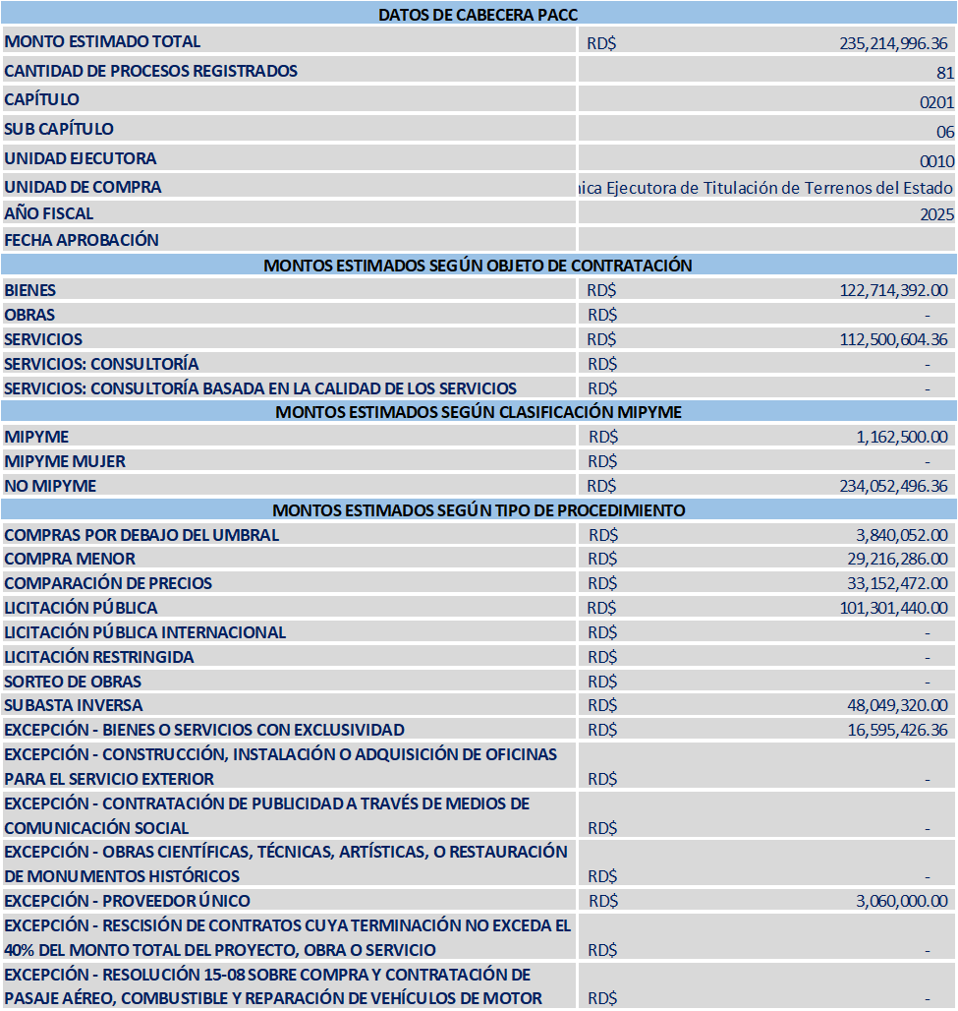
Fuente: Portal de la Dirección General de Contrataciones Públicas

